‘Servicios de Salud Jalisco’
Comisión de Adquisiciones y Enajenaciones
Bases
LPL 43068001-004-16
Licitación Pública Local
“Servicio Integral de Banco de Sangre para Unidades de Servicios de Salud Jalisco”

Contenido

Introducción 4
Convocatoria 4
Glosario de Términos y Definiciones 5
Relación de Anexos 6
1.- La Licitación 8
2.- Eventos del Proceso 9
3.- La Puntualidad 10
4.- Lineamientos sobre las Especificaciones Técnicas y Características de Calidad 11
5. Obligación de los Participantes 11
6.- Lineamientos sobre la Junta Aclaratoria de Bases 13
7.- Lineamientos Generales para la Proposición (La Propuesta Técnica y Económica) 15
8.- Acto de presentación de propuestas técnicas y económicas y, Apertura de Propuestas Técnicas 23
9.- Facultades de la Comisión 25
10.- Visitas a las Instalaciones del PARTICIPANTE 26
11.- Evaluación de Propuestas y Criterios para su Adjudicación 27
12.- Acto de Dictamen Técnico y Apertura de las Propuestas Económicas 28
13. Sobre la Descalificación del PARTICIPANTE, la Declaración del Proceso Desierto, la Suspensión y Cancelación del PROCESO 29
14.- Acto de Resolución de Adjudicación 32
15.- Acto de Notificación 32
16.- Instrucciones Generales para el PROVEEDOR 33
17.- Garantía para el Cumplimiento del Pedido/ Contrato 34
18.- Firma del Pedido/Contrato 35
19.- Anticipo 38
20.- Condiciones de Pago 38
21. Pruebas de Calidad 38
22. Demoras. 38
23.- Sanciones 39
24.- Cesión de Derechos y Obligaciones 39
25. - Patentes, Marcas y Derechos de Autor 39
26.- Relaciones Laborales 39
27.- Defectos y Vicios Ocultos 40
28.- Confidencialidad de la Información 40
29.- Inconformidades 40

Anexos 41

Introducción
La ley en materia de adquisiciones del gobierno del estado de Jalisco, señala que las licitaciones públicas son uno de los cuatro procedimientos que puede utilizar un ente de gobierno para adquirir entre otras cosas, bienes, arrendamientos y prestación de servicios.

La licitación es un proceso de adquisición que inicia mediante convocatoria pública, con la finalidad de que se presenten propuestas en sobres cerrados, mismo que, son abiertos ante el total de los participantes que cumplieron con todos los requisitos y así, el ORGANISMO se asegura de obtener las mejores condiciones en cuanto a: Calidad, precio, financiamiento y oportunidad, entre otras con apego a lo establecido en la ley y su reglamento estatal en materia de adquisiciones.

Convocatoria
De conformidad con lo establecido en los artículos 1, 2, 3, de la Ley de Servicios de Salud Jalisco; artículos 1, 3, 4 y 6 fracción III, 8 fracción I, 9, 10 , 11 fracción I, 19, 25, 26, 27, y 63 de la Ley de Adquisiciones y Enajenaciones del Gobierno del Estado de Jalisco; los numerales 1, 2, 3, 4, 5 12 fracción IV, 19, de su Reglamento, y los artículos 1, 2, 19 fracción I, 20, 21, 22, 24, 25, 26, 28 de las Políticas y Lineamientos para la Contratación de Adquisiciones, Servicios y Enajenaciones de ‘Servicios de Salud Jalisco”, así como lo correspondiente a la normatividad que no se oponga a la Ley de Adquisiciones y Enajenaciones del Estado, de acuerdo al transitorio V de la misma, y demás ordenamientos aplicables, Servicios de Salud Jalisco, con domicilio ubicado en Dr. Baeza Alzaga #107, Col. Centro, C.P. 44100, Guadalajara, Jalisco, con número telefónico 3030-5000 ext. 35210, 35211 y 35218; convoca a las personas físicas y morales interesadas en participar en el proceso de:
Licitación Pública Local No. LPL 43068001-004-16.
Para la adquisición del:
“Servicio Integral de Banco de Sangre para Unidades de Servicios de Salud Jalisco”

La contratación queda sujeta a la autorización y alcance del Presupuesto de Egresos del Estado de Jalisco, así como a la disponibilidad y suficiencia presupuestaria para el ejercicio fiscal 2016 que se autorice y cuente la “CONVOCANTE”, considerando el Convenio de Colaboración y Coordinación Administrativa que se suscriba entre el “ORGANISMO” y el Régimen Estatal de Protección Social en Salud en Jalisco (REPSSJAL), sin responsabilidad para el ORGANISMO”.
A efecto de normar el desarrollo de la Licitación, se emiten las siguientes
BASES
Las BASES son los lineamientos y especificaciones (administrativas, técnicas y económicas) obligatorios, que se establecen por parte de quien convoca para ordenar, agilizar, lograr la participación e instaurar aspectos generales a los que deberá asirse todo aquel interesado en participar en el proceso licitatorio.

Glosario de Términos y Definiciones
Para efectos de comprensión y entendimiento del presente documento, deberá entenderse por:
TÉRMINO | DEFINICIÓN
ÁREA SOLICITANTE | La que de acuerdo a sus necesidades solicite o requiera la contratación del servicio.
ÁREA TÉCNICA | Centro Estatal de Transfusión Sanguínea .
CETS | Centro Estatal de Transfusión Sanguínea de Servicios de Salud Jalisco ubicado en Av. Zoquipan No. 1050, Col. Zoquipan, Zapopan, Jalisco, teléfonos 30-30-63-27 y 36-36-76-67.
COMISIÓN | Comisión de Adquisiciones y Enajenaciones de ‘Servicios de Salud Jalisco’.
CONTRATO | Acuerdo de voluntades que crean derechos y obligaciones entre ‘Servicios de Salud Jalisco’ y el proveedor derivado de la presente licitación.
CONVOCANTE | ‘Servicios de Salud Jalisco’ a través de la Comisión de Adquisiciones y Enajenaciones de ‘Servicios de Salud Jalisco’.
DOMICILIO | Dr. Baeza Alzaga No. 107, Col. Centro, C.P: 44100, Guadalajara, Jalisco.
LEY | Ley de Adquisiciones y Enajenaciones del Gobierno del Estado de Jalisco.
LUGAR DE LA PRESTACIÓN DEL SERVICIO | En las unidades de prestación de servicios médicos de ‘Servicios de Salud Jalisco’
ORGANISMO | ‘Servicios de Salud Jalisco’.
PARTICIPANTE | Persona Física o Jurídica/Moral (Razón Social) interesada en proporcionar el servicio objeto del presente proceso licitatorio.
POLÍTICAS | Políticas y Lineamientos para la Contratación de Adquisiciones, Servicios y Enajenaciones de ‘Servicios de Salud Jalisco’.
PROCESO | Licitación Pública Local LPL 43068001-004-16 “Servicio Integral de Banco de Sangre para Unidades de Servicios de Salud Jalisco””.
PROPOSICIÓN | Documentación que contiene la propuesta técnica y la propuesta económica de los PARTICIPANTES, así como aquella distinta a éstas.
PROVEEDOR | La persona física o moral con quien el Organismo celebre el contrato/pedido derivado de la presente licitación.
REGLAMENTO | Reglamento de la Ley de Adquisiciones y Enajenaciones del Gobierno del Estado.
SERVICIO | Los que se solicitan con motivo de la presente licitación y se especifican en las especificaciones técnicas
Unidad(es) Médica(s) | Unidades de prestación de servicios médicos de ‘ Servicios de Salud Jalisco’
VENTANILLA DE PROVEEDORES | Área encargada de recibir los documentos de “Proveedores o, “Participantes en las licitaciones, concursos o invitaciones, adscrita a la Dirección General de Administración de ‘Servicios de Salud Jalisco’, ubicada en DOMICILIO.

Relación de Anexos
ANEXOS | DEFINICIÓN
ANEXO 1 | Especificaciones técnicas
ANEXO 2 | Datos de identificación para las propuestas
ANEXO 3 | Datos de identificación para los entregables
ANEXO 4 | Propuesta de Especificaciones técnicas
ANEXO 5 | Propuesta económica.
ANEXO 6 | Acreditación.
ANEXO 7 | Formato para realizar preguntas de Aclaración.
ANEXO 8 | Carta compromiso.
ANEXO 9 | Solicitud de recibir notificaciones por email
ANEXO 10 | Texto de fianza del 10% garantía de cumplimiento de contrato.
ANEXO 11 | Consentimiento para el pago de facturas de servicios vía depósito en cuenta de cheques.
ANEXO 12 | Lista de Unidades Hospitalarias.

1.- La Licitación
1.1 Descripción del Proceso
Este procedimiento de adquisición al cual se convoca, trata específicamente de la figura de licitación pública con alcance local, tal que, únicamente podrán participar todas aquellas personas físicas o morales que están establecidas en el estado de Jalisco y que tengan a bien, participar mediante la entrega de una PROPOSICIÓN solvente.
1.2 Objeto del PROCESO
El objeto del presente PROCESO es la adquisición del “Servicio Integral de Banco de Sangre para Unidades de Servicios de Salud Jalisco” mismo que empezará a partir del 01 de marzo al 31 diciembre de 2016 a través de contrato, con un mínimo a ejercer del 40% del total del servicio contrato.
1.3 Las bases y su fecha límite para recogerlas
Las BASES son gratuitas y estarán a su disposición en la página web del ORGANISMO, www.jalisco.gob.mx/es/prensa/convocatorias, así como en la Dirección General de Administración del ORGANISMO, desde su publicación hasta un día antes del evento‘Presentación de propuestas técnicas y económicas’ y, aperturas técnicas, en día hábil y un horario comprendido entre las 08:00 a las 16:00 horas.
Por lo señalado en el párrafo anterior, es responsabilidad exclusiva del PARTICIPANTE obtenerlas oportunamente.
1.4 Inventario de la adquisición
A continuación se relaciona, groso modo, el servicio integral que se requiere y la cantidad de los mismos, en el entendido que las cantidades, especificaciones y características técnicas y de calidad, se encuentran detalladas en el ANEXO 1.
1.5 Muestra física (NO APLICA)
El presente proceso, requiere de muestras físicas de cada uno de los renglones solicitados en el ANEXO 1, los cuales se depositarán en el LUGAR DE LA ENTREGA mediante las especificaciones de entrega señaladas en el ANEXO xxx y bajo los siguientes lineamientos:
- La fecha de entrega será la que se establece en la cuarta línea de la tabla del Punto 2 (Eventos del Proceso)
- Las muestras físicas deberán coincidir con las especificaciones técnicas establecidas en el ANEXO 1.
- La entrega la realizará el representante legal de la empresa.
Una vez entregadas las muestras físicas, el ÁREA TÉCNICA emitirá los dictámenes de cumplimiento de muestras, con apego a las bases; y entregará a la COMISIÓN para su decisión correspondiente.

2.- Eventos del Proceso
La licitación deberá sujetarse a la siguiente tabla, en ella, se establecen: los eventos a realizar, el lugar donde se desarrollarán y, la fecha y hora en la que tendrán que efectuarse.
EVENTOS DEL PROCESO | LUGAR DEL EVENTO | FECHA Y HORA
Visita y recorrido a las unidades | NO APLICA | NO APLICA
Entrega de preguntas aclaratorias | Vía electrónica al correo  base.saludjalisco@jalisco.gob.mx y alberto.ponce@jalisco.gob.mx. y martin.iniguez@jalisco.gob.mx y/o  en el Departamento de Adquisiciones del ORGANISMO ubicado el DOMICILIO. | El día 15 de febrero de 2016, a las 14:00 horas.
Junta aclaratoria de bases. | En el Auditorio del ORGANISMO ubicado en el DOMICILIO | El día 18 de febrero 2016, a las 12.00 .horas.
Entrega de muestras físicas |  | NO APLICA
Presentación de propuestas técnicas y económicas y apertura de propuestas técnicas |  | El día 23 de febrero 2016, 11:00 horas.
Dictamen técnico y apertura de las propuesta económicas |  | Dentro de los 10 días hábiles posteriores a la fecha de presentación de propuestas técnicas y económicas y apertura de propuestas técnicas
Resolución de adjudicación. |  | Dentro de los diez días hábiles posteriores a la fecha de Apertura Propuestas Económicas.
Firma del contrato para el(los) participante(s) adjudicado(s). | Departamento de Adquisiciones del ORGANISMO ubicado en el DOMICILIO. | Entre los cinco a diez días hábiles contados a partir de la fecha de la notificación de la Resolución de adjudicación.
Entrega del servicio | En el LUGAR DE LA PRESTACIÓN DEL SERVICIO | A partir del día 01 de marzo al 31 diciembre de 2016, deberán de prestarse los servicios en las Unidades Médicas.

Nota: Los eventos a los que hace referencia el presente punto son independientes entre sí, sin embargo, son complementarios y guardan relación uno con otro de forma procesal.
.

3.- La Puntualidad
La puntualidad trata del cuidado y la diligencia de los involucrados en un evento, para llegar a la hora convenida o señalada, por tanto, sólo se permitirá el ingreso y la participación a los actos o eventos, a todo aquel PARTICIPANTE que cuente con lo siguiente:
- Cumplir con lo requisitado para el registro,
- Se haya registrado, y
- Se encuentre presente al inicio de cada evento del proceso.
Para lo anterior, el registro a cada uno de los eventos enlistados en el punto 2 (Eventos del Proceso), se abrirán una hora antes de lo establecido y se cerrarán un minuto antes de la hora de su inicio, por parte del presidente de la COMISIÓN o para el caso de la junta aclaratoria, por el servidor público designado por el presidente de la misma; una vez que se cierre el registro y que ingresen los participantes al LUGAR DEL EVENTO, no se aceptará el registro de ningún PARTICIPANTE.
Si por alguna situación no se da el inicio a los actos a la hora señalada, inmediatamente se hará del conocimiento de manera verbal al PARTICIPANTE los motivos del atraso, por lo que todos los acuerdos y actividades de la COMISIÓN serán válidos, y éste no podrá argumentar, en ningún momento, incumplimiento por parte de la CONVOCANTE.

4.- Lineamientos sobre las Especificaciones Técnicas y Características de Calidad
Él ÁREA SOLICITANTE, es la responsable de solicitar y establecer las especificaciones técnicas y las características básicas del SERVICIO que se va a adquirir, ello, en coordinación con el área normativa en la materia, motivo por el cual, el PARTICIPANTE, de manera obligatoria, debe respetarlas.
Las especificaciones y las características están contenidas en un documento propiedad del ORGANISMO, las cuales se identifican en el ANEXO 1.
Se hace énfasis en que, NO se aceptarán opciones ni modificaciones que demeriten las especificaciones mínimas requeridas y calidad del SERVICIO licitado, ello, en ninguna de las etapas del PROCESO, sin embargo, SÍ se podrán añadir especificaciones o características adicionales que superen lo peticionado en el espacio destinado en el formato para tal fin del ANEXO 4 (Propuesta de especificaciones técnicas), sin ser éstas –las especificaciones adicionales– , motivo de descalificación el ponerlas o no; Las especificaciones adicionales solo se tomaran en cuenta al momento de un empate económico, además de las que la ley de la materia señala.

5. Obligación de los Participantes
A efectos de cumplir con este apartado, el PARTICIPANTE debe:
- Estar registrado y actualizado en el “Padrón de Proveedores de Bienes y Servicios del Gobierno del Estado de Jalisco”. La falta de registro en el padrón no impide su participación en el PROCESO, pero Sí es factor indispensable para firmar el contrato y en consecuencia, NO podrá prestar los SERVICIO que se le haya solicitado,
Para efectos de inscripción o actualización en el referido padrón, comunicarse a la ‘Dirección de Desarrollo de Proveedores de la Secretaría de Planeación, Administración y Finanzas del Gobierno de Jalisco’ (SEPAF), al teléfono 3818-2818, o bien, ingresar al módulo de “Adquisiciones de Gobierno” que se localiza en la página de internet:
http://www.jalisco.gob.mx/es/tramites/listado?keyword=registro+en+el+padron+de+proveedores
- Ser una persona física o moral con experiencia en el ramo de la prestación de servicios integrales y/o pruebas de laboratorio, así como, poseer la capacidad administrativa, financiera, legal, humana y técnica, para atender el requerimiento del PROCESO, reservándose la CONVOCANTE a solicitar la documentación al PARTICIPANTE que acredite tal circunstancia, en cualquier momento del proceso si así lo considera conveniente, en caso de no acreditar con suficiencia tal circunstancia, la COMISIÓN podrá descalificar su propuesta.
- Revisar las BASES licitatorias, examinar y acatar cuidadosamente todos los lineamientos, instrucciones, formatos, condiciones, características, especificaciones y demás señalamientos que integran este documento, tal qué, si se llegara a omitir alguna disposición o entregar algo que no se ajuste a lo peticionado, la COMISIÓN descalificará su propuesta,
- Imprimir preferentemente en papel membretado del PARTICIPANTE todo comunicado o documento que elabore, así como estar redactado en idioma español,
- Otorgar a su representante poder notarial y copia fotostática, con cláusula especial, en la que se defina, que éste, puede representarlos en actos para participar en licitaciones públicas y/o concursos; así mismo, debe de señalar autorizados para oír y recibir notificaciones.
- Informar por escrito y con anticipación a la CONVOCANTE o al ORGANISMO sobre cualquier cambio o revocación de las personas autorizadas para su representación,
- Darse por enterado y notificado del resultado de las etapas de esta licitación, al momento de que consulte el portal web de compras del Estado de Jalisco, en la dirección www.jalisco.gob.mx/es/prensa/convocatorias, o bien, ser notificado de manera personal o por conducto de la persona autorizada en los términos del inciso “e”, siempre y cuando el representante acuda al departamento de adquisiciones, para recibir copia simple de la resolución en cita, aclarándose que la notificación de la resolución que emita la COMISIÓN, podrá practicarse al PARTICIPANTE en el DOMICILIO del ORGANISMO, en días hábiles en un horario comprendido entre las 9:00 hasta las 14:00 horas,
- Permitir el acceso a sus instalaciones cuando la COMISIÓN lo considere conveniente, ello con la finalidad de, verificar la infraestructura, capacidad y equipos con los que se prestará el servicio, que se está proponiendo,
- Presentar una sola propuesta de participación en la licitación y dirigirla o rotularla a la COMISIÓN,
- Utilizar únicamente los formatos establecidos en las presentes BASES,
- Estar al corriente de las obligaciones fiscales en cumplimiento a lo establecido en el artículo 32-D del Código Fiscal de la Federación, ya que deberá de acreditarlo para la firma de contrato,
- Mencionar si los precios cotizados serán los mismo en caso de la COMISIÓN opte por adjudicar parte de los SERVICIOS, de no hacerlo se entiende que sostiene los precios para cualquier volumen de adjudicación, y
- Cumplir con todo lo solicitado en las presentes bases licitatorias, el no hacerlo, es motivo suficiente de descalificación por parte de la COMISIÓN.

6.- Lineamientos sobre la Junta Aclaratoria de Bases
La junta aclaratoria, es un hecho que tiene como objeto, la de dar respuesta a las preguntas o dudas de carácter técnico o administrativo que al PARTICIPANTE le pudieran surgir derivado del análisis de las BASES de la licitación.
El evento será presidido por el servidor público designado por el presidente de la COMISIÓN, quién deberá ser asistido por un representante del área técnica de los SERVICIO, a fin de que se resuelvan en forma clara y precisa las dudas y planteamientos del PARTICIPANTE relacionados con los aspectos contenidos en las BASES.
A este evento podrán participar todas aquellas personas, física o morales que tengan interés en entregar una propuesta viable para la licitación; así mismo, deben entregar las preguntas o dudas de las presentes BASES, la fecha límite para entregarlas es, hasta lo estipulado en la segunda línea del punto 2 (Eventos del Proceso) mediante alguno de los siguientes dos mecanismos:
- Personalmente.- En forma impresa y a través de medios digitales en formato de Word (2003), ello con base y apego al ANEXO 7, en la VENTANILLA DE PROVEEDORES ubicada en el DOMICILIO, y por
- Vía electrónica.- En forma digital y en formato de Word (2003), en la(s) siguiente(s) direcciones de Email: base.saludjalisco@jalisco.gob.mx y alberto.ponce@jalisco.gob.mx. y martin.iniguez@jalisco.gob.mx
Manifestado lo anterior, NO se recibirá ni se dará curso a preguntas realizadas o entregadas fuera del término establecido en el párrafo anterior; en el entendido de que, únicamente se dará respuesta a las preguntas que se recibieron en tiempo y forma y, que están relacionadas con las BASES y el PROCESO.
La junta aclaratoria se debe llevar a cabo conforme a lo señalado en el punto 2 (Eventos del Proceso) de las presentes BASES y se desarrollará en el auditorio del ORGANISMO ubicado en el DOMICILIO, bajo los siguientes aspectos:
- La asistencia y puntualidad de los participantes a la ‘Junta aclaratoria de bases’, será bajo su estricta responsabilidad, tal que, se debe de aceptar y acatar lo ahí acordado, ya que forma parte integral de las presentes BASES.
- El representante de la empresa, ya sea persona física o moral, debe registrarse en el formato establecido por el ORGANISMO antes del inicio del acto, hora señalada en el punto 2.
- Derivado de la contestación a las preguntas, en la junta de aclaración, se podrán modificar las características/especificaciones del servicio, además, se podrá señalar una nueva fecha para otra junta aclaratoria o, por el diferimiento de la misma,
- Se da lectura a cada pegunta y su respectiva contestación, y en su caso, se entregará a los participantes que se registraron un impreso con las respuestas a las preguntas.
- Al término del evento, se elaborará el acta correspondiente; la cual, es parte integral de las presentes BASES, ello, para los efectos legales a los que haya lugar y, quedará a la disposición en el DOMICILIO, por tanto, el acta se firmará por parte del servidor público designado y por el representante del área técnica; además, ésta será publicada en los medios electrónicos oficiales.
Se hace énfasis en que, la inasistencia y falta de registro de los interesados, da por hecho, que lo ahí acordado, se acepta en todos sus términos, en el entendido de que, se podrán modificar características/especificaciones de los SERVICIO, objeto de la presente PROCESO.

7.- Lineamientos Generales para la Proposición (La Propuesta Técnica y Económica)
La propuesta técnica y económica del PARTICIPANTE, debe cumplir con los siguientes lineamientos:
  - Entregar toda la documentación en los términos del inciso “d” del punto 5 (Obligación de los Participantes),
  - Suscribir con firma autógrafa, toda la documentación objeto de este PROCESO, en el entendido de que, a la falta de la rúbrica en algún documento, éste se invalida y lo hace sujeto a descalificación, salvo aquellos documentos originales que por su naturaleza no deban ser firmados,
  - Cuidar que ninguna propuesta contenga textos entre líneas, raspaduras, tachaduras, ni enmendaduras,
  - Todas las hojas de los entregables, deberán estar foliadas, salvo los folletos, catálogos instructivos, manuales y aquellos documentos originales que por su naturaleza no deban foliarse y tengan que regresarse al PROVEEDOR.
  - Cada sobre/caja y entregable deberá contener hoja resumen sobre su contenido, con apego a lo estipulado en los ANEXOS 2 y 3
  - Presentar una sola ‘Propuesta técnica’ y una sola ‘Propuesta económica’ en sobre cerrado o caja cerrada (según sea el caso) por separado una de otra, conforme a lo solicitado en los puntos 7.1 y 7.2,
  - Debe dirigir a la COMISIÓN los sobres/caja de cada propuesta, los cuales, deben estar debidamente rotulados a mano o, mediante una hoja impresa adherida con cinta a los mismos(ver ANEXO 2 Datos de identificación para las propuestas),
  - Ambas propuestas deben presentarse con base y fundamento en los formatos solicitados en estas BASES.
7.1 Lineamientos para presentar la Propuesta Técnica
Para mejorar el desarrollo de la revisión cuantitativa de la documentación (entregables), facilitar los tiempos establecidos para la apertura de propuestas técnicas y, lograr la efectividad del proceso, es que la ‘Propuesta técnica debe conformarse de la siguiente forma:
    - Incorporar cada entregable técnico en un sobre o bolsa (para recopilador de tres argollas) según sea el caso, cada sobre/bolsa debe estar bien rotulado; o bien, mediante hoja impresa adherida al sobre con cinta adhesiva transparente o inserta en la bolsa, para lo cual, debe apegarse a lo señalado en el ANEXO 3 (Datos de identificación para los entregables).
    - Si utiliza bolsa para recopilador con tres perforaciones, éstas deben ser incorporadas en carpeta de tres argollas (las necesarias). La señalada carpeta, debe ir rotulada como propuesta técnica y, deberá señalar si hay uno, dos, tres o más tomos.
    - Si se utilizan sobres para los entregables técnicos, estos deben ser incorporados en un sobre más grande o en una caja si el volumen es muy grande y, al igual que la(s) carpeta(s), el sobre/caja debe ir con rótulo u hoja impresa y adherida con cinta en la parte de fuera, indicando que trata de la propuesta técnica. Debe apegarse a lo señalado en el ANEXO 2 (Datos de identificación para las propuestas).
Para cumplir con este punto, debe apegarse al inciso “e” del punto 7 (Lineamientos Generales para la Propuesta Técnica y la Económica).
    - Cada original que se solicite para cotejar copias, debe estar dentro de bolsas para recopilador y todos ellos, debe ponerse en una carpeta de tres argollas de manera independiente a la de los entregables técnicos.
La carpeta con los originales debe identificarse con la leyenda “ORIGINALES PARA COTEJO”, ésta carpeta se regresará a la PARTICIPANTE después de la revisión cuantitativa.

Para cerrar el sobre/caja que contiene la propuesta técnica y la carpeta con documentos originales, éste se debe rubricar por parte del representante entre las dos partes que cierran el sobre/caja y encima de la firma, debe poner cinta adhesiva transparente o flejarla si utilizó una caja, ello, sin olvidar la firma y la cinta adhesiva sobre la misma.

Cada entregable se describe a continuación y debe cumplir con los siguientes aspectos:
Entregable | Descripción
 | Propuesta de especificaciones técnicas del PARTICIPANTE bajo el formato del ANEXO 4, en el cual, se deben anotar las especificaciones técnicas o características de los SERVICIOS que el PARTICIPANTEva a ofertar. Dichas especificaciones o características como mínimo, deben corresponder a las señaladas en el ANEXO 1 con las derivadas de la ‘Junta aclaratoria de bases’.
 | Carta bajo protesta decir verdad donde el PARTICIPANTE se compromete a instalar, capacitar e iniciar el servicio en los plazos solicitados en las presentes bases.
 | Carta Manifiesto bajo protesta de decir verdad, en la cual haga constar que cuenta con la capacidad de respuesta para poder suministrar el SERVICIO objeto de esta licitación en cualquier momento que se le requiera.
 | El PARTICIPANTE deberá manifestar bajo protesta de decir verdad que los precios cotizados serán los mismos para cualquier volumen de adjudicación
 | ‘Carta compromiso’ del PARTICIPANTE bajo protesta de decir verdad conforme al ANEXO 8, en original.
 | Original y Copia de Estados Financieros del ejercicio 2015, firmados por el contador que los emitió debiendo entregar copia certificada de la cedula profesional para cotejo y copia simple del contador
 | Copia de la Declaración Anual del Impuesto Sobre la Renta 2014 y copia de acuse de recibo, así como copia de los parciales de los impuestos hasta el mes de noviembre de 2015.
 | Copia del domicilio fiscal del participante,( no mayor a un mes de antigüedad)
 | El PARTICIPANTE deberá entregar Manual de Operación de manera impresa.
 | Acreditación del PARTICIPANTE conforme al ANEXO 6, en original y copia simple.
 | Copia del Alta ante el IMSS del personal activo, así como copia de sus correspondientes comprobantes de pago de los últimos dos bimestres, de igual forma deberá anexar carta bajo protesta de decir verdad de que en caso de resultar adjudicado, contará con el 100% del personal necesario al inicio del servicio objeto de este PROCESO
 | El PARTICIPANTE deberá presentar carta de recomendación, de alguna de la instituciones, ya sea municipal, estatal o federal, en las que se esté otorgando un servicio relacionado con la prestación de algún servicio integral de pruebas de laboratorio clínico y/o Banco de Sangre.
 | Licencia municipal a nombre del PARTICIPANTE expedida en el estado de Jalisco.
Anexar copia simple de cuando menos 1 contrato vigente con alguna institución en
la que se esté ofreciendo un tipo de servicio integral objeto del procedimiento, pudiendo ser este Servicio Integral de Banco de Sangre y/o Servicio Integral de Laboratorio.
 | Carta bajo protesta de decir verdad mediante la cual el PARTICIPANTE manifieste que cuenta con la Infraestructura Administrativa, Financiera, Humana y Técnica para prestar el servicio objeto del PROCESO, conforme a las condiciones y especificaciones solicitadas en las respectivas bases de licitación
 | Relación de equipos del PARTICIPANTE, mediante el cual proporcionará el servicio objeto del presente “PROCESO.
 | Carta membretada donde describa el procedimiento utilizado por el PARTICIPANTE para ofrecer el SERVICIO objeto del presente PROCESO, firmado por su representante legal, señalando la relación de insumos a utilizar, mismos que deberán de cumplir con la normatividad vigente en la materia
 | Carta compromiso emitida por el PARTICIPANTE en la que manifieste que en caso de resultar adjudicado contará con la infraestructura, el equipamiento y el recurso humano necesario a partir del primer día de la vigencia del contrato a fin de cumplir completamente con la NOM-253-SSA2-2012 Para la disposición de Sangre Humana y sus componentes con fines terapéuticos y con el contrato
 | Copia certificada de la Documentación en la cual acredite la Certificación en Sistemas de Gestión de la Calidad ISO 9001: 2008
 | Carta membretada, en formato libre con el aval del (de los) fabricante(s) o su filial en México o distribuidor secundario en México para los reactivos y/o de los equipos propuestos.
 | Carta compromiso en formato libre, membretada y firmada por el representante legal, en caso de resultar adjudicado donde se comprometa a proporcionar un sistema de comunicación móvil y efectivo en un máximo de 30 días a partir de la adjudicación para el personal responsable del abasto para la solución durante contingencias y/o emergencias
 | Carta compromiso emitida por el PARTICIPANTE en la que manifieste que en caso de resultar adjudicado proporcionará durante la vigencia del contrato sin costo para la CONVOCANTE asistencia técnica para el manejo y funcionamiento de los equipos en cada unidad, las 24 horas, los 7 días de la semana
 | Carta Manifiesto bajo protesta de decir verdad, de apegarse totalmente a la Norma Oficial Mexicana vigente, Ley General de Salud y su Reglamento, en materia de órganos Tejidos y cadáveres así como a las leyes, normas y reglamentos relacionados a estos servicios tanto nacionales como internacionales
 | Carta Manifiesto bajo protesta de decir verdad, de proporcionar e instalar los equipos suficientes y adecuados para la prestación del servicio, los que estarán en óptimas condiciones de funcionamiento y con tecnología de vanguardia. Por ningún motivo recibiremos bienes correspondientes a saldos, remanentes, descontinuados, remanufacturados o que no estén autorizados para su uso en el país de origen o que hayan sido motivo de alertas médicas o de concentraciones por parte de alguna autoridad sanitaria. Cada equipo deberá contar con una carpeta donde esté el acta de instalación y puesta en marcha, un programa anual de mantenimiento preventivo y un programa anual de control de calidad según aplique. Cada equipo tendrá una etiqueta autoadherible a la vista con los datos generales donde se indique la fecha del ultimo mantenimiento realizado, quien lo realizó así como fecha del próximo.
 | Carta Manifiesto bajo protesta de decir verdad, de contar con un servicio técnico las 24 horas para atención de eventualidades con el funcionamiento de los equipos
 | Carta Manifiesto bajo protesta de decir verdad, de proporcionar sin costo adicional y sin suspensión del servicio, un programa de capacitación y adiestramiento inicial para los usuarios del servicio en cada unidad y por turno laboral, así como la capacitación posterior que sea necesaria entregando las constancias de los participantes a cada curso. La capacitación deberá ser impartida por personal entrenado en el área correspondiente
 | Carta Manifiesto bajo protesta de decir verdad, que dentro del programa de Control de Calidad para cada equipo se deberán incluir reactivos insumos y materiales. Los informes generados deberán ser entregados a cada unidad hospitalaria con copia al CETS
 | Carta Manifiesto bajo protesta de decir verdad, que realizará la inscripción anual a programas externos de Control de Calidad para todos los equipos a instalar y para pruebas de inmunohematología con técnicas manuales, adicionales a los analitos avalados por el Centro Nacional de la Transfusión Sanguínea.
 | Carta Manifiesto bajo protesta de decir verdad, de Realizar las adecuaciones físicas necesarias para lograr el óptimo desempeño del servicio, en las instalaciones del CETS, en sus “PUESTOS DE SANGRADO” y en los “DEPOSITOS TEMPORALES”. Estas adecuaciones cumplirán la normatividad y contarán con el visto bueno de las direcciones del CETS, de la Dirección General de Regiones Sanitarias y Hospitales y de la unidad en donde se realizara las modificaciones
 | Carta Manifiesto bajo protesta de decir verdad, de Proporcionar el servicio contemplado en el PROCESO conforme a la normatividad vigente, en el cual se incluyan los insumos necesarios para el proceso de obtención de unidades de sangre y procedimientos de aféresis en el CETS, en sus “PUESTOS DE SANGRADO” y en los “DEPOSITOS TEMPORALES”
 | Carta Manifiesto bajo protesta de decir verdad, de Apoyar con el traslado de material y/o insumos y/o equipos y/o personal para la realización de campañas de donación extramuros
 | Carta Manifiesto bajo protesta de decir verdad, de Mantener y asegurar la red Fría en los componentes sanguíneos desde su origen hasta su destino final
 | Carta Manifiesto bajo protesta de decir verdad, de Proporcionar la logística de recolección y distribución de los componentes sanguíneos y muestras de sangre de donadores en coordinación con el del CETS, con la Dirección General de Regiones Sanitarias y Hospitales y con las direcciones de las unidades hospitalarias
 | Carta Manifiesto bajo protesta de decir verdad, de Tener disponible un mínimo de tres vehículos, adecuados y adaptados para llevar a cabo la transportación ordinaria de acuerdo a la logística establecida para las muestras de donadores, material de trabajo, equipos y personal para campañas extramuros locales y foráneas para distribuir y apoyar al CETS, sus “PUESTOS DE SANGRADO” y los “DEPOSITOS TEMPORALES”. Asegurando la conservación de los hemocomponentes durante su transportación y con apego a la normatividad vigente. Con la autorización y coordinación por el CETS, la Dirección General de Regiones Sanitarias y Hospitales y las propias unidades hospitalarias y el traslado correrá por cuenta y riesgo del proveedor, responsabilizándose de que el servicio objeto de este “PROCESO”, se efectué en el lugar y el tiempo requerido incluyendo eventos extraordinarios (urgencias las 24 horas)
 | Carta Manifiesto bajo protesta de decir verdad, de Tener disponible las 24 hrs. del día, a 3 QFB capacitados(as) en el manejo de los equipos instalados; uno(a) para apoyo, asesoría y capacitación en el CETS y los “DEPOSITOS TEMPORALES” de la zona metropolitana de Guadalajara y dos para apoyo, asesoría y capacitación en los “PUESTOS DE SANGRADO” y “DEPOSITOS TEMPORALES” del interior del estado
 | Carta Manifiesto bajo protesta de decir verdad, de Proporcionar el servidor con capacidad suficiente, computadoras de escritorio y laptops con capacidad suficiente para los programas de trabajo; que cuenten con las licencias para manejo de Programa “Office de Microsoft”, capacidad de conectarse en red y a internet inalámbrico; además, proporcionar impresoras de hojas, impresoras de etiquetas, cámaras web, lector de huella digital, escáner de código de barras manual, hojas de papel blancas, rollos de etiquetas, toner y/o cartuchos de tinta y los demás insumos y material necesarios para el buen desempeño de las labores con estos equipos
 | Carta Manifiesto bajo protesta de decir verdad, de Proporcionar un software para administración de bancos de sangre con trazabilidad, y hemovigilancia adecuada y funcional, interfazados con los equipos de los procesos de Biometrias Hematicas, Serologías, Inmunohematología y Biología molecular; con internet inalámbrico y en red con el CETS y los Puestos de Sangrado para el envío y recepción de información
 | Carta Manifiesto bajo protesta de decir verdad, de Hacer los reportes de referencia e incidencias semanalmente y obtener la firma de aceptación por parte de los encargados y/o directores de las unidades hospitalarias los que serán enviados al CETS para su autorización y firma para continuar su posterior tramite de pago
Incumplir parcial o totalmente en cualquiera de los requisitos anteriores (entregables), será motivo de descalificación del total de su ‘Propuesta técnica’, La ‘Propuesta económica’, quedará en resguardo del Departamento de Adquisiciones del ORGANISMO.
7.2. Lineamientos para presentar la Propuesta Económica
La ‘Propuesta económica se debe elaborar y contener los documentos y requisitos que son mínimos e indispensables, siguientes:
- Utilizar única y exclusivamente el ANEXO 5 en formato de Excel (2003),
- Anotar los precios que se establezcan en la propuesta, en moneda nacional,
- Una vez terminada la propuesta, hacer un impreso de la misma,
- Grabar el archivo electrónico en un dispositivo como puede ser: USB, CD o, DVD,
- El impreso y el archivo electrónico editable debe coincidir fielmente, de no ser idéntica, el documento impreso prevalecerá como válido.
Para mejorar los tiempos establecidos para la apertura de la ‘Propuesta económica’ y lograr la efectividad del proceso, es que la propuesta debe conformarse de la siguiente forma:
- Rotule el sobre o, mediante una hoja impresa adherida con los datos, para ello, debe apegarse a lo señalado en el ANEXO 2 (Datos de identificación para las propuestas) y dar cumplimiento al inciso “e” del punto 7 (Lineamientos Generales para la Propuesta Técnica y la Económica),
- Incorpore dentro del sobre, el impreso en papel membretado de la ‘Propuesta económica’,
- Añada al sobre de la ‘Propuesta económica el dispositivo electrónico con el archivo de Excel (2003) del documento,
- Firme (el representante) el sobre entre las dos partes por donde cierra el mismo y, encima de la rúbrica, ponga cinta adhesiva transparente para que quede inviolable y,
- Cierre completamente el sobre de la propuesta económica con cinta adhesiva transparente.
Una vez presentada la propuesta económica, no se aceptará costo adicional o extra, a excepción de causas no imputables al PARTICIPANTE las cuales deben sustentar fehacientemente.

8.- Acto de presentación de propuestas técnicas y económicas y, Apertura de Propuestas Técnicas
8.1 Acreditación del Representante Legal.
Al acto debe asistir el representante legal, acreditado con poder notarial con cláusula especial que le permita participar en licitaciones y/o concursos, quien debe identificarse con credencial de elector o pasaporte vigente.
Este punto de acreditación será realizado por parte del personal de la Dirección de Asuntos Jurídicos del ORGANISMO y, a quienes cumplan con los requisitos, les expedirá constancia de acreditación.
Si al momento de la revisión de los requisitos señalados en el párrafo anterior, el PARTICIPANTE no cumple, la CONVOCANTE no le permitirá el registro al evento ni el acceso al acto en su carácter de PARTICIPANTE.
8.2 El registro e ingreso al Auditorio
El registro se llevará a cabo conforme a lo señalado en el punto 2 (Eventos del PROCESO), en el auditorio del ORGANISMO, ubicado en el DOMICILIO, y únicamente aquel PARTICIPANTE que cuente con constancia de acreditación.
El registro al evento será una hora antes del inicio, conforme a lo señalado en el punto 2 (Eventos del Proceso), y se cerrará por parte del Presidente de la COMISIÓN una vez que se dé por iniciado el presente acto, después de lo anterior, no se aceptará el registro de ningún PARTICIPANTE.
8.3 Desarrollo del acto de presentación de propuestas técnicas y económicas, y apertura de propuestas técnicas.
- Se registra el PARTICIPANTE que cumplió con los requisitos de ingreso al evento y se verifica que éste, traiga sus dos propuestas en sobres/cajas bien cerradas.
- Se le permite el ingreso al acto de presentación de propuestas al PARTICIPANTE, junto con sus respectivas propuestas.
- Se nombra lista de los participantes que cumplieron con los requisitos de ingreso, con la finalidad de verificar la asistencia total de los acreditados a participar.
- El Presidente de la COMISIÓN indica el inicio del acto en cuestión, la documentación presentada por el PARTICIPANTE y, se declara oficialmente el inicio del evento,
- Se solicita al PARTICIPANTE que entregue sus dos propuestas, señalando claramente el número de licitación, el nombre del PARTICIPANTE, y tipo de propuesta, ya sea la técnica o la económica, y se elabora una relación de entrega, sin que ello implique la evaluación detallada de su contenido,
- Se hace mención que con base en el registro de asistencia los miembros de la COMISIÓN procederán con la apertura de los sobres de las propuestas técnicas, ello se realizará en forma cuantitativa para verificar que contengan todos los entregables que se solicitaron en las bases.
Si algún PARTICIPANTE NO cumple con el total de los entregables solicitados, se le informará del estatus de su propuesta en el momento de la lectura del acta correspondiente y no se abrirá la propuesta económica.
- Cuando menos dos integrantes de la COMISIÓN rubricarán todas las hojas resumen (una por cada entregable) de todas y cada una de las propuestas. La hoja resumen es el documento que identifica cada entregable y cada propuesta,
- Terminada la apertura del último sobre de la propuesta técnica, se elabora el acta donde se evidencia el desarrollo del evento.
- Se recordara la fecha, hora y lugar para el evento de “dictamen técnico y apertura de la propuestas económicas”.
- Se firma una vez concluido el eventos, el acta por los miembros de la COMISIÓN, y a los asistentes, se les entregará una copia simple ese mismo día o al día siguiente del acto o mediante lo establecido en el punto 5, inciso “g”,
El incumplimiento en cualquiera de los requisitos y documentos solicitados en el punto 7.1, será motivo suficiente para descalificar el total de la propuesta técnica y en consecuencia la económica; quedando en poder del ORGANISMO dichas propuestas, la cual solamente se le regresara la económica, por parte del departamento de adquisiciones, dentro de los 15 (quince) días hábiles, posteriores a la emisión de la resolución.

9.- Facultades de la Comisión
- Dispensar en caso que así lo considere, defectos, errores y omisiones en las propuestas, cuya importancia en sí no sea relevante, siempre y cuando se presuma que el PARTICIPANTE no obró de mala fe, y que no altere de manera sustancial la propuesta o el proceso, asimismo que no contravenga a lo dispuesto en la LEY y su REGLAMENTO.
- Adelantar o diferir las fechas de cualquiera de los actos señalados en las bases licitatorias, cuando si así lo considera conveniente, para lo cual, deberá notificarlo de forma escrita y oportuna a cada PARTICIPANTE.
- Si existiera error aritmético y/o mecanográfico, reconocer el resultado correcto tomando como base el precio unitario y el importe total será el que resulte de las correcciones realizadas.
- La COMISIÓN, la CONVOCANTE o quien ellos designen, podrán solicitar al PARTICIPANTE, aclaraciones relacionadas con su propuesta.
- Rechazar propuestas cuyo importe sea de tal forma inferior, que la COMISIÓN considere que el PARTICIPANTE no podría suministrar los servicios satisfactoriamente, por lo que incurrirá en incumplimiento.
- Descalificar, declarar desierto, suspender o cancelar el PROCESO, de conformidad a lo establecido en el punto 13 y sus numerales, de estas bases
- Podrá adjudicar el contrato respectivo al PARTICIPANTE que hubiere obtenido el segundo lugar de acuerdo al resultado del cuadro comparativo económico que haya dado origen a la Resolución de Adjudicación en cualquiera de los siguientes supuestos; si por causas imputables al PROVEEDOR no se firma el contrato, no entrega la garantía de cumplimiento en caso de que se requiera o en el incumplimiento de la prestación de los servicios adjudicados de acuerdo a la fecha establecida en las bases del PROCESO.
- Cancelar total o parcialmente los renglones y/o modificar las cantidades de las mismas, previa justificación por escrito del área solicitante
- Resolver cualquier situación no prevista en estas bases.

10.- Visitas a las Instalaciones del PARTICIPANTE
Para contar con la seguridad del cumplimiento del contrato, se podrán efectuar visitas en cualquier momento a las instalaciones del PARTICIPANTE a efecto verificar la información manifestada en su propuesta (infraestructura, capacidad de distribución, servicios, etc.), que garanticen el total y estricto cumplimiento en cuanto a calidad, volúmenes y tiempos de respuesta solicitados.
Para la ejecución de las visitas, el personal asignado se presentará con un oficio del ORGANISMO, solicitando que se le presten todas las facilidades para la misma, el PARTICIPANTE que niegue el acceso a sus instalaciones podrá ser descalificado del PROCESO si la comisión así lo determina.

11.- Evaluación de Propuestas y Criterios para su Adjudicación
Concluido el evento de “Presentación de propuestas técnicas y económicas y, apertura de propuestas técnicas”, se entregaran todas las propuestas técnicas que libraron el proceso cuantitativo de los documentos y se pasan al ÁREA TÉCNICA para que proceda con el análisis técnico de las propuestas. Las propuestas económicas, quedarán en custodia del Departamento de Adquisiciones del ORGANISMO.
11.1 Evaluación Técnica de las Propuestas
Para evaluar aspectos técnicos de las ofertas, se debe revisar toda la documentación e información contenida en cada sobre, y una vez concluido el análisis, el ÁREA TÉCNICA elaborará el dictamen correspondiente, el cual, se entregará al Departamento de Adquisiciones.
El dictamen técnico debe indicar, las propuestas que cumplen cabalmente con lo solicitado y las que no cumplieron con todos los requisitos mínimos indispensables.
11.2 Criterios de evaluación para la adjudicación
La totalidad del SERVICIO se adjudicará a un solo proveedor.
Para evaluar los aspectos de las ofertas, a juicio de la COMISIÓN, se considerará:
- El Cumplimiento a las especificaciones, documentos, requisitos y características establecidas en bases.
- Precio, calidad, tiempo garantía, plazo entrega y financiamiento de pago
- El cumplimiento de los compromisos que con anterioridad hubieran sido contraídos por el “PARTICIPANTE” con la CONVOCANTE y/o alguna otra institución federal, estatal o municipal.
- Valores agregados en igual de circunstancias
- La aprobación de las muestras físicas que determine el ÁREA TÉCNICA (No aplica).
- La COMISIÓN, analizara las propuestas y determinar el PARTICIPANTE que ofreció mayor beneficio.
- La COMISIÓN con base a los criterios de evaluación, antes mencionados, y el cuadro económico comparativo que le presente el ORGANISMO, emitirá la resolución de adjudicación, atendiendo además lo establecido en los artículos 9, 18, 20, 51 fracción I, 52 y 58 de la LEY y los arábigos 23 y 24 de las POLÍTICAS

12.- Acto de Dictamen Técnico y Apertura de las Propuestas Económicas
El acto se llevará a cabo conforme a lo señalado en el punto 2 (Eventos del Proceso), en el auditorio del ORGANISMO, ubicado en el DOMICILIO, la fecha pudiera ser pospuesta si la COMISIÓN así lo considera conveniente, dicha decisión se notificará de forma escrita al PARTICIPANTE.
Una vez que se tiene el análisis técnico, en presencia del PARTICIPANTE, se mencionará, que sí pasaron el dictamen técnico, se procederá con la apertura del sobre con la propuesta económica, en el entendido, de que no se abrirán los sobres (propuestas económicas) de aquellos que no pasaron de forma favorable el dictamen correspondiente.
12.1 Desarrollo del acto
- Se abre mesa de registro, para que se anoten todos aquellos involucrados en el proceso licitatorio; para permitir el registro, se revisa que quienes vayan a ingresar, ya se hayan registrado en la etapa anterior, de no estar anotados en la lista de registro del acto de “Presentación de propuestas y apertura de propuestas económicas”, no se les permitirá el ingreso al Auditorio como PARTICIPANTE, solo como oyente.
- Se da inicio al evento mediante la bienvenida realizada por el presidente de la COMISIÓN.
- Se toma lista de asistencia con el PARTICIPANTE que se encuentre presente.
- Se hace mención de que el PARTICIPANTE que no pase el dictamen, no continuará en el proceso y que solamente se abrirán los sobres de las propuestas económicas que se ganaron el derecho de hacerlo por cumplir con todo lo requisitado y que se refleja en el dictamen correspondiente.
Además, se informa a todo aquel PARTICIPANTE que quedó fuera del proceso por dictamen no favorable, que se les regresará el sobre con la propuesta económica (debidamente cerrado) 15 días después de la fecha de la resolución de adjudicación.
- Con bases en el análisis técnico que se presenta a la COMISIÓN, esta emitirá el dictamen técnico y se le da lectura.
- Se abren los sobres de las propuestas económicas de los que acreditaron el dictamen técnico y se verifica que cumpla con los documentos y requisitos solicitados en el punto 7.2 (Lineamientos para presentar la propuesta económica).
- El Presidente de la COMISIÓN o quien este designe, dará lectura(en voz alta) el renglón por el que participa y el monto total de su PROPUESTA, posterior a ello,se le pregunta a quien ofertó, si es correcto lo leído.
Lo sucedido se describirá dentro de la minuta, (la cual, servirá de constancia).
12.2 Elaboración del cuadro económico comparativo
El ORGANISMO a través de la Dirección General de Administración, la Dirección de Recursos Materiales y el Departamento de Adquisiciones, recibe el dictamen técnico correspondiente y los sobres de las propuestas económicas y con base en ello, elabora el cuadro económico comparativo.
Una vez elaborado el cuadro económico comparativo se le entrega a la COMISIÓN para que esté en condiciones de emitir su opinión al respecto y se adjudique a la mejor propuesta para el ORGANISMO.

13. Sobre la Descalificación del PARTICIPANTE, la Declaración del Proceso Desierto, la Suspensión y Cancelación del PROCESO
13.1 Descalificación del PARTICIPANTE,
La COMISIÓN descalificará al PARTICIPANTE por cualquiera de las siguientes situaciones:
- En los casos previstos en el artículo 18 de la LEY,
- Cuando se compruebe su incumplimiento o mala calidad como PROVEEDOR con cualquiera de los tres niveles de Gobierno,
- Cuando se compruebe que existe arreglo entre los participantes para elevar los precios de los SERVICIO objeto de la presente licitación,
- Si se comprueba que al PARTICIPANTE por causas imputables al mismo, se le hubieren rescindido uno o más contratos con cualquiera de los tres niveles de Gobierno en un plazo no mayor a 12 meses anteriores a la fecha del presente PROCESO,
- Si los documentos presentados tuvieran textos entre líneas, raspaduras, alteraciones, tachaduras o enmendaduras,
- Si la ‘Propuesta técnica’ incluye datos económicos,
- Si se presentaran o entregaran datos falsos o documentos apócrifos,
- Por la falta de cualquiera de los requisitos, entregables o documentos solicitados en las BASES y sus anexos, ya que deben apegarse estrictamente a las necesidades mínimas planteadas por el ORGANISMO, de acuerdo a las características y especificaciones de los SERVICIO,
- Cuando el ORGANISMO o la COMISIÓN tengan conocimiento de irregularidades graves imputables al PARTICIPANTE, en el cumplimiento de algún contrato con cualquiera de los tres niveles de Gobierno,
- Si se comprueba que el PARTICIPANTE no demuestra tener capacidad financiera,
- Si el PARTICIPANTE establece comunicación con la COMISIÓN o el ORGANISMO, para tratar de influir en la evaluación de su propuesta técnica económica, del presente PROCESO,
- Cuando el PARTICIPANTE niegue el acceso a sus instalaciones al personal del ORGANISMO cuando se realice la visita o que se demuestre en la misma, que no proporciona los datos y documentos solicitados o no cumple técnicamente con lo estipulado en las presentes BASES y sus anexos,
- En caso de que se encuentren inhabilitados por el Padrón de Proveedores del Gobierno del Estado, o por alguna autoridad ya sea federal, estatal o, municipal, en la contratación de algún bien y/o servicio o durante el proceso de estos y,
- El ofertar los SERVICIO en forma parcial por renglón, conforme a lo solicitado en las presentes BASES y lo derivado en la ‘Junta de aclaración de bases’.
13.2 La declaración del proceso desierto
La CONVOCANTE podrá declarar parcial o totalmente desierto el PROCESO:
- Cuando ningún PARTICIPANTE se registre o no se reciba ninguna oferta en el acto mencionado en el punto 8 (Acto de presentación de propuestas técnicas y apertura de propuestas técnicas),
- Si a criterio de la CONVOCANTE ninguna de las propuestas cubre los elementos que garanticen las mejores condiciones de calidad, precio, entrega, y por lo tanto fueran inaceptables,
- Si no se presenta por lo menos una de las propuestas que cumpla con todos los requisitos solicitados en las BASES,
- Si después de efectuada la evaluación técnica y económica no fuera posible adjudicar el contrato a ningún PARTICIPANTE y,
- Si la propuesta económica excede el techo presupuestal autorizado para este PROCESO.
13.3 Suspensión del PROCESO
La CONVOCANTE podrá suspender parcial o totalmente el PROCESO:
- Cuando se compruebe que existe arreglo entre los participantes para presentar sus ofertas de los SERVICIO objeto del presente PROCESO,
- Por orden escrita debidamente fundada y motivada de autoridad judicial en el ejercicio de sus funciones; por la Contraloría del Estado con motivo de denuncias o inconformidades que sean procedentes,
- En los casos en que la COMISIÓN tenga conocimiento de alguna irregularidad.
- Si la propuesta económica excede el techo presupuestal autorizado para este PROCESO y,
- Cuando se presuma la existencia de otras irregularidades graves.
- En caso de que el PROCESO sea suspendido, se notificará a todos los participantes.
13.4 Cancelación del PROCESO
La CONVOCANTE podrá cancelar parcial o totalmente el PROCESO:
- En caso fortuito, de fuerza mayor o por razones de interés general,
- Cuando se detecte que las BASES del PROCESO exceden a las especificaciones de los SERVICIO que se pretende adquirir,
- Por orden escrita debidamente fundada y motivada de autoridad judicial en el ejercicio de sus funciones, por la Contraloría del Estado con motivo de denuncias o inconformidades, o por la CONVOCANTE de tener conocimiento de alguna irregularidad,
- Si se comprueba la existencia de irregularidades graves,
- Si la propuesta económica excede el techo presupuestal autorizado para este PROCESO y,
- Si los precios ofertados por el PARTICIPANTE no aseguran a la CONVOCANTE las mejores condiciones disponibles para su adjudicación.
- En caso de que el PROCESO sea cancelado, se notificará a todos el PARTICIPANTE.

14.- Acto de Resolución de Adjudicación
Una vez adjudicado el PROVEEDOR, ésta quedará formalizada mediante un acto de resolución, por el cual se entiende como respuesta o decisión tomada por parte de la COMISIÓN.
La resolución queda establecida en un acta y ésta se dará a conocer diez días hábiles posteriores a la presentación de las propuestas, en éste documento, se evidencia el contenido del fallo.
La difusión/notificación a los participantes interesados se realizará con apego a lo estipulado en el punto 15 (Acto de notificación).

15.- Acto de Notificación
El resultado de todos los eventos, se darán a conocer dentro de los 15 días hábiles posteriores a la emisión de los mismos, en los términos de la ‘Ley del Procedimiento Administrativo del Estado de Jalisco y sus Municipios’.
Para el caso de que así lo solicite el PARTICIPANTE o exista acuerdo que lo autorice, de que todas las notificaciones y aún las personales se le practiquen por medio de correo electrónico en la cuenta que señalen en la carta de proposición, se llevarán en los términos del artículo 123 del ‘Código de Procedimientos Civiles del Estado de Jalisco’, aplicado de manera supletoria por esta autoridad administrativa.
De la misma forma, la notificación de las actas que emita la COMISIÓN, podrá practicarse a al PARTICIPANTE en el DOMICILIO del ORGANISMO en días hábiles de 9:00 a 14:00 horas; o bien podrán acceder a la misma, en la página Web del ORGANISMO, en la siguiente dirección www.jalisco.gob.mx/es/prensa/convocatorias.
El PARTICIPANTE que así lo desee debe presentar carta en hoja membretada de su representada, en la que solicita que la notificación sea vía electrónica con la leyenda que se establece en el ANEXO 9 (Solicitud de recibir notificaciones por email).

16.- Instrucciones Generales para el PROVEEDOR
16.1. Sobre la fecha y el lugar de la prestación del servicio
La ‘fecha de entrega del “SERVICIO”, será conforme a lo establecido en la última línea de la tabla del punto 2 (Eventos del PROCESO).
Por lo que respecta al LUGAR DE LA PRESTACIÓN DEL SERVICIO, objeto del presente PROCESO, será conforme a lo establecido en los apartados de: GLOSARIO DE TERMINOS Y DEFINICIONES y el de DESCRIPCIÓN DE ANEXOS, aceptándose entregas parciales.
La transportación de los equipos con los que se ofrecerá el servicio, correrá por cuenta y riesgo del PROVEEDOR, responsabilizándose de que éstos sean entregados en el LUGAR DE LA PRESTACIÓN DEL SERVICIO dentro del plazo pactado en el pedido y/o contrato y se sujetará a lo siguiente:
- No se aceptarán a cargos adicionales por conceptos de fletes, maniobras de carga y descarga, seguros y otros.
16.2. Sobre los requisitos que debe cumplir el PROVEEDOR en la prestación del servicio
- No debe cambiar los servicios. Los servicios deben ser los ofertados y aceptados en su propuesta técnica,
- Entregar la factura original y 4 (cuatro) copias fotostáticas simples de la misma cada mes.
16.3. Requisitos de facturación de los servicios
La(s) factura(s) que ampara(n) el SERVICIO que presta el PROVEEDOR, debe cumplir con los siguientes requisitos:
- El cierre de facturación será mensual, y únicamente se deben facturar servicios otorgados, adjuntando a la factura, la relación de servicios consumidos con firma del Director/Administrador de la unidad médica y del área usuaria de la unidad.
- La factura electrónica debe estar conforme a las disposiciones fiscales vigentes del S.A.T.
- La factura debe contener los siguientes requisitos fiscales:
- Fecha de impresión,
- Vigencia de la factura y datos de identificación del impresor autorizado,
- Número de folio,
- Nombre, denominación social, domicilio fiscal y clave del R.F.C. de quien lo expide,
- Lugar y fecha de expedición,
- Cantidad y clase de Servicio,
- Contener precio unitario,
- Importe en número y letra,
- Impuesto al Valor Agregado (IVA) desglosado,
- Que el número de unidades y el precio unitario estén correctos,
- Que el cálculo del impuesto del IVA, esté bien aplicado,
- Que la suma de los precios y el IVA, estén correctos,
- Contener requisitos de identificación del servicio etc., los cuales deben estar impresos en la factura por la misma máquina que la genera.
- Otros, que la CONVOCANTE le requiera

17.- Garantía para el Cumplimiento del Pedido/ Contrato
El PROVEEDOR adjudicado debe constituir una garantía a favor del ORGANISMO, para el cumplimiento de su pedido/contrato, en tiempo y forma, defectos y vicios ocultos de los SERVICIO, en moneda nacional, por el importe del 10% (diez por ciento) del monto total del contrato, a través de fianza conforme al ANEXO 10.
Ésta garantía debe presentarla tres días hábiles posteriores a la fecha del acta de resolución en el DOMICILIO, de no presentar la garantía no se entregará el contrato. La garantía será con una vigencia de un año a partir del inicio del contrato y hasta un mes posterior al término del mismo. La fianza debe de especificar claramente que se expide para garantizar el fiel y exacto cumplimiento según características, especificaciones y obligaciones requeridas y contraídas en las BASES del PROCESO. Por lo tanto la garantía se hará efectiva en caso de incumplimiento del contrato.
La fianza debe ser expedida mediante póliza, la cual, debe ser de una compañía autorizada, de preferencia, con domicilio en el estado de Jalisco; para aquellas pólizas de afianzadoras con domicilio fuera de la Entidad, las afianzadoras deberán someterse a la competencia de los juzgados del fuero judicial del estado de Jalisco.
En caso de que no cumpla con lo establecido en este punto, el ORGANISMO, si así lo determina, podrá adjudicar el contrato respectivo al PARTICIPANTE que hubiere obtenido el segundo lugar de acuerdo al resultado del cuadro comparativo económico que haya dado origen a la ‘Resolución de adjudicación’ o bien, proceder a un nuevo proceso.

18.- Firma del Pedido/Contrato
Con la finalidad de acreditar los datos asentados en el ANEXO 6 (Acreditación), el PROVEEDOR debe presentar al ORGANISMO, para la elaboración del “pedido/contrato” en un plazo no mayor a tres días hábiles contados a partir del día siguiente al fallo de resolución, la siguiente documentación:
- ‘Constancia de actualización del ‘proveedor’ vigente’, expedida en el ‘Registro del Padrón de Proveedores de Bienes y Servicios del Gobierno de Jalisco’, de la Secretaría de Planeación, Administración Finanzas.
- Toda la documentación que demuestre lo requerido en las cartas compromiso solicitadas en el punto 7.1 (Documentos que debe contener el sobre de la “Propuesta técnica”) de las presentes BASES, ello, previo a la firma del contrato el DOMICILIO del ORGANISMO.
Firma del contrato por parte de los proveedores, conforme a lo señalado en el punto 2 (Eventos del Proceso), a partir de la entrega de la documentación para elaboración de contrato, en el DOMICILIO. Una vez recabadas todas las firmas, se le proporcionará un ejemplar, previa entrega de la garantía de cumplimiento.
El PROVEEDOR o el Representante Legal que acuda a la firma del contrato, debe presentar original de identificación vigente con validez oficial (Pasaporte, cédula profesional o credencial para votar).
Si por causas imputables al PROVEEDOR no se firma el contrato, la COMISIÓN podrá adjudicar el contrato respectivo al PARTICIPANTE que hubiere obtenido el segundo lugar de acuerdo al resultado del cuadro comparativo económico que haya dado origen a la Resolución; o bien, proceder a un nuevo PROCESO si así lo determina conveniente el ORGANISMO.
18.1. Supervisión del servicio contratado por parte del ORGANISMO
Los titulares de las Unidades Médicas Hospitalarias del ORGANISMO), o en quienes éstos deleguen tal función, tienen la responsabilidad de administrar, supervisar y vigilar el cumplimiento del servicio contratado.
18.2. Causales de rescisión del contrato
El ORGANISMO a través de su Dirección de Asuntos Jurídicos, podrá rescindir el pedido/ contrato bajo las siguientes causales:
- Si el PROVEEDOR no entrega los SERVICIO de acuerdo con los datos y especificaciones contratadas y establecidas en las presentes BASES.
- Si suspende injustificadamente la entrega de los SERVICIO en forma total.
- Si es declarado en concurso mercantil.
- Si se comprueba incumplimiento y mala calidad en los servicios prestados como PROVEEDOR para el SERVICIO adquirido.
- En caso de falsear información en la documentación presentada.
- Cuando el PROVEEDOR no cumpla con cualquiera de las obligaciones del “pedido/contrato”.
18.3. Procedimiento de rescisión del contrato
En el supuesto de alguno de los casos previstos en las causales de ‘rescisión del contrato’ del punto 18.2, con excepción de lo señalado en el inciso “c”, el cual surtirá sus efectos de inmediato; el ORGANISMO requerirá por escrito al PROVEEDOR para que dentro de los cinco días naturales contados a partir del incumplimiento, de cualquiera de las obligaciones derivadas del contrato, las subsane o manifieste, lo que a su derecho convenga y en el caso aporte las pruebas que estime pertinentes.
Transcurrido el plazo antes señalado, el ORGANISMO contará con un plazo de 15 días naturales para resolver, considerando los argumentos y pruebas que hubiere hecho valer el PROVEEDOR.
En atención a lo anterior, si el PROVEEDOR a juicio del ORGANISMO no subsanara satisfactoriamente y/o las manifestaciones expresadas no fueran suficientes para justificar el incumplimiento, este podrá ejercer el derecho de rescindir el contrato. La determinación de dar por rescindido o no el contrato, debe ser debidamente fundada, motivada y comunicada al PROVEEDOR dentro de dicho plazo, mediante notificación por escrito que realice la Dirección de Asuntos Jurídicos del ORGANISMO.
En el caso de que se rescinda el contrato, el PROVEEDOR dentro de los 15 días siguientes a que le haya sido notificado la rescisión respectiva, debe realizar y notificar por escrito al ORGANISMO el importe del finiquito correspondiente, a efecto de hacer constar los pagos que deba efectuar el ORGANISMO por concepto de los servicios entregados hasta el momento de la rescisión.
El ORGANISMO podrá determinar no dar por rescindido el contrato, cuando durante el procedimiento rescisorio advierta que dicha acción pudiera ocasionar un daño o afectación a las funciones que tiene encomendadas como Entidad. En este supuesto, se elaborará un dictamen en el cual justifique que los impactos económicos o de operación que ocasionaría con la rescisión del contrato resultarían más inconvenientes.
Al no dar por rescindido el contrato, el ORGANISMO establecerá al PROVEEDOR otro plazo, que a consideración del mismo, le permita a éste, subsanar el incumplimiento que hubiere motivado el inicio del procedimiento rescisorio.

19.- Anticipo
NO SE OTORGARÁ ANTICIPO EN EL PRESENTE PROCESO

20.- Condiciones de Pago
20.1- Forma de pago.
El pago será en pesos mexicanos y dentro los 30 días naturales contados a partir de la fecha de presentación de la factura, la cual cumplirá con los requisitos fiscales vigentes correspondiente, debidamente requisitada, de conformidad con el procedimiento del ORGANISMO.
El pago se realizará mediante cheque o transferencia electrónica en las oficinas de la Dirección de Recursos Financieros en el DOMICILIO del ORGANISMO, según lo determine ésta.
En el caso de que requiera que el pago de sus facturas sea vía transferencia electrónica, debe entregar el ANEXO 11 debidamente requisitado conforme a las instrucciones del mismo, en la Dirección de Recursos Financieros.
20.2.- Prohibición de cesión de derechos y obligaciones.-
El PROVEEDOR se obliga a no ceder en forma parcial ni total, a favor de cualquier otra persona física o moral, los derechos y obligaciones que se deriven del presente contrato.

21. Pruebas de Calidad
El ORGANISMO podrá, en la medida de sus posibilidades, el llevar a cabo o solicitar a un tercero, pruebas de calidad a los BIENES/INSUMOS/SERVICIOS entregados por todo aquel PROVEEDOR ganador de uno o más renglones en el PROCESO. Para el caso en que los resultados de las pruebas de calidad no correspondan a lo solicitado por la CONVOCANTE en el ANEXO 1, se estará en condiciones de cancelar el contrato, ello bajo las repercusiones o consecuencias a que haya lugar.

22. Demoras.
Si en cualquier momento en el curso de la ejecución del contrato, el PROVEEDOR, se encontrara en una situación que impidiera la oportuna entrega de los SERVICIO, el PROVEEDOR notificará de inmediato por escrito a la CONVOCANTE las causas de la demora y su duración probable solicitando prórroga (esta notificación se deberá hacer antes de los cinco días hábiles del plazo que tenga para la entrega).
La CONVOCANTE deberá de convocar a reunión a la COMISIÓN al día siguiente de la solicitud de prórroga, para que en sesión ordinaria o extraordinaria según corresponda analice la solicitud del PROVEEDOR, determinando si procede o no, dando a conocer el resultando antes de que finalice el termino establecido en el contrato para la entrega de los bienes y/o servicios objeto del contrato.

23.- Sanciones
Se aplicará al PROVEEDOR, una pena convencional del 1%, (uno por ciento) sobre el importe total de los SERVICIO que no haya entregado, ello a partir, del primer día de atraso respecto de la fecha límite de la entrega de los mismos indicada en el pedido y/o contrato; dicho porcentaje, será aplicado por cada día natural de retraso. La pena convencional máxima será del 10% (diez por ciento) del monto total de lo incumplido.
El monto de la pena convencional, podrá ser descontado por el ORGANISMO, en la próxima factura a pagar al PROVEEDOR. Pudiéndose rescindir el contrato una vez que se haya llegado a la sanción máxima, ello, a criterio del mismo.

24.- Cesión de Derechos y Obligaciones
Los derechos y obligaciones que tiene el PROVEEDOR se derivan del contrato, y éstos, son únicos e intransferibles, ya sea en forma parcial o total.

25. - Patentes, Marcas y Derechos de Autor
El PROVEEDOR contratado asumirá la responsabilidad total, en caso de que al entregar los SERVICIO al ORGANISMO infrinja los derechos de terceros sobre patentes, marcas o derechos de autor.

26.- Relaciones Laborales
El PROVEEDOR en su carácter intrínseco de patrón del personal que emplee para suministrar los SERVICIO, será el único responsable de las obligaciones derivadas de las disposiciones legales y demás ordenamientos en materia de seguridad social, sin que por ningún motivo se considere patrón al ORGANISMO.

27.- Defectos y Vicios Ocultos
El PROVEEDOR, serán responsable de la falta de profesionalismo, calidad, de los daños, perjuicios, y en general de cualquier otro incumplimiento que hubieren incurrido en los términos del contrato, ello de conformidad a lo establecido en el artículo 27 de la LEY, así como de cualquier otra responsabilidad en que hubiere incurrido en los términos señalados en el contrato respectivo y en el ‘Código Civil para el Estado de Jalisco’; en el entendido de que, debe someterse a los tribunales del primer partido judicial del estado de Jalisco, renunciando a los tribunales que por razón de su “DOMICILIO” presente o futuro le pudiera corresponder.

28.- Confidencialidad de la Información
El PROVEEDOR queda obligado ante el ORGANISMO, a no divulgar a persona distinta a trabajadores del mismo, la información que reciba y/o que se genere de los resultados de los procesos durante la prestación del servicio, conforme a lo contemplado en la Ley Federal de Protección de Datos Personales, en posesión de los particulares.

29.- Inconformidades
Las inconformidades se presentarán de acuerdo con lo establecido en el Título Séptimo de la LEY.
Guadalajara, Jalisco a 28 de Enero de 2016
‘SERVICIOS DE SALUD JALISCO’
COMISIÓN DE ADQUISICIONES Y ENAJENACIONES
ANEXOS
Licitación Pública Local
LPL 43068001-004-16
“Servicio Integral de Banco de Sangre para Unidades de Servicios de Salud Jalisco”

Anexo 1: ESPECIFICACIONES TÉCNICAS

SERVICIO INTEGRAL Y SOFTWARE PARA BANCO DE SANGRE A DIFERENTES UNIDADES DEL OPD SERVICIOS DE SALUD JALISCO el cual consiste en:

Partida | Descripción | Cantidad mensual
1 | UNIDAD / BOLSA ENTREGADA Y LIBERADA TIPO A CON PRUEBAS DE NAT | HASTA 1,800 UNIDADES DE SANGRE MENSUALES.
2 | UNIDAD / BOLSA ENTREGADA Y LIBERADA TIPO B CON PRUEBAS DE NAT | HASTA 600 UNIDADES DE SANGRE MENSUALES.
3 | UNIDAD / BOLSA ENTREGADA Y LIBERADA TIPO C CON PRUEBAS DE NAT | HASTA 900 UNIDADES DE SANGRE MENSUALES.
4 | UNIDAD / BOLSA ENTREGADA Y LIBERADA TIPO D CON PRUEBAS DE NAT | HASTA 100 UNIDADES DE SANGRE MENSUALES.
5 | PROCEDIMIENTOS DE AFERESIS CON PRUEBAS DE NAT Y AFERESIS TERAPEUTICAS SIN PRUEBAS DE NAT | HASTA 70 PROCEDIMIENTOS MENSUALES.
6 | PRUEBAS DE COMPATIBILIDAD EN GEL | HASTA 12,000 MENSUALES
7 | PRUEBAS DE COMPATIBILIDAD EN TUBO | HASTA 6,000 MENSUALES
8 | RASTREO DE ANTICUERPOS IRREGULARES PACIENTES EN GEL | HASTA 6,000 MENSUALES
9 | PRUEBAS DE GRUPO SANGUINEO ABO Y RH (PRUEBA DIRECTA E INVERSA) EN GEL | HASTA 4,000 MENSUALES
10 | PRUEBAS DE GRUPO SANGUINEO ABO Y RH (PRUEBA DIRECTA E INVERSA) EN TUBO | HASTA 4,000 MENSUALES
11 | PRUEBAS DE FENOTIPOS ERITROCITARIOS DE Rh GEL KIT | HASTA 1 KIT MENSUAL
12 | IDENTIFICACION DE ANTICUERPOS IRREGULARES EN GEL | HASTA 2 KIT MENSUAL
DESCRIPCIÓN DETALLADA DEL SERVICIO:
- La obtención de Unidades Tipo A, Tipo B, Tipo C y Tipo D que serán obtenidas por el Banco de Sangre del “CETS” y sus “PUESTOS DE SANGRADO”.
- La obtención de procedimientos mensuales de aféresis y/o aféresis terapéutica los cuales serán realizados por el “CETS”.
- La distribución de los hemocomponentes obtenidos se llevara a cabo en los hospitales de la “CONVOCANTE”.
- La distribución de los insumos y equipos será en el “CETS”, “PUESTOS DE SANGRADO” y “DEPOSITOS TEMPORALES” de la “CONVOCANTE”.
PARTIDAS Y CANTIDADES MESUALES:
DEFINICIONES DE TIPO DE BOLSA:

ENTIENDASE POR | A:
UNIDAD/  TIPO DE BOLSA “A”: | Bolsa cuádruple Top and Bottom para recolección de sangre con CPD/SAG MANITOL con sistema para de muestra integrado, Software para el registro e historia clínica del donador, hemovigilacia, pruebas especiales, de acuerdo a la normatividad vigente determinaciones serológicas de agentes infecciosos e inmunohematología, material para toma de muestras, realización de Biometría Hemática, sangrado del donador, fraccionamiento de hemocomponentes, etiquetado de tubos y unidades, NAT, controles de calidad a hemocomponentes, controles de calidad internos y externos de pruebas de serología, NAT, Biometría Hemática e inmunohematología, almacenamiento y traslado de hemocomponentes, realización de pruebas confirmatorias de acuerdo a la normatividad vigente.
UNIDAD/  TIPO DE BOLSA “B”: | Bolsa cuádruple CPD/SAG MANITOL con filtro desleucocitador incluido para sangre total con sistema para toma de muestra integrado. Mas lo especificado en UNIDAD/TIPO DE BOLSA “A”.
UNIDAD/  TIPO DE BOLSA “C”: | Bolsa triple Top and Top con CPD/SAG MANITOL con sistema para toma de muestra integrado. Mas lo especificado en UNIDAD/TIPO DE BOLSA “A”.
UNIDAD/  TIPO DE BOLSA “D”: | Bolsa WB Pediátrica con filtro desleucocitador con sistema para toma de muestra integrado. Mas lo especificado en UNIDAD/TIPO DE BOLSA “A”.

PUESTO DE SANGRADO.

Siete puestos de sangrado en su totalidad.

En los “PUESTOS DE SANGRADO” se realizarán cuatro pruebas. El equipamiento, material y suministro necesario se describen en el Apartado 1B.
- Biometrías Hemáticas.
- Grupos sanguíneos sistema ABO directa e inverso y Rh, en tubo.
- Pruebas cruzadas en gel.
- Rastreo de anticuerpos irregulares en gel.
PUESTO DE SANGRADO | DIRECCCIÓN | BIOME-TRÍAS HEMÁ-TICAS | GRUPOS SANGUINEOS Sistema ABO directo e inverso y Rh en tubo | PRUEBAS CRUZADAS  EN GEL | RASTREO DE AC IRREGULARES EN GEL
I. Hospital Regional de Autlán de Navarro. | Prolongación Matamoros 810, C.P. 48900, Autlán, Jalisco, teléfonos 01-317-38-222-84 / 73. | 1 | 1 | 1 | 1
II. Hospital Regional de La Barca. | Vicente Guerrero No. 164, C.P. 47910, La Barca, Jalisco, teléfonos 01-393-93-500-40 y 93-509-54. | 1 | 1 | 1 | 1
III. Hospital Regional de Lagos de Moreno. | Francisco I Madero y 16 De Septiembre, C.P. 47400, Lagos de Moreno, Jalisco, teléfonos 01-474-74-238-79 / 235-08. | 1 | 1 | 1 | 1
IV. Hospital Regional de Tepatitlán. | Calle Amado Nervo No. 1025, Col. La Gloria, C.P.47680, Tepatitlán, Jalisco, teléfonos 01-378-782-1738. | 1 | 1 | 1 | 1
V. Hospital Regional de Puerto Vallarta. | Dinamarca esq. Noruega 580, Col. El Pitillal, C.P.48290, Puerto Vallarta, Jalisco, teléfonos 01-322-29-95-600 / 601 / 603. | 1 | 1 | 1 | 1
VI. Hospital Regional de Cd. Guzmán. | Gregorio Torres y Heroico Colegio Militar, Col. Ejidal, C.P.4900, Cd. Guzmán, Jalisco, teléfonos 01-341-41-3-20-82 / 3-22-10. | 1 | 1 | 1 | 1
VII. Hospital Regional Ameca. | José Salazar S/N Col. Jardines del Manantial, C.P.46640, Ameca, Jalisco, teléfonos 01-375-75-8-05-31 / 8-62-52 / 8-51-24. | 1 | 1 | 1 | 1
DEPOSITOS TEMPORALES
Trece depósitos temporales en su totalidad.
En los “DEPOSITOS TEMPORALES” se realizarán tres pruebas. El equipamiento, material y suministro necesario se describen en el Apartado 1C.
- Grupos sanguíneos sistema ABO directo e inverso y Rh en tubo.
- Pruebas cruzadas en tubo o en gel.
- Rastreo de anticuerpos irregulares en gel.
NUM | “DEPOSITOS TEMPORALES” | DIRECCION | GRUPOS SANGUINEOS Sistema ABO directo e inverso y Rh en tubo | PRUEBAS CRUZADAS EN TUBO | PRUEBAS CRUZADAS EN GEL | RASTREO DE ANTICUERPOS IRREGULARES EN GEL
I | Hospital Regional Yahualica | Pedro Moreno No. 75 Col. La Cantera C.P. 47300, Yahualica, Jalisco Teléfono 01-37777-32114 | 1 | 1 | N/A | N/A
II | Instituto Jalisciense de Cancerología | Calle Coronel Calderón No. 715 Col. El Retiro C.P.44280, Guadalajara, Jalisco, teléfono 01-33-36-58-0046 | 1 | N/A | 1 | 1
III | Hospital Regional de Magdalena | Av. Manuel Ávila Camacho S/N, C.P. 46470, Magdalena, Jalisco, teléfono 01378-74-4-02-25 | 1 | N/A | 1 | 1
IV | Hospital Comunitario de Ocotlán | Francisco Ramírez Acuña # 250 Col. Valle de la Construcción C.P.47860 Teléfonos: 013922215 15 y 01 3392 92 20586 Ocotlán, Jalisco. | 1 | 1 | N/A | N/A
V | Hospital Materno Infantil “Esperanza López Mateos” | Av. Constituyentes No. 1075 C.P. 44100, Col.Moderna, Guadalajara, Jalisco, teléfonos 0133-3650-0551; 33-3619-0635; 33-3619-4813; 33-3619-0385; 33-3619-6592 | 1 | N/A | 1 | 1
VI | Unidad Especializada de Atención Obstétrica y Neonatal Guadalajara | Manuel Gómez Morín No.430 C.P.44300 Col. Santa Isabel. Guadalajara Jalisco Teléfonos: 0133-3168-8800 y 33-3168-1855 | 1 | N/A | 1 | 1
VII | Unidad Especializada de Atención Obstétrica y Neonatal Tala | Calle Rafael Ochoa Montaño 119, Barrio el Rosal  CP: 45300. Tala, Jalisco teléfonos 01 384-731-3865 | 1 | 1 | N/A | N/A
VIII | Unidad Especializada de Atención Obstétrica y Neonatal Zapotlanejo | Cantera Piñón # 516 Barrio La Leja, Zapotlanejo, Jalisco, teléfonos 01373-734-2243 | 1 | 1 | N/A | N/A
IX | Hospital Comunitario San Juan de los Lagos | Calle Andrés Terán # 118 Col. Santa Lucía C.P.47000, San Juan de los Lagos, Jalisco, teléfonos 01395-725-7703 | 1 | N/A | 1 | 1
X | Hospital de Primer Contacto de Colotlán | Calle Siglo XXI S/N, Nuevo Tlaxcala 2 Sección, Colotlán, Jalisco, México , C.P.46200, teléfonos 014999-921-742 | 1 | N/A | 1 | 1
XI | Hospital de Primer Contacto de Huejuquilla el Alto | Prolongación Victoria # 125, Col. Centro, Huejuquilla el Alto, C.P. 4600, teléfonos 01 457-9837001 / 736 | 1 | 1 | N/A | N/A
XII | Servicios Médicos Municipales "Cruz Verde Dr. Delgadillo Araujo" | Mariano Bárcena No.997, Alcalde Barranquitas, 44290 Guadalajara, Jalisco, teléfonos 01 33-1201-7200 | 1 | N/A | 1 | 1
XIII | Servicios Médicos Municipales "Cruz Verde Dr. Leonardo Oliva" | Av. Cruz del Sur #2592, Jardines de La Cruz, 44950 Guadalajara, Jalisco, teléfono 0133-31344800 | 1 | N/A | 1 | 1

CAPACIDAD EN LA PRESTACION DEL SERVICIO.

El “PARTICIPANTE” deberá contar con la experiencia en la prestación de Servicios Integrales de Laboratorio y/o Banco de Sangre, capacidad técnica necesaria, organización e infraestructura, personal profesional propios debidamente capacitados para garantizar un servicio oportuno, de calidad y calidez, toda vez que su capacidad de servicio y experiencia será tomada como criterios de adjudicación. En ningún momento la “CONVOCANTE” o el Gobierno del Estado se consideraran como patrón o intermediario de dicho personal, eximiéndose en consecuencia a la “CONVOCANTE” o el Gobierno del Estado de cualquier responsabilidad laboral, física y de seguridad social que al respecto pudiera existir por la contratación del servicio que se trata.

TRANSPORTACIÓN

La transportación ordinaria se llevara a cabo de acuerdo a la logística establecida y proporcionada en vehículos en cantidad suficiente, adecuados para asegurar la conservación de las muestras para pruebas serológicas, muestras para pruebas de NAT, la sangre y sus hemocomponentes durante su transportación, apegado a la normatividad vigente, autorizado y coordinado por el “CETS” y correrá por cuenta y riesgo del “PROVEEDOR”, responsabilizándose de que el servicio objeto de este “PROCESO”, se efectué en lugar y el tiempo requerido incluyendo eventos extraordinarios (urgencias las 24 horas) y los 365 días del año.

ENTREGA DE EQUIPOS, MANTENIMIENTO, CAPACITACIÓN Y ASISTENCIA TÉCNICA.

Entrega de equipos.
Para efectos de control de equipos, el “PROVEEDOR” en conjunto con el personal de cada Unidad Hospitalaria, deberá de llenar un acta de instalación de los equipos donde se incluyan los siguientes puntos:
- Fecha de entrega.
- Descripción del equipo recibido.
- Cantidad.
- Condiciones de entrega (nuevo, usado, empacado, embalado, sin empaque, golpeado, rayado, etc.)
- Realizar pruebas de verificación con controles de calidad y carga de trabajo habitual para corroborar el adecuado funcionamiento del equipo.
- Observaciones.
- Nombre y firma de la persona que entrega.
- Nombre y firma de recibido por el Director, Subdirector o el Administrador con el sello de la Unidad.
La entrega de equipos será por cuenta y riesgo del “PROVEEDOR”. El acta se realizará en cuatro tantos todos en original, no para el Hospital, otro para el “PROVEEDOR”, otro para el “CETS” y otro para la Dirección General de Regiones Sanitarias y Hospitales.

Mantenimiento Preventivo y Correctivo.
El “PROVEEDOR” proporcionará durante la vigencia del contrato sin cargo extra para la “CONVOCANTE” un programa de mantenimiento preventivo así como los mantenimientos correctivos necesarios para los equipos instalados.

Capacitación.
El “PROVEEDOR” proporcionará durante la vigencia del contrato sin cargo extra para la “CONVOCANTE” en cada unidad hospitalaria y por cada turno laboral, la capacitación necesaria para el uso de los equipos instalados y la que sea necesaria durante la vigencia del contrato. La “CONVOCANTE” designara en forma programada al personal para capacitación. El “PROVEEDOR” elaborará un programa de capacitación y adiestramiento por turno y, al finalizar, entregara a la “CONVOCANTE” las constancias de los participantes a cada curso.

Asistencia Técnica.
El “PROVEEDOR” proporcionará durante la vigencia del contrato sin costo para la “CONVOCANTE” asistencia técnica para el manejo y funcionamiento de los equipos en cada unidad, las 24 horas, los 7 días de la semana.

VIGENCIA, DIAS Y HORARIOS DE PRESTACION DEL SERVICIO.

Vigencia.
La prestación del servicio objeto del presente “PROCESO”, será proporcionado en un plazo no mayor a 30 días naturales posteriores al Acto de notificación de la Resolución de la Adjudicación y hasta el día 31 de diciembre del 2016 y/o hasta por una cantidad mensual máxima como sigue:

Días y horario.
El horario requerido para la prestación del servicio será de lunes a domingo incluyendo días festivos, las 24 horas durante el periodo de vigencia del contrato.

Los “PARTICIPANTES” deberán de presentar original(es) o copia(s) certificada(s) de carta(s) o contrato(s) expedido(s) por Instituciones de Salud Públicas o Privadas, donde acredite haber tenido contratos relacionados con la prestación de Servicios Integrales de Laboratorio y/o Bancos de Sangre. La carta deberá de especificar que ha cumplido a cabalidad en tiempo y forma y que no ha provocado desabasto a la Institución donde ha prestado el servicio. El Organismo se reserva el derecho de verificar la veracidad de los datos y el desempeño del proveedor.

Carta compromiso emitida por el “PARTICIPANTE” en la que manifieste que en caso de resultar adjudicado contará con la infraestructura, el equipamiento y el recurso humano necesario a partir del día natural número 30 posterior al Acto de Notificación de la Resolución de Adjudicación a fin de cumplir con la NOM-253-SSA2-2012 Para la disposición de Sangre Humana y sus componentes con fines terapéuticos y con el contrato.

Carta membretada, en formato libre con el aval del (de los) fabricante(s), su filial en México y/o distribuidor secundario en México para los reactivos y/o de los equipos propuestos.

Carta Compromiso en formato libre, membretada y firmada por el represéntate legal, en caso de resultar adjudicado donde se comprometa a proporcionar un sistema de comunicación móvil y efectivo en un máximo de 30 días naturales a partir de la adjudicación para el personal responsable del abasto para la solución durante contingencias y/o emergencias.

RESPONSABILIDADES DEL PRESTADOR DE SERVICIO DE MANERA GENERAL

Todos los documentos deberán de presentarse en carta bajo protesta de decir verdad, comprometiéndose a cumplir con lo siguiente:

- Apegarse totalmente a la Norma Oficial Mexicana vigente, Ley General de Salud y el Reglamento de LGS materia de órganos, tejidos y cadáveres así como a las leyes, normas y reglamentos relacionados a estos servicios tanto nacionales como internacionales.
- Proporcionar e instalar los equipos solicitados y adecuados para la prestación del servicio, los que estarán en óptimas condiciones de funcionamiento y con tecnología de vanguardia. Por ningún motivo propondrá bienes correspondientes a saldos, remanentes, descontinuados, remanofacturados o que no estén autorizados para su uso en el país de origen o que hayan sido motivo de alertas médicas o de concentraciones por parte de alguna autoridad sanitaria. Cada equipo deberá contar con una carpeta donde esté el acta de instalación y puesta en marcha, un programa anual de mantenimiento preventivo y un programa anual de control de calidad según aplique. Cada equipo tendrá una etiqueta auto adherible a la vista con los datos generales donde se indique la fecha del último mantenimiento realizado, quien lo realizó así como fecha del próximo mantenimiento preventivo. Cada equipo deberá contar con un regulador de voltaje y/o no break adecuado de conformidad con lo establecido por el fabricante.
- Contar con un servicio técnico las 24 horas para atención de eventualidades con el funcionamiento de los equipos.
- Proporcionar sin costo adicional y sin suspensión del servicio, un programa de capacitación y adiestramiento inicial para los usuarios del servicio en cada unidad y por turno laboral, así como la capacitación posterior que sea necesaria entregando las constancias de los participantes a cada curso. La capacitación deberá ser impartida por personal entrenado en el área correspondiente.
- Dentro del programa de Control de Calidad para cada equipo se deberán incluir reactivos y materiales. Los informes generados deberán ser entregados a cada unidad hospitalaria con copia al “CETS”.
- Se deberá incluir la inscripción anual a programas externos de Control de Calidad para la detección de agentes infecciosos transmisibles por transfusión para los equipos de Serología y para los equipos analizadores de NAT y que se encuentren avalados por el Centro Nacional de la Transfusión Sanguínea, para las pruebas de Inmunohematología en sus técnicas manuales, automatizadas y semiautomatizadas, para todos los equipos analizadores de Biometría Hemática, equipo analizador de pruebas de Coagulación.
- Realizar las adecuaciones físicas necesarias para lograr el óptimo desempeño del servicio, en las instalaciones del “CETS”, en sus “PUESTOS DE SANGRADO” y en los “DEPOSITOS TEMPORALES”. Estas adecuaciones cumplirán la normatividad y contarán con el visto bueno de las direcciones del “CETS”, de la Dirección General de Regiones Sanitarias y Hospitales y de la unidad en donde se realizara la adecuación.
- Proporcionar el servicio contemplado en el “PROCESO” conforme a la normatividad vigente, en el cual se incluyan insumos necesarios para el proceso de obtención de unidades de sangre y procedimiento de aféresis en el “CETS”, en sus “PUESTOS DE SANGRADO” y en los “DEPOSITOS TEMPORALES”.
- Apoyar con el traslado de material y/o insumos y/o equipos y/o personal para la realización de campañas de donación extramuros.
- Contar con personal capacitado para la toma de muestra y aplicación de sangre para pacientes del Seguro Popular (REPSS) atendidos en Hospitales Privados.
- Mantener y asegurar la red Fría en los componentes sanguíneos desde su origen hasta su destino final.
- Proporcionar la logística de recolección y distribución de los componentes sanguíneos y muestras de sangre de donadores en coordinación con el “CETS”, con la Dirección General de Regiones Sanitarias y Hospitales y con las direcciones de las unidades hospitalarias.
- Tener disponible un mínimo de tres vehículos, adecuados y/o adaptados para llevar a cabo la transportación ordinaria de acuerdo a la logística establecida para las muestras de donadores, material de trabajo, equipos y personal para campañas extramuros locales y foráneas para distribuir y apoyar al CETS, sus “PUESTOS DE SANGRADO” y los “DEPOSITOS TEMPORALES”. Asegurando la conservación de los hemocomponentes durante su transportación y con apego a la normatividad vigente. Con la autorización y coordinación por el CETS, la Dirección General de Regiones Sanitarias y Hospitales y las propias unidades hospitalarias y el traslado correrá por cuenta y riesgo del proveedor, responsabilizándose de que el servicio objeto de este “PROCESO”, se efectué en el lugar y el tiempo requerido incluyendo eventos extraordinarios (urgencias las 24 horas).
- Tener disponible las 24 horas del día a tres Químicos Farmacobíologos capacitado(s) en el manejo de los equipos instalados por el proveedor: uno para apoyo, asesoría y capacitación en el “CETS” y los “DEPOSITOS TEMPORALES” de la zona metropolitana de Guadalajara y dos para apoyo, asesoría y capacitación de los “PUESTOS DE SANGRADO” y “DEPOSITOS TEMPORALES” del interior del estado.
- Proporcionar el servidor con la capacidad suficiente, computadoras de escritorio o laptops con capacidad suficiente para los programas de trabajo; que cuenten con las licencias para manejo de Programa “Office de Microsoft”, capacidad para conectarse en red y a intranet inalámbrico; además, proporcionar impresoras de hojas, impresoras de etiquetas, cámaras web, lectores de huella digital, escáner de código de barras manual, hojas de papel blancas, rollos de etiquetas para tubo y bolsas, tóner y/o cartuchos de tinta y los demás insumos y material necesario para el buen desempeño de las labores con estos equipos.
- Proporcionar un software para administración de bancos de sangre con trazabilidad y hemovigilancia adecuada y funcional, interfazados con los equipos de los procesos de Biometrías Hematícas, Serológicas, Inmunohematología y Biología Molecular; con internet inalámbrico y en red con el “CETS” los “PUESTOS DE SANGRADO” y “DEPOSITOS TEMPORALES” para el envío y recepción de información.
- En el Proceso de Donación del “CETS”, se deberá dotar de:
Pantalla informativa en sala de espera tipo aeropuerto.
Para el llamado de los donantes a efecto de mantener informados el orden de su turno y tener la capacidad de llevar el control de las siguientes filas de espera:
            - Fila para la Biometría Hemática
            - Fila para la entrevista Médica
            - Fila para el sangrado
El sistema deberá facilitar al personal responsable de cada área, llamar desde sus lugares de trabajo al siguiente donador.

Brazalete en la Donación.

Al declarar apto al Donador el sistema debe emitir un brazalete con código de barras y fotografía a fin de que el médico coloque en la muñeca del donador para que cuando inicie el proceso de sangrado evitar la suplantación del donante además de simplificar el registro del proceso de sangrado.

Interfaz HL7 con expediente clínico electrónico.

De acuerdo a la NOM024-SSA-001, el sistema deberá recibir solicitudes de transfusión y envío de los resultados en el Standard HL7 V3.0 para comunicarse con el Expediente Clínico Electrónico.

- Requerimientos Técnicos sistema de Hemovigilancia:
En el almacenamiento y Control de la Sangre y sus fracciones
Etiquetas RFID en las bolsas de Sangre Segura y sus fracciones
Estas etiquetas las deberá emitir el sistema cuando la sangre y/o sus fracciones se identifican como estudiadas y liberadas. Se utilizarán para tener la ubicación física real de las bolsas a través de la Radiofrecuencia, para el manejo FIFO (FirstIn / FirstOut), en las Entradas/Salidas de la sangre para la hemovigilancia, en la trazabilidad de la temperatura de las bolsas de sangre y sus fracciones tanto en almacenamiento como durante su traslado.

El proveedor deberá proporcionar el equipamiento necesario con tecnología RFID para y de red para poder garantizar la trazabilidad de la cadena fría durante los traslados de los hemocomponentes.

El proveedor deberá proporcionar el equipamiento necesario con tecnología RFID para que en el almacén del banco se registren todos los hemocomponentes se registren leyendo las etiquetas RFID para tener la existencia real, su ubicación física dentro del almacén y los registros de entradas/salidas sin depender del registro humano.

Red Geográfica
Deberá tener la capacidad de conectarse a la nube electrónica y estar en comunicación en red wan geográfica con el CETS, los puestos de sangrado y puntos de transfusión, así como tener la capacidad de consultar vía remota en la nube electrónica el inventario en tiempo real desde cualquier hospital y/o el mundo.

En aplicación y uso de la sangre

Hemovigilancia y trazabilidad en la transfusión
El sistema debe contar con procesos de Hemovigilancia durante todo el proceso de transfusión:
            - Módulo para solicitar al banco de sangre los Hemocomponentes desde las áreas médicas donde se realizan las transfusiones, se deberá emitir un brazalete con código de barras para ser colocado en la muñeca del paciente y una etiqueta para identificar el tubo de sangre del paciente que se utilizará como muestra para la realización de las pruebas de compatibilidad sanguínea.
            - Antes del inicio de la transfusión, mediante un dispositivo móvil se deberá validar que la bolsa del hemocomponentes a transfundir sea el que corresponda con las pruebas cruzadas del paciente y se realizará leyendo el código de barras del brazalete colocado en el paciente receptor y el código de barras del hemoderivado a transfundir.
            - Deberá tener la posibilidad de registrar los eventos y datos clínicos antes, durante y posteriores a la transfusión acorde a la normatividad vigente y deberá contar con la posibilidad de extraer reportes estadísticos del proceso de transfusión.
- Deberá de contar con la posibilidad de realizar reportes de referencia e incidencia semanalmente y obtener la firma de aceptación por parte de los encargados y/o directores de las unidades hospitalarias los cuales serán enviados al “CETS” para su autorización y firma para dar continuidad a su posterior tramite de pago.

APARTADO 1A

MATERIAL Y SUMINISTRO DE LABORATORIO SERVICIO INTEGRAL DE BANCO DE SANGRE
DISTRIBUCIÓN CETS:
Para el cobro de las cuatro tipos de bolsas debe incluir el equipamiento en cada uno de los procesos abajo descritos. No se describen las unidades de medida ni cantidades de consumo mensual del material y/o suministro debido a que el proveedor cobrará por bolsa utilizada.

Proceso | Equipamiento | Cantidad del equipamiento | Material y/o suministro
Equipo de Biometrías Hemáticas | Silla para toma de muestra | Dos | Agujas para tubo al vació
 | Mesa Pasteur | Dos
 | Mesa de acero inoxidable 1.5x1 mts. | Una
 | Agitador para tubos | Tres | Tubo al vació con edta 4 ml
 |  |  | Tubo al vació sin anticoagulante 6 ml
 |  |  | Tubo al vació con EDTA 6 ml
 |  |  | Torundas de algodón
 |  |  | Alcohol al 70%
 | Equipo de Biometrías Hemática | Uno | Controles de calidad interno para BH
 |  |  | Controles de calidad externo para BH
 |  |  | Calibradores para BH
 |  |  | Prueba de BH
 | Equipo portátiles para la determinación de Hemoglobina total | Dos | -
Sangrado | Sillón para donador | Seis | Bolsa tipo A
 | Balanza mezcladora interfazable con capacidad de batería | Diez | Bolsa tipo B
 | Mesas Pasteur | Siete | Bolsa tipo C
 |  |  | Bolsa tipo D
 |  |  | Banditas adhesivas redondas
 |  |  | Cinta quirúrgica adhesiva de plástico
 | Sellador dieléctrico de mesa | Uno | Jabón alcalino para el lavado de material
 |  |  | Esponja aplicador de 1.5ml con gluconato de clorhexidina al 2% con alcohol isopropilico al 70%
Fraccionamiento | Centrifuga refrigerada para 12 unidades | Una | Navajas para sellador estéril
 | Congelador que conserve temperaturas menor -30°c | Dos | Bolsa transfer 150 ml
 | Ultra congelador temperaturas -70°c | Uno | Aplicadores de madera sin algodón
 | Refrigerador de banco de sangre de 500 unidades | Dos | Bolsa transfer múltiple pediátrica de 4 o 6 unidades de 100ml o 150ml
 | Fraccionadores automatizados interfazable | Tres | -
 | Balanza granataría | Una | Con servicio de Calibración Semestral
 | Bascula tipo ohaus con capacidad de 0kg hasta 5kg | Uno | -
 | Sellador dieléctrico de mesa | Uno | -
 | Sellador estéril | Uno | -
 | Refrigerador de laboratorio para reactivos con alarma de control de temperatura | Dos | -
 | Incubadora de plaquetas para dos agitadores | Uno | -
 | Descongelador de plasma para 12 unidades mínimo | Uno | -
 | Campana de flujo laminar grado III de bioseguridad | Uno | -
 | Mesa de trabajo de acero inoxidable en “L” de 198x195x60 cm | Uno | -
 | Colgador para unidades con filtro y top & buttom, con ruedas | Uno | -
 | Equipo para inactivación de concentrados plaquetarios con amotosalen mediante luz UVA | Uno | -
Serología | Equipo de quimioluminiscencia para marcadores serológicos de ( HIV 1/2, Hepatitis C, Antígeno de Superficie de la Hepatitis B y T. Pallidum) | Uno | Pruebas, control de calidad interno, controles de calidad internos de baja reactividad y calibradores para la determinación de: Acs. Anti HIV 1/2, Acs. Anti Hepatitis C, Antígeno de Superficie de la Hepatitis B y Acs. Anti T. Pallidum
 | Equipo de quimioluminiscencia para marcador serológico de T. Cruzi | Uno | Pruebas, control de calidad interno, controles de calidad internos de baja reactividad y calibradores para la determinación de: Acs. Anti T. Cruzi
 | Agitador de placa | Uno | -
 | Vortex | Uno | -
 | Centrifuga serológica 24 tubos | Dos | -
 | Centrifuga que alcance 15,000RPM | - | -
 | Placas de vidrio de 20x20cm | Tres | Prueba de Rosa de bengala
 | Guantes chicos | Caja con 100 piezas | Pipetas Pasteur de vidrio punta corta
 | Micro pipetas de cantidad variable | Cuatro | Con Certificado de Calibración Semestral
 | Guantes medianos | Caja con 100 piezas | Tubo de ensayo de vidrio 13 x 100mm
 | Guantes grandes | Caja con 100 piezas | Tubo de ensayo de vidrio 12 x 75mm
 | Guantes estériles medianos | Caja con 100 piezas | Solución cloruro de sodio 0.9%
 | - | - | Jabón detergente alcalino para lavado de material de vidrio
 | - | - | Puntas desechables para pipeta automática
 | - | - | Recolector para punzocortantes 1 lt
 | - | - | Recolector para punzocortantes 3 lt
 | - | - | Bolsa roja
Biología molecular | Plataforma para pruebas de ácidos nucleicos (NAT) | Uno | Pruebas, controles de calidad internos y controles de calidad externos para pruebas de ácidos nucleicos de Hepatitis B, Hepatitis C y HIV
 | Centrifuga serológica 32 tubos | Una | Contenedores chicos y grandes para desechos biológicos infecto contagiosos
 | Micro pipetas de cantidad variable | Dos | Con servicio de Calibración Semestral
 | Agitador para tubos | Uno | -
Pruebas confirmatorias | Equipo o reactivos para realizar las pruebas confirmatorias de Hepatitis C, Hepatitis B, VIH tipo 1/2, Brucella, Sífilis y Chagas acorde a NOM-253-SSA1-2012. | - | Prueba confirmatoria para Hepatitis B por Neutralización de Anticuerpos
 |  | - | Prueba confirmatoria para Hepatitis C por Inmunoblot
 |  | - | Prueba confirmatoria para HIV tipo1/2 por Western Blot
 |  | - | Prueba suplementaria de Anticuerpos Anti T. Cruzi con formato distinto a la prueba empleada en el CETS para el tamizaje de Donador
 |  | - | Prueba Treponemica por técnica de Hemaglutinación con una especificidad del 99%
 |  | - | Prueba confirmatoria para Brucella por aglutinación de anticuerpos en presencia de 2-mercaptoetanol

INMUNOHEMATOLOGIA

PROCESO | EQUIPAMIENTO | CANTIDAD DEL EQUIPAMIENTO | MATERIAL Y/O SUMINISTRO
Grupo sanguíneo en tubo | Centrifuga para pruebas de inmunohematología | Dos | Antisueros anti A, anti B, anti AB, anti A1 lectina, anti D, anti H lectina
 |  |  | Células ABO para grupo inverso
 |  |  | Albumina bovina al 22%
 |  |  | Pipetas Pasteur
 |  |  | Tubos 12 x 75mm
Pruebas de compatibilidad en gel | Equipo automatizado | Dos | Tarjetas de gel para pruebas de compatibilidad
 | Equipo manual que incluya incubadora y centrifuga | Uno | Consumibles para pruebas de compatibilidad
 | Centrifuga serológica para 12 tubos | Dos | Semi-panel para tamizaje de anticuerpos irregulares
 |  |  | Panel para identificación de anticuerpos irregulares
 | Micropipetas de volumen variable | Tres | Con servicio de Calibración Semestral
Grupo sanguíneo en gel | - | - | Soluciones para Eluidos para anticuerpos y para antígenos
 |  |  | Tarjetas de gel para grupo sanguíneo ABO
Fenotipo del Rh en gel | - | - | Tarjetas de gel para fenotipo de RH
Prueba de compatibilidad en tubo | Centrifuga para pruebas de inmunohematología | Una | Suero poli específico y control de Coombs, Albumina bovina al 22%, Suero de Coombs mono especifico IgG-C3d
 |  |  | Solución de Cloruro de Sodio al 0.9%
 |  |  | Pipetas Pasteur
 | Refrigerador de laboratorio para reactivos con alarma de control de temperatura | Uno | Tubos 12 x 75mm
 | Sellador dieléctrico de mesa | Uno
Antisueros fuera el sistema ABO y Rh
(K, k, Kpa, Kpb, Jsa, Jsb, Fya, Fyb, Jka, Jkb, Lea, Leb, P, M, N, S, s, Lua, Lub, Xg, Di)
Este panel se pedira 2 veces al año (cada 6 meses)
Aféresis | Máquinas para procedimientos de aféresis | Cuatro | Kit para procedimiento de plaquetoferesis
 |  |  | Kit para procedimiento de recambio plasmático
 |  |  | Kit para procedimiento de leuco-reducción
 |  |  | Kit para obtención de dobles rojos
 |  |  | Kit para la obtención de dobles plasmas
 |  |  | Vendas
 |  |  | Gasas chicas 5x5 cm no estériles
 |  |  | Esponja aplicador de 1.5ml con gluconato de clorhexidina al 2% con alcohol isopropilico al 70%
Entrega de Unidades | Refrigerador de banco de sangre de 500 unidades con alarma de control de temperatura | Dos | -
 | Refrigerador de banco de sangre de 100 unidades con alarma de control de temperatura | Uno | -
 | Agitador para plaquetas | Dos | -
 | Incubador de plaquetas de 13 pies con alarma de control de temperatura | Uno | -
 | Descongelador de plasmas con alarma control de temperatura y cronometro | Uno | -
 | Congelador de banco de sangre de 500 unidades con alarma de control de temperatura | Uno | -

CONTROL DE CALIDAD

PROCESO | EQUIPAMIENTO | CANTIDAD DEL EQUIPAMIENTO | MATERIAL Y/O SUMINISTRO
Control de calidad | Sellador dieléctrico portátil | Uno
 | Refrigerador de laboratorio para reactivos con alarma de control de temperatura | Dos
 | Citometro de Flujo para la realización de Leucocitos residuales | Uno | Pruebas, controles y calibradores para leucocitos residuales
 | Analizador de pruebas de coagulación, cromogenicas, cronométricas e inmunoturbidimetricas, fibrinógeno de Clauss, Factor VIII y Factor de Von Willebrand | Uno | Pruebas, controles y calibradores para fibrinógeno de Clauss, Factor VIII y Factor de Von Willebrand
 | Sistema de monitoreo permanente de las condiciones ambientales (temperatura y humedad) dentro de los laboratorios y áreas de proceso de donación así como en refrigeradores, congeladores, ultracongeladores e incubadoras en donde sean resguardados los hemocomponentes. | Uno

DEBE PROPORCIONAR SERVICIO DE SOFTWARE, REACTIVOS Y CONSUMIBLES:

Deberá de cumplir con la entrega del 100% de los materiales, reactivos, consumibles y equipos necesarios para realizar la prestación del servicio incluido el software y equipamiento para interfazar y sistema de red con todos los procesos del Banco de Sangre y los puestos de sangrado con módulo de hemovigilancia, así como la capacidad de realizar videoconferencias desde el CETS Jalisco hacia los diferentes puestos de sangrado y los servicios de transfusión con depósito temporal, deben proporcionar etiquetas, papel y tóner, computadoras, impresoras y demás consumibles.

Para el caso del Software se deberá contar con la infraestructura que permita resolver problemas en una hora máximo, dar mantenimiento preventivo y correctivos al hardware y programador que realice cambios al software de acuerdo a las necesidades del Banco de Sangre.

Contar con ingenieros que realicen mantenimientos preventivos y correctivos así como calibraciones de los equipos.

Control de calidad externo en: Inmunohematología, Serología, Pruebas de Ácidos Nucleicos, Pruebas de Coagulación y Biometría Hemática.

Proporcionar el equipamiento necesario para realizar el control de calidad a reactivos y hemocomponentes de acuerdo a la NOM253-SSA1-2012, (cultivos, porcentaje de hemolisis, leucocitos residuales, Factor de Von Willebrand, Factor VIII, pH, etc.).

Proporcionar auditoria requerida para mantener la certificación en ISO 9001:2008.

Proporcionar auditoria requerida para obtener la acreditación en ISO 15189:2015.

Capacidad para realizar la remodelación e instalación de aires acondicionados que cumplan con lo requerido por los equipos del Banco de Sangre.

El proveedor proporcionará todos los reactivos y consumibles que se requieran para el funcionamiento de los equipos instalados y para llevar acabo el servicio completo para el Banco de Sangre, Puestos de Sangrado y Depósitos Temporales. Los insumos y materiales deberán ser compatibles con los equipos instalados.

Todos los reactivos consumibles, calibradores, controles y accesorios deberán presentarse listos para ser utilizados o en su defecto proporcionar los insumos para su preparación o reconstitución.
APARTADO 1B
PUESTOS DE SANGRADO:
Para el cobro de las cuatro tipos de bolsas debe incluir el equipamiento en cada uno de los procesos abajo descritos. No se describen las unidades de medida ni cantidades de consumo mensual del material y/o suministro debido a que el proveedor cobrará por bolsa utilizada.
Los insumos y materiales a entregar en los PUESTOS DE SANGRADO se describen por áreas, y las cantidades abajo descritas se refieren a la totalidad para los siete Puestos de Sangrado.

PROCESO | EQUIPAMIENTO | CANTIDAD DEL EQUIPAMIENTO | MATERIAL Y/O SUMINISTRO
TOMA DE MUESTRA | Silla para toma de muestra | Siete | Agujas para tubo al vació
 | Agitador para tubos | Siete | Tubo al vació con edta 4ml
 |  |  | Tubo al vació sin anticoagulante 6 ml
 |  |  | Tubo al vació con edta 6ml
 |  |  | Torundas de algodón
 |  |  | Alcohol
 | Equipo de biometrías hemática | Siete | Reactivos, calibradores, controles de calidad interno y externos para BH.
 |  |  | Cinta quirúrgica adhesiva de plástico
 | Equipos portátiles para determinación de hemoglobina total | Dos | Bolsa cuádruple Top and Bottom para recolección de sangre con CPD/SAG MANITOL con sistema para de muestra integrado.
 |  |  | Bolsa triple Top and Top con CPD/SAG MANITOL con sistema para toma de muestra integrado.
 |  |  | Solución cloruro de Sodio al 0.9% de 500 y 1000 ml
 |  |  | Gasas chicas y grandes
 |  |  | Banditas adhesivas redondas
 |  |  | Esponja aplicador de 1.5ml con gluconato de clorhexidina al 2% con alcohol isopropilico al 70%
SANGRADO | Sillón para donador | Catorce | Bolsa transfer 150 ml
 |  |  | Aplicadores de madera sin algodón
 | Balanza mezcladora Interfazables | Catorce | Con servicio de Calibración Semestral
 | Mesas Pasteur | Catorce | Geles para grupo sanguíneo
 |  |  | Células para grupo sanguíneo inverso
 |  |  | Consumibles para grupo sanguíneo en gel
 | Sellador dieléctrico de mesa | Siete | -
FRACCIONAMIENTO | Centrifuga refrigerada para 12 unidades | Tres | -
 | Congelador que conserve temperaturas menor -30°c | Siete | -
 | Refrigerador de banco de sangre de 200 unidades | Siete | -
 | Fraccionadores Interfazables | Siete | -
 | Balanza gran ataría | Siete | Con servicio de Calibración Semestral
 | Bascula ohaus | Siete | Con servicio de Calibración Semestral
 | Sellador dieléctrico | Siete | -
 | Conector estéril | Cuatro | -
 | Refrigerador de laboratorio | Siete | -
 | Incubador de plaquetas con agitador | Cuatro | -
 | Descongelador de plasma | Cuatro | -
GRUPO SANGUÍNEO ABO EN GEL | Centrifuga para geles | Siete | Tarjetas de gel para grupo sanguíneo ABO, Rh y Consumibles
 | MICRO PIPETAS 5-50 microlitros | Siete | Con servicio de Calibración Semestral
GRUPO SANGUÍNEO EN TUBO | Centrifuga para pruebas de inmunohematología | Tres | Antisueros anti a, anti b, anti ab, anti a1 lectina, anti d
 | Micropipetas graduadas | Catorce | Células ABO para grupo inverso
 |  |  | Pipetas Pasteur de vidrio
 |  |  | Tubos de vidrio dimensión 12x75mm
PRUEBAS DE COMPATIBILIDAD EN GEL | Equipo manual que incluya incubadora y centrifuga | Siete | Tarjetas de gel para pruebas de compatibilidad
 | Centrifuga serológica para 12 tubos | Siete | Consumibles para pruebas de compatibilidad
 | MICROPIPETAS 500 microlitros | Siete | Tamizaje de anticuerpos irregulares
PRUEBA DE COMPATIBILIDAD EN TUBO | Centrifuga para pruebas de inmunohematología | Siete | Suero y control de coombs.
 | MICROPIPETAS 10 microlitros | Tres | Con servicio de Calibración Semestral

DEBE PROPORCIONAR SERVICIO DE SOFTWARE, REACTIVOS Y CONSUMIBLES EN PUESTOS DE SANGRADO:
Para este paquete se deberá de cumplir con la entrega del 100% de los materiales, reactivos, consumibles y equipos necesarios para realizar la prestación del servicio.
Proporcionar el Software y equipamiento para interfazar y sistema en red con todos los procesos del Banco de Sangre y los puestos de sangrado con módulo de hemovigilancia, así como la capacidad de realizar videoconferencias desde el CETS Jalisco hacia los diferentes Centros de Colecta y los Servicios de Transfusión con deposito temporal, deben proporcionar etiquetas, papel y tóner, computadoras, impresoras y demás consumibles. Contar con la infraestructura que permita un tiempo de respuesta máximo en una hora, dar mantenimientos preventivos y correctivos al hardware y la posibilidad que el programador realice cambios al software de acuerdo a las necesidades del Banco de Sangre.
Contar con ingenieros que realicen los mantenimientos preventivos y correctivos así como calibraciones de los equipos.
APARTADO 1C
DEPOSITOS TEMPORALES:
Los insumos y materiales a entregar en los DEPOSITOS TEMPORALES se describen por áreas, y las cantidades abajo descritas se refieren a la totalidad para los trece Depósitos Temporales.
PROCESO | EQUIPAMIENTO | CANTIDAD DEL EQUIPAMIENTO | MATERIAL Y/O SUMINISTRO
Almacenamiento de sangre | Refrigerador de banco de sangre para 50 unidades | Trece | -
Grupo sanguíneo en tubo | Centrifuga para pruebas de inmunohematología | Trece | Antisueros anti A, anti B, anti AB, anti A1 lecitina, anti D
 |  |  | Células ABO para grupo inverso
 |  |  | Pipetas Pasteur
 | Centrifuga serológica para 12 tubos | Trece | Tubos 12 x 75mm
Pruebas de compatibilidad en gel | Equipo manual que incluya incubadora y centrifuga | Ocho | Tarjetas de gel para pruebas de compatibilidad
 | Micropipetas 5-50 microlitros | Trece | Consumibles para pruebas de compatibilidad
 | Micropipetas 500 microlitros | Trece
Prueba de compatibilidad en tubo | Centrifuga para pruebas de inmunohematologia | Cinco | Suero poliespesifico y control de Coombs, Albumina bovina al 22%, Solución de LISS
 | Micropipetas 10 microlitros | Trece | Con servicio de Calibración Semestral

CARACTERÍSTICAS GENERALES:
Sistema Automatizado de Serología para la determinación de HIV, HCV, HBsAg y Sífilis se requiere:
Equipo completamente automatizado que realice pruebas de ensayo por quimioluminiscencia, con capacidad de interface al programa de computo de banco de sangre, capacidad de realizar simultáneamente pruebas de detección de anticuerpos anti HIV tipo 1 y 2, anticuerpos anti HVC; antígeno de superficie de HB y anticuerpos anti Treponema Pallidum. Para todas las determinaciones antes descritas se deberá contar con una especificidad y sensibilidad igual o mayor al 99%, que cumpla con normas de seguridad, que opere a temperatura de acuerdo a sus técnicas específicas del fabricante, adicional deberá cumplir con:

- Con una velocidad de operación de 189 pruebas por hora.
- Con la posibilidad de la obtención de resultados impresos en papel tamaño carta.
- Sin preparación, mezcla o reconstitución para los reactivos.
- Calibradores con código de barras.
- Volumen muerto de muestra mínimo 35μL.
- Carga y descarga continua de muestras.
- Detección de coágulo, burbuja, baja y alta viscosidad, fluido de capa delgada y poca muestra. Sensor del nivel de líquidos en muestra.
- Verificación de aspiración y dispensación de reactivos.

Sistema Automatizado de Serología para la determinación de Tripanosoma Cruzi (Chagas) se requiere:
Para la detección de anticuerpos anti Tripanosoma Cruzi se requiere un equipo adicional automatizado para realizar pruebas de ensayo por quimioluminiscencia, con una especificidad y sensibilidad igual o mayor al 99%, que cumpla con normas de seguridad y que opere a temperatura de acuerdo a su técnica específica del fabricante. Adicional deberá cumplir con:
- Verificación de aspiración y dispensación de reactivos.
- Velocidad de operación de 64 pruebas por hora.
- Cartuchos de reactivos auto contenidos, precalibrados y listos para utilizarse
- Lector integrado de código de barras para cartuchos de reactivos, muestras y calibradores
- Cartuchos refrigerados a 4ºC y estables hasta más de 60 días en el instrumento
- Sencillo sistema de alimentación con gradillas que acepta hasta 30 muestras
- Interfaz con Windows y monitor plano de LCD "touch screen", con peticiones intuitivas
- Hasta 20 cartuchos de reactivos en el instrumento
- Disponible las 24 horas del día, los 7 días de la semana
- Hasta 64 pruebas/hora
Tiempo al primer resultado: ~ 30 minutos
- Procesamiento de muestras aleatorio o por lotes
- Carga continua de muestras
- Detección de coágulos
- Función STAT
- Validación automática de resultados
- Multireglas de Westgard
- Gráficas Levey-Jennings
- Sin interferencia óptica

Para ambas plataformas se tenga respaldo de ingeniería con capacidad resolutiva de fallas en máximo 24 horas. En caso de exceder el tiempo de la capacidad resolutiva y sin costo adicional a la Institución, el proveedor deberá proporcionar apoyo analítico a un laboratorio que cumpla con la normatividad vigente para el proceso de las muestras con una técnica similar a la ofertada, responsabilizándose en todo momento al proveedor del traslado de muestras, así como la entrega de resultados de manera impresa. Debe entregar calendario de mantenimiento preventivo y respetar fechas programadas al inicio del año. Deberá de proporcionar la capacitación técnica sobre el uso de las plataformas a los usuarios que el CETS estime conveniente. Deberá de proporcionar los reactivos, controles de calidad internos, controles de calidad interno de baja reactividad de tercera opinión, calibradores, consumibles de operación así como el material desechable que el equipo requiera para su operación o manejo. Se deberá de incluir la conectividad a través de una interfaz con la red de administración de banco de sangre. Los gastos generados por la reparación y mantenimiento serán a cuenta y cargo del proveedor. Se deberá incluir la inscripción anual a un programa de evaluación externo de la calidad para las pruebas aquí incluidas, con la entrega por escrito de los resultados de la evaluación final.

Sistema Automatizado para pruebas de Western Blot para HIV 1/2 y para pruebas de Inmunoblot para HCV. Equipo automatizado para procesar tiras de nitrocelulosa. Que tenga la capacidad de incubar, lavar y realizar la adición de reactivos de acuerdo al protocolo programado por el operador.

Plataforma Automatizado para las pruebas cualitativas por Amplificación del Ácido Nucléico in vitro para la detección simultanea de los tres virus en un solo tubo del ARN del Virus de la inmunodeficiencia humana Tipo 1 (VIH-1 grupo M, VIH-1 grupo O, tipo VIH-2.), del ARN del virus de la Hepatitis C (HCV) y del ADN del virus de la Hepatitis B (HBV) en muestras de suero y plasma de donantes humanos (NAT).

- Equipo automatizado para determinar la amplificación y/o detección de ácidos Nucléicos (blanco) de microorganismos, en suero y/o plasma en pools de 6 (seis) para la detección directa del ARN del Grupo M del virus de inmunodeficiencia humano tipo 1(HIV1) el ARN del grupo O del virus de Inmunodeficiencia humano tipo 2 (HIV2), ARN del virus de la Hepatitis C (HCV), y el ADN del virus de la hepatitis B (HBV).
- Tecnología de reacción en cadena de la polimerasa y la tecnología en tiempo real de la 5’ nucleasa.
- Equipo automatizado de muestras y pipeteo de controles, con preparación automática de la muestra.
- Amplificación automatizada de ácido nucléico y detección automatizada en tiempo real de productos de PCR.
- Reactivos para su uso y en forma de casete y que no requieran de reconstitución.
- Reactivos y controles que no requieran congelación. una vez abiertos los reactivos deberán ser estables un mínimo de 30 días a una temperatura entre 2 y 8° c.
- Control de ARN sintético no infeccioso de HIV-1 grupo M encapsulado en proteína recubierta de bacteriófago MS2.
- Plasma humano negativo, no reactivo según pruebas autorizadas para anticuerpos frente al HCV, anticuerpos frente al HIV-1/2 y HBSAG; ARN DE HIV-1, ARN de HIV-2, ARN de HCV y ADN de HBV no detectables mediante métodos de PCR.
- ARN sintético no infeccioso de HIV-2 encapsulado en proteína recubierta de bacteriófago MS2.
- Plasma humano negativo, no reactivo según pruebas autorizadas para anticuerpos frente al HCV, Anticuerpos frente al HIV-1/2 y HBSAG; ARN de HIV-1, ARN de HIV-2, ARN de HCV y ADN de HBV no detectables mediante métodos de PCR.
- El volumen del pipeteo de la muestra debe estar entre 20 microlitros y 1000 microlitros equipo automatizado o semiautomatizado para determinar la amplificación y/o detección de ácidos nucléicos (blanco) de microorganismos, en suero y/o plasma en POOLES de 6 (seis) para la detección directa del ARN del grupo M del Virus de Inmunodeficiencia humano tipo 1(HIV1) el ARN del grupo o del Virus de Inmunodeficiencia Humano tipo 2 (HIV2) , ARN del Virus de la Hepatitis C (HCV), y el ADN del Virus de la Hepatitis B (HBV). tecnología de reacción en cadena de la polimerasa y la tecnología en tiempo real de la 5’ Nucleasa.
- Equipo automatizado de muestras y pipeteo de controles, con preparación automática de la muestra.
- Amplificación automatizada de ácido nucléico y detección automatizada en tiempo real de productos de PCR.
- Reactivos para su uso y en forma de casete y que no requieran de reconstitución.
- Reactivos y controles que no requieran congelación. una vez abiertos los reactivos deberán ser estables un mínimo de 30 días a una temperatura entre 2 y 8° c.
- Control de ARN sintético no Infeccioso de HIV-1 grupo M encapsulado en proteína recubierta de bacteriófago MS2.
- Plasma humano negativo, no reactivo según pruebas autorizadas para anticuerpos frente al HCV, Anticuerpos frente al HIV-1/2 y HBSAg; ARN de HIV-1, ARN de HIV-2, ARN de HCV y ADN de HBV no detectables mediante métodos de PCR.
- ARN sintético no infeccioso de HIV-2 encapsulado en proteína recubierta de bacteriófago MS2.
- Plasma humano negativo, no reactivo según pruebas autorizadas para anticuerpos frente al HCV, Anticuerpos frente al HIV-1/2 y HBSAG; ARN de HIV-1, ARN de HIV-2, ARN de HCV y ADN de HBV no detectables mediante métodos de PCR.
- El volumen del pipeteo de la muestra debe estar entre 20 μicrolitros y 1000 μicrolitros.
- El equipo debe contar con un control que permita detectar la escases de la muestra y coágulos durante el pipeteo y con puntas desechables.
- Que el equipo cuente con un programa que permita el seguimiento de las muestras y controles mediante los códigos de barras escaneados con el lector de código de barras del equipo.
- Controles incluidos.
- Accesorios de acuerdo a la marca y modelo del equipo por parte del proveedor.
Consumibles de acuerdo a la marca y modelo del equipo por parte del proveedor mediante carta compromiso.
Corriente eléctrica.
- Voltaje de línea 115 v~/230 v~
- Frecuencia de línea 50 ó 60 hz (± 5%).
- Fusibles de acción retardada 115 v~: 6,3a (t6.3al250) 230 v~: 3,15a (t3.15l250).
- Consumo eléctrico máx. 600 W.

Se deberá de contar respaldo de ingeniería con capacidad resolutiva de fallas en máximo 24 horas. En caso de exceder el tiempo de la capacidad resolutiva y sin costo adicional a la Institución, el proveedor deberá proporcionar apoyo analítico a un laboratorio que cumpla con la normatividad vigente para el proceso de las muestras con una técnica similar a la ofertada, responsabilizándose en todo momento al proveedor del traslado de muestras, así como la entrega de resultados de manera impresa. Debe entregar calendario de mantenimiento preventivo y respetar fechas programadas al inicio del año. Deberá de proporcionar la capacitación técnica sobre el uso de la plataforma a los usuarios que el CETS estime conveniente. Deberá de proporcionar los reactivos, controles de calidad internos, calibradores, consumibles de operación así como el material desechable que el equipo requiera para su operación o manejo. Se deberá de incluir la conectividad a través de una interfaz con la red de administración de banco de sangre. Los gastos generados por la reparación y mantenimiento serán a cuenta y cargo del proveedor. Se deberá incluir la inscripción anual a un programa de evaluación externo de la calidad para las pruebas de eNAT incluidas, con la entrega por escrito de los resultados de la evaluación final.

Analizador para Biometría Hemática.
Un Analizador para pruebas hematológicas para el CETS con las siguientes características tecnológicas:
- Analizador automático para pruebas hematológicas, con un mínimo de 21 parámetros y diferencial de 5 partes.
- Con los siguientes parámetros: wbc, rbc, hgb, hct, mcv, mch, mchc, rdw-sd, rdw-cv, plt, mpv, neut%, neut#, lymph%, lymph#, mono%, mono#, eos%, eos#, baso%, baso#.
- Que cuente con sensor de volumen de muestra.
- Capacidad de ensaye de 60 pruebas/hr.
- Reactivos libre de cianuro.
- Capacidad del sistema para programación y almacenamiento de pruebas de resultados de pacientes.
- Libre de calibración por parte del usuario.
- Principio de medición, mínimo una de cuatro tecnologías: análisis diferencial, rayo láser o radiofrecuencia. Impedancia o pulsos cumulativos, citoquímica o absorción de luz, peroxidasa, dispersión de luz, citometría de flujo.
- Volumen de 20 μl de muestra.
- Obtención de resultados con reporte en gráficas, números absolutos o porcientos tanto en el monitor del equipo como en el instrumento de impresión.
- Lector de código de barras.
- Con puerto de comunicación para interface.
- Pantalla o monitor integrado o externo.
- Control de calidad interno a tres niveles y graficas de Levy Jennings.
- Con batería de respaldo integrada o adyacente.

Se deberá de contar respaldo de ingeniería con capacidad resolutiva de fallas en máximo 24 horas. En caso de exceder el tiempo de la capacidad resolutiva y sin costo adicional a la Institución, el proveedor deberá proporcionar apoyo analítico a un laboratorio que cumpla con la normatividad vigente para el proceso de las muestras con una técnica similar a la ofertada, responsabilizándose en todo momento al proveedor del traslado de muestras, así como la entrega de resultados de manera impresa. Debe entregar calendario de mantenimiento preventivo y respetar fechas programadas al inicio del año. Deberá de proporcionar la capacitación técnica sobre el uso de la plataforma a los usuarios que el CETS estime conveniente. Deberá de proporcionar los reactivos, controles de calidad internos, calibradores, consumibles de operación así como el material desechable que el equipo requiera para su operación o manejo. Se deberá de incluir la conectividad a través de una interfaz con la red de administración de banco de sangre. Los gastos generados por la reparación y mantenimiento serán a cuenta y cargo del proveedor. Se deberá incluir la inscripción anual a un programa de evaluación externo de la calidad para Biometría Hemática, con la entrega por escrito de los resultados de la evaluación final.

Un Analizador para pruebas hematológicas para cada uno de los Puestos de Sangrado con las siguientes características tecnológicas:

- Número de parámetros: 18 párametros.
- Capacidad de procesamiento: 60 muestras por hora para muestras de sangre completa.
- Tamaño de muestra 10 µL de sangre completa y de 25 µL muestras con diluyente (prediluido).
- Pantalla táctil a color para facilitar su uso.
- Impresión y visualización en pantalla de histogramas.
- Almacenamiento de más 1000 resultados de muestras.
- Impresora térmica incluida.
- Puerto especializado para lector de código de barras y puerto USB.
- Principio de medición por medio de impedancia.
- Estadísticas de control de calidad con gráficas de Levey-Jennings.
- Interfaz del usuario con capacidades en múltiples idiomas.
- Tubo abierto manual.
- Parámetros de leucocitos:
WBC Conteo total de leucocitos
LYM% Porcentaje de linfocitos
LYM# Conteo total de linfocitos
MID% Porcentaje de Células de rango medio
MID# Conteo total de células de rango medio
GRA% Porcentaje de granulocitos
GRA# conteo total de Granulocitos
- Parámetros de eritrocitos:
RBC Conteo de eritrocitos
HGB Hemoglobina
HCT Hematocrito
MCV Volumen corpuscular medio
MCH Hemoglobina corpuscular media
MCHC Concentración de hemoglobina corpuscular media
RDW Amplitud de la distribución de eritrocitos
- Parámetros de trombocitos:
PLT Conteo de plaquetas
MPV Volumen plaquetario medio
PDW Ancho de Distribución de Plaquetas.
PCT Trombocrito
- Control de Calidad interno a 3 niveles.
Se deberá de contar respaldo de ingeniería con capacidad resolutiva de fallas en máximo 24 horas. En caso de exceder el tiempo de la capacidad resolutiva y sin costo adicional a la Institución, el proveedor deberá proporcionar apoyo analítico a un laboratorio que cumpla con la normatividad vigente para el proceso de las muestras con una técnica similar a la ofertada, responsabilizándose en todo momento al proveedor del traslado de muestras, así como la entrega de resultados de manera impresa. Debe entregar calendario de mantenimiento preventivo y respetar fechas programadas al inicio del año. Deberá de proporcionar la capacitación técnica sobre el uso de la plataforma a los usuarios que los Puestos de Sangrado estimen convenientes. Deberá de proporcionar los reactivos, controles de calidad internos, calibradores, consumibles de operación así como el material desechable que el equipo requiera para su operación o manejo. Se deberá de incluir la conectividad a través de una interfaz con la red de administración de banco de sangre. Los gastos generados por la reparación y mantenimiento serán a cuenta y cargo del proveedor. Se deberá incluir la inscripción anual a un programa de evaluación externo de la calidad para Biometría Hemática, con la entrega por escrito de los resultados de la evaluación final.

Equipo para la realización de Inmunohematología.

Equipo automatizado para Pruebas de Inmunohematología

Equipo totalmente automatizado para realizar técnicas de inmunohematología en tarjetas de gel para las pruebas de grupo sanguíneo ABO, directo e inverso, factor Rh, fenotipo Rh, Coombs directo, rastreo e identificación de anticuerpos y pruebas de compatibilidad.

- Proceso automático continuo e integrado.
- Identificación de muestras y reactivos.
- Resuspensión de los eritrocitos.
- Dilución y dispensación de muestras y reactivos.
- Incubación, centrifugación, lectura e interpretación de resultados.
- Monitoreo de niveles de diluyentes, reactivo y soluciones.
- Calibración automática.
- Procesamiento de las pruebas de trabajo con posibilidad de combinar todas las técnicas para una misma muestra.
- Procesamiento de pruebas de urgencia.
- Interfase bidireccional.
- Control de Calidad integrado.
- Carrusel mínimo para 48 muestras.
- Zona de incubación mínimo para 24 tarjetas.
- Detección de coágulos.

Se deberá de contar respaldo de ingeniería con capacidad resolutiva de fallas en máximo 24 horas. En caso de exceder el tiempo de la capacidad resolutiva y sin costo adicional a la Institución, el proveedor deberá proporcionar apoyo analítico a un laboratorio que cumpla con la normatividad vigente para el proceso de las muestras con una técnica similar a la ofertada, responsabilizándose en todo momento al proveedor del traslado de muestras, así como la entrega de resultados de manera impresa. Debe entregar calendario de mantenimiento preventivo y respetar fechas programadas al inicio del año. Deberá de proporcionar la capacitación técnica sobre el uso de la plataforma a los usuarios que el CETS estime convenientes. Deberá de proporcionar los reactivos, controles de calidad internos, calibradores, consumibles de operación así como el material desechable que el equipo requiera para su operación o manejo. Se deberá de incluir la conectividad a través de una interfaz con la red de administración de banco de sangre. Los gastos generados por la reparación y mantenimiento serán a cuenta y cargo del proveedor. Se deberá incluir la inscripción anual a un programa de evaluación externo de la calidad para Inmunohematología de tercer nivel, con la entrega por escrito de los resultados de la evaluación final.

Equipo manual para pruebas de Inmunohematología
Incubador digital para el procesado de tarjetas de Gel
• 2 zonas independientes de incubación con capacidad para 12 tarjetas gel cada una.
• 2 zonas independientes con capacidad para 12 tubos de muestra cada una para pre-incubación.
• Pantalla digital de interfase con el usuario para el control y la visualización en tiempo real de: tiempo de incubación restante y temperatura para cada zona.A12
• Temperatura de incubación prefijada a 37ºC.
• Tiempo de incubación prefijado a 15 minutos, con opción por parte del usuario de programar diferentes tiempos.
• Alarma sonora de final de incubación programable.
• Indicación sonora y visual de cualquier situación de error y corte de corriente.
• Guía rápida de procedimiento.
• Bandeja de residuos extraíble.
• Capacidad: 24 tarjetas DG Gel y 24 tubos de muestra
• Temperatura: 37ºC ± 1ºC
• Tiempo: 15 min. (Variable)

Centrifuga digital para el procesado de tarjetas de Gel
• Capacidad para 24 tarjetas.
• Cabezal de ajuste magnético extraíble e intercambiable.
• Parámetros de centrifugación preﬁjados para el procesamiento óptimo de las tarjetas de gel: aceleración, velocidad, frenado y tiempo.
• Pantalla digital de interfase con el usuario para el control y la visualización en tiempo de velocidad de centrifugación y tiempo restante del proceso.
• Alarma sonora y visual de cualquier situación de error y corte de corriente.
• Sistema de detección de desequilibrio para asegurar la correcta colocación de las tarjetas en el cabezal.

Se deberá de contar respaldo de ingeniería con capacidad resolutiva de fallas en máximo 24 horas. En caso de exceder el tiempo de la capacidad resolutiva y sin costo adicional a la Institución, el proveedor deberá proporcionar apoyo analítico a un laboratorio que cumpla con la normatividad vigente para el proceso de las muestras con una técnica similar a la ofertada, responsabilizándose en todo momento al proveedor del traslado de muestras, así como la entrega de resultados de manera impresa. Debe entregar calendario de mantenimiento preventivo y respetar fechas programadas al inicio del año. Deberá de proporcionar la capacitación técnica sobre el uso de la plataforma a los usuarios que el CETS, PUESTOS DE SANGRADO Y DEPOSITOS TEMPORALES estimen convenientes. Deberá de proporcionar los reactivos, controles de calidad internos, calibradores, consumibles de operación así como el material desechable que el equipo requiera para su operación o manejo. Los gastos generados por la reparación y mantenimiento serán a cuenta y cargo del proveedor. Se deberá incluir la inscripción anual a un programa de evaluación externo de la calidad para Inmunohematología de segundo nivel, con la entrega por escrito de los resultados de la evaluación final.

Sistema Informático para la Administración de Donadores en Banco de Sangre y Puestos de Sangrado.
El programa informático que se proporcione deberá ser en español, configurable con la información de las normas oficiales, Nacionales o internacionales, y que de informes periódicos en forma escrita y grafica sobre los diferentes movimientos del banco de sangre (salidas, bajas, serología, grupos sanguíneos, destinos, etc.). Reporte de Bitácora por fecha, con un programa de control de calidad en banco de sangre que incluya: donadores aceptados y rechazados, uso de reactivos, donadores aceptados por grupo de edad, fraccionamiento diario, inventario, salida de unidades, bajas por motivo, bitácora por fecha, aceptados con identificación y que además proporcione el informe diario y mensual por cada rubro especifico del formato oficial de ingresos y egresos del Centro Nacional de la Transfusión Sanguínea,
El sistema deberá estar equipado con dispositivo para toma de fotografía y huella digital a los donadores para su ficha clínica.
- Deberá asegurar la trazabilidad y seguridad Transfusional a través de un sistema computarizado portátil y su base de datos.
- Proporcionar historias clínicas con código de barras para facilitar confidencialidad.
- Que imprima estos códigos en etiquetas para adherirlas en las bolsas y tubos de la recolección de los donadores con la finalidad de evitar los errores.
- Proporcionar el número necesario de impresoras para las historias clínicas de los donadores, otra para los resultados de serología y finalmente para la impresión de etiquetas (tamaño 103x103mm).
- Proporcionar mantenimiento preventivo a los equipos 2 veces al año o las que el proveedor del servicio tenga establecidas.
- Proporcionar mantenimiento correctivo a los equipos cuando se solicite por el usuario (No mayor a 24 hrs.).
- La información de la base de datos del Sistema Informático requerido se considera información confidencial por lo que el proveedor se obliga a no hacer uso indebido de la misma, en caso contrario será responsable de los daños y perjuicios ocasionados a la secretaria de Salud Jalisco, sean de naturaleza civil, penal o administrativa.
- El PROVEEDOR deberá otorgar un disco de resguardo mensual de la información mismo que será entregado al Director del Banco de Sangre del Centro Estatal de la Transfusión Sanguínea y los responsables sanitarios de los puestos de sangrado y /o servicios de transfusión, según sea el caso.
- El sistema deberá tener capacidad para realizar audio conferencias en línea entre el CETS y los “PUESTOS DE SANGRADO”.

Sistema de inactivación de plaquetas.
Se requiere un dispositivo médico de clase III para la preparación y almacenamiento ex vivo de plaquetas de la capa de leucocitos obtenidas a partir de sangre entera y de plaquetas de aféresis, que inactive un amplio espectro de virus, bacterias y parásitos, así como los leucocitos contaminantes del donante, en concentrados de plaquetas. El dispositivo debe emplear un compuesto fotoactivo que se ilumine con luz ultravioleta (UVA) de longitud de onda larga para el tratamiento fotoquímico de los concentrados de plaquetas.
Se deberá de contar respaldo de ingeniería con capacidad resolutiva de fallas en máximo 72 horas. Deberá entregar calendario de mantenimiento preventivo y respetar fechas programadas al inicio del año. Deberá de proporcionar la capacitación técnica sobre el uso de la plataforma a los usuarios que el CETS estime convenientes. Deberá de proporcionar los reactivos y consumibles de operación así como el material desechable que el equipo requiera para su operación o manejo. Los gastos generados por la reparación y mantenimiento serán a cuenta y cargo del proveedor.
Equipo para la realización de pruebas de coagulación

- Ensayos simultáneos de coagulación, cromogénicos e inmunológicos.
- Sistema de detección basado en la viscosidad para pruebas coagulométricas.
- 1 aguja para muestras y reactivos con Detección del nivel de líquido.
- Diluciones y rediluciones automáticas.
- Carrusel para 20 posiciones de muestra.
- Carga aleatoria.
- Tratamiento inmediato de muestras STAT.
- Válido para todos los tamaños de tubos, incluyendo pediátricos y micro contenedores.
- Consulta en host e interface bidireccional.
- Programa de control de calidad integrado.
- Mantenimiento mediante software.
- Hasta 80 tests programables.
- Carrusel para 16 posiciones de reactivos refrigeradas a +15° C.
- Identificación positiva de reactivos mediante código de barras interno.
- Carga aleatoria.
- Programa de Control de Calidad, incluye Levey-Jennings.
- Estadísticas Diarias, Mensuales y Acumuladas.
- Hasta 3 niveles de Control de calidad por parámetro.
- Controles se cargan en carrusel de reactivos mediante código de barras.
- Corrida automática de controles según configuración.
- Identificación mediante código de barras.
- Manejo de consumibles mediante software.
- Velocidad de 50 TP por hora y 35 TP/TTPa por hora.
- Lector de código de barras Integrado.
- Conexión: Bi-direccional.
- Parámetros: TP, TTPa, TT, Factor VIII, Factor IX, Factor de Von Willebrand, Fibrinógeno de Clauss y derivado, Antitrombina III, Dímero D, Heparina, Proteína C.

Se deberá de contar respaldo de ingeniería con capacidad resolutiva de fallas en máximo 24 horas. En caso de exceder el tiempo de la capacidad resolutiva y sin costo adicional a la Institución, el proveedor deberá proporcionar apoyo analítico a un laboratorio que cumpla con la normatividad vigente para el proceso de las muestras con una técnica similar a la ofertada, responsabilizándose en todo momento al proveedor del traslado de muestras, así como la entrega de resultados de manera impresa. Debe entregar calendario de mantenimiento preventivo y respetar fechas programadas al inicio del año. Deberá de proporcionar la capacitación técnica sobre el uso de la plataforma a los usuarios que el CETS estime convenientes. Deberá de proporcionar los reactivos, controles de calidad internos, calibradores, consumibles de operación así como el material desechable que el equipo requiera para su operación o manejo. Los gastos generados por la reparación y mantenimiento serán a cuenta y cargo del proveedor. Se deberá incluir la inscripción anual a un programa de evaluación externo de la calidad para pruebas de coagulación solicitadas, con la entrega por escrito de los resultados de la evaluación final.

Equipo para la realización de Hemocultivos a Hemocomponentes

- Prueba de hemocultivo aerobio y anaerobio en equipo automatizado.
- Con sistema de monitoreo continuo para la detección de crecimiento bacteriano.
- El sistema utiliza 3 algoritmos posibles para la detección de cultivos positivos disminuyendo la posibilidad de falsos negativos.
- Con sistema de agitación.
- El sistema de hemocultivo debe contener en su formulación sustancias a base de resinas capaces de neutralizar la posible presencia de antibióticos que se encuentren en la muestra.
- Sistema no invasivo.
- Rendimiento 120 pruebas en proceso en forma simultánea.
- Puerto de comunicación para interface.
- Utiliza botellas plásticas o de vidrio adicionadas de un sensor de detección fluorescente permeable en su base, al detectar incremento de CO2 debido al metabolismo microbiano.
- El proveedor deberá suministrar, suplemento para microorganismos fastidiosos (FOS).
- La conservación de los frascos de hemocultivos, no deberán requerir refrigeración.
- Impresora externa láser, para generar informes de resultados.

Se deberá de contar respaldo de ingeniería con capacidad resolutiva de fallas en máximo 24 horas. En caso de exceder el tiempo de la capacidad resolutiva y sin costo adicional a la Institución, el proveedor deberá proporcionar apoyo analítico a un laboratorio que cumpla con la normatividad vigente para el proceso de las muestras con una técnica similar a la ofertada, responsabilizándose en todo momento al proveedor del traslado de muestras, así como la entrega de resultados de manera impresa. Debe entregar calendario de mantenimiento preventivo y respetar fechas programadas al inicio del año. Deberá de proporcionar la capacitación técnica sobre el uso de la plataforma a los usuarios que el CETS estime convenientes. Deberá de proporcionar los reactivos, controles de calidad internos, calibradores, consumibles de operación así como el material desechable que el equipo requiera para su operación o manejo. Los gastos generados por la reparación y mantenimiento serán a cuenta y cargo del proveedor. Se deberá incluir la inscripción anual a un programa de evaluación externo de la calidad para Microbiología, con la entrega por escrito de los resultados de la evaluación final.

Equipo para la realización de Aféresis Plaquetaria / Procedimientos Especiales

- Equipo de aféresis de multicomponente (plaquetas y/o plasma y/o hematíes) el precio incluirá los separadores celulares e insumos necesarios para efectuar cada tipo de procedimiento.
- Equipo para realizar procedimientos de Aféresis Unipunción.
- Equipo portátil con facilidad de transporte en las diferentes áreas de la unidad médica para evitar el movimiento de los pacientes con un peso menor a 27 kg.
- Con capacidad para realizar procedimientos de donación y terapéuticos como recolección de plaquetas, plasma, recambios plasmáticos, reducciones celulares, recolecciones de células madre.
- Con Sistemas de Detección de burbujas de aire, monitores de Presión.
- Parámetros programables según necesidades del usuario y ajustables a las condiciones del donador o paciente.
- Equipo con bombas de Sangre total, de Plasma y de Anticoagulante.
- Equipo con sistema de Pesaje para mejorar el control de fluidos extracorpóreos y de soluciones de reinfusión.
- Con equipos desechables opcionales para realizar procedimientos en pacientes adultos y pediátricos.
- Equipo con sistema de Centrifugación para campana de Tipo Latham y Bowl moldeado y sensor de humedad en el interior de la centrífuga.
- Equipo con sensor óptico y sensor de línea para la detección de fases de centrifugación de componentes sanguíneos.
- Equipo con 4 tarjetas electrónicas que contengan los diferentes protocolos a manejar.
- Equipo con los siguientes accesorios: funda protectora para máquina, brazalete para regular la presión ejercida en el brazo del donador o paciente, mesa de transporte.

Se deberá de contar respaldo de ingeniería con capacidad resolutiva de fallas en máximo 48 horas. Debe entregar calendario de mantenimiento preventivo y respetar fechas programadas al inicio del año. Deberá de proporcionar la capacitación técnica sobre el uso del equipo a los usuarios que el CETS estime convenientes. Deberá de proporcionar los kits desechables para el tipo de procedimiento de Aféresis que en su momento la Institución requiera, los insumos necesarios para asepsia, apósitos, material de curación, desechables que el equipo requiera para su correcta operación así como todos los consumibles de operación requeridos para otorgar el servicio. Los gastos generados por la reparación y mantenimiento serán a cuenta y cargo del proveedor.
APARTADO B
PRUEBAS SEROLOGICAS DESCRICPION TECNICA
(LAS CUALES DEBERAN SER IGUALES O SUPERIORES A LO DESCRITO)
Equipo para diagnóstico de Brucelosis por la Prueba de aglutinación con antígeno Rosa de Bengala | Equipo que contenga: Placa de Reacción, Control Positivo, Control Negativo
Sistema para la detección en suero y plasma de anticuerpos frente al Virus de la Inmunodeficiencia Humana (VIH 1 y 2) | Equipo con técnica de Quimioluminiscencia para la detección de anticuerpos anti VIH-1 y Anti VIH-2.
 | Que incluye Controles Internos, Calibradores, Control interno de baja reactividad de tercera opinión, inscripción a un programa de control de calidad externo y reactivos suplementarios.
Sistema para la detección en suero y plasma de anticuerpos frente al Treponema Pallidum | Equipo con técnica de Quimioluminiscencia para la detección de anticuerpos anti Treponema pallidum
 | Que incluye Controles Internos, Calibradores, Control interno de baja reactividad de tercera opinión, inscripción a un programa de control de calidad externo y reactivos suplementarios.
Sistema para la detección en suero y plasma de anticuerpos frente al Virus C de la Hepatitis | Equipo con técnica de Quimioluminiscencia para la detección de anticuerpos del virus C de la Hepatitis
 | Que incluye Controles Internos, Calibradores, Control interno de baja reactividad de tercera opinión, inscripción a un programa de control de calidad externo y reactivos suplementarios.
Sistema para la detección en suero y plasma del antígeno de Superficie del Virus B de la Hepatitis | Equipo con técnica de Quimioluminiscencia para la detección de antígeno de superficie del virus B de la Hepatitis
 | Que incluye Controles Internos, Calibradores, Control interno de baja reactividad de tercera opinión, inscripción a un programa de control de calidad externo y reactivos suplementarios.
Sistema para la detección en suero y plasma de anticuerpos contra el Tripanosoma Cruzi. | Equipo con técnica de Quimioluminiscencia de última generación para Trypanosoma cruzi que incluye controles y reactivos.
 | Que incluye Controles Internos, Calibradores, Control interno de baja reactividad de tercera opinión, inscripción a un programa de control de calidad externo y reactivos suplementarios.
Sistema Automatizado para pruebas de Nitrocelulosa | Sistema Automatizado para pruebas de Western Blot para HIV 1/2 y para pruebas de Inmunoblot para HCV.
Prueba confirmatoria para Brucella | Reactivo manual para la realización de la de aglutinacion de anticuerpos en presecia de 2-mercaptoetanol.
Prueba suplementaria de Anticuerpos Anti Tripanosoma Cruzi | Prueba suplementaria de Anticuerpos Anti T. Cruzi con formato distinto a la prueba empleada en el CETS para el tamizaje de Donador
Prueba confirmatoria para Diagnostico de Sífilis | Reactivo manual para la realización de la prueba Treponemica por técnica de Hemaglutinación con una especificidad del 99%
Prueba Treponemica por técnica de Hemaglutinación
Sistema Automatizado para las pruebas cualitativas por Amplificacion del Acido Nucleico in vitro para la deteccion simultanea de los tres virus en un solo tubo del ARN del Virus de la inmunodeficiencia humana Tipo 1 (VIH-1 grupo M, VIH-1 grupo O, VIH-2.), del ARN del virus de la Hepatitis C (HCV) y/o del ADN del virus de la Hepatitis B (HBV) en muestras de suero y plasma de donantes humanos (NAT). | · ARN HIV-1 grupo M
 | · ARN HIV-1 Grupo O
 | · ARN HIV-2
 | · ADN HBV
 | · ARN HCV
 | · Controles de calidad interno positivos, control de negativo,

APARTADO C
DESCRIPCION TECNICA
SISTEMA DE MONITOREO PERMANENTE DE LAS CODICIONES AMBIENTALES (TEMPERATURA Y HUMEDAD) DENTRO DE LOS LABORATORIOS Y AREAS DE PROCESO DE DONACION Y EQUIPOS DE CONSERVACION DE HEMOCOMPONENTES

Bajo protesta de decir verdad, el licitante ganador se compromete a cumplir con lo siguiente:

El monitoreo ambiental se requiere en el CETS en las áreas y equipos que a continuación se detallan para garantizar la calidad y validez de los procesos que se desarrollan dentro de las instalaciones:

- 6 Áreas para controlar temperatura y humedad:
Toma de muestras Citometría Hematica
Area de Sangrado
Area de Fraccionamiento
Area de Laboratorio de Acidos Nucleicos
Area de Laboratorio de Inmunohematologia
Area de Laboratorio de Serologia

- 11 Equipos para el control de temperatura:
Incubadora de Plaquetas 22°C (IH-I-01)
Refrigerador 2-6°C (FR-R-01)
Refrigerador 2-6°C (LA-R-02)
Refrigerador 2-6°C (IH-R-03)
Refrigerador 2-6°C (IH-R-05)
Refrigerador 2-6°C (IH-R-06)
Refrigerador 2-6°C (IH-R-07)
Congelador -30°C (FR-C-01)
Congelador -30°C (FR-C-02)
Congelador -30°C (LA-R-03)
Ultracongelador -70°C (FR-UC-01)

Características del sistema:
- Monitoreo constante de temperatura con instrumentos trazables y calibrados.
- Sistema de Monitoreo inalámbrico.
- Con interfaz vía internet.
- Software de control para el registro permanente de datos.
- Alertas de aviso al usuario en lecturas fuera de rango.

APARTADO D
LINEAMIENTOS GENERALES PARA EL EQUIPAMIENTO
Bajo protesta de decir verdad, el licitante ganador se compromete a cumplir con lo siguiente:

- ADECUACIONES DE LA INSTALACIÓN.
Para el adecuado funcionamiento de los equipos y mobiliario médico, el proveedor realizará las adecuaciones necesarias y autorizadas en caso de requerirse (aire acondicionado, toma de agua, conexiones, cableado, etc.) en el CETS y los “PUESTOS DE SANGRADO” dentro de un plazo de 30 días naturales a partir de la formalización del contrato.
Los gastos que se generen con motivo de las adecuaciones ambientales e instalación de los equipos, serán con cargo al proveedor.

2. CAPACITACIÓN PARA LOS EQUIPOS Y SISTEMA DE INFORMÁTICA.
A la notificación del fallo el proveedor contactará y realizará de manera conjunta y en coordinación con cada una de las autoridades de las unidades a instalar un plan de capacitación, dicho plan deberá tomar en cuenta los turnos y la duración de las actividades que el proveedor proporcionará para este fin. La capacitación deberá ser impartida por personal entrenado en el área correspondiente.
Para el caso de la capacitación del software de banco de sangre el servicio debe incluir, como mínimo, la capacitación que se enlista a continuación de manera que el personal del CETS y de los “PUESTOS DE SANGRADO” tengan capacidad de:
a).-Utilizar el Sistema Operativo y la Base de Datos.
b).-Aplicación y/o Base de Datos.
c).- Realización y recuperación de respaldos.
d).-Instalación del Sistema.
e).-Seguridad para mantener confidencialidad en el esquema de operación de la base de datos y el sistema de información.

3. MANTENIMIENTO PREVENTIVO Y CORRECTIVO A EQUIPOS, SISTEMA DE CÓMPUTO Y SISTEMAS DE TELECOMUNICACIONES.
Una vez concluida la instalación de los sistemas analizadores y los sistemas de cómputo, la empresa entregará un programa de mantenimiento preventivo para los sistemas instalados, equipo de cómputo, software y red de comunicación de datos que garantice cumplir los niveles de servicio especificados en este documento. Este programa de mantenimiento debe ser acorde al equipo y sistemas informáticos que se fueron entregados en la propuesta técnica. El proveedor deberá de notificar y planear las fechas y las actividades para la realización del mantenimiento preventivo evitando intervenir en la operación diaria del Banco de Sangre y Puestos de Sangrado.

4. REQUERIMIENTOS TECNOLÓGICOS.
Todos los equipos deberán ser de tecnología de punta y según lo requerido en las especificaciones técnicas del y de última generación. También deberán proporcionar sin costo alguno todas las licencias, en el caso de los equipos de cómputo, se incluirá el programa informático “Office de Microsoft”, así como los derechos de autor para el adecuado funcionamiento de los equipos instalados.

5. ASISTENCIA TÉCNICA.
El proveedor adjudicado deberá contar y proporcionar soporte en línea para la asistencia técnica en el manejo y funcionamiento de los equipos, para lo cual otorgará, dirección electrónica y número telefónico, las 24 horas del día durante los 365 días del año.
Al término de la instalación de todos los equipos el Proveedor adjudicado deberá presentar un programa anual de visitas de monitoreo al CETS y sus “PUESTOS DE SANGRADO”, informando por escrito las observaciones que se presenten al Director de la unidad correspondiente y al CETS.

ANEXO 1B

UNIDAD / BOLSA ENTREGADA Y LIBERADA TIPO A CON PRUEBAS DE NAT

NOMBRE DE LA UNIDAD: ______________________________________________

FECHA DE ELABORACION: ____________________________

PERIODO COMPRENDIDO DEL_____DE ______AL _______DE_____DE 2016.

FECHA | FOLIO | NOMBRE DEL PACIENTE | NUMERO DE UNIDADES OBTENIDAS TIPO A
 |  | TOTAL

ELABORO  NOMBRE Y FIRMA DEL JEFE DE LABORATORIO DEL CENTRO ESTATAL DE LA TRANSFUSION SANGUINEA | Vo.Bo.  NOMBRE Y FIRMA DEL JEFE DE DEPTO. TECNICO Y DE COORDINACION DEL CENTRO ESTATAL DE LA TRANSFUSION SANGUINEA | AUTORIZO  NOMBRE Y FIRMA DEL DIRECTOR DEL CENTRO ESTATAL DE LA TRANSFUSION SANGUINEA

ANEXO 1-B
UNIDAD / BOLSA ENTREGADA Y LIBERADA TIPO B CON PRUEBAS DE NAT

NOMBRE DE LA UNIDAD: ______________________________________________

FECHA DE ELABORACION: ____________________________

PERIODO COMPRENDIDO DEL_____DE ______AL _______DE_____DE 2016.

FECHA | FOLIO | NOMBRE DEL PACIENTE | NUMERO DE UNIDADES OBTENIDAS TIPO B
 |  | TOTAL

ELABORO  NOMBRE Y FIRMA DEL JEFE DE LABORATORIO DEL CENTRO ESTATAL DE LA TRANSFUSION SANGUINEA | Vo.Bo.  NOMBRE Y FIRMA DEL JEFE DE DEPTO. TECNICO Y DE COORDINACION DEL CENTRO ESTATAL DE LA TRANSFUSION SANGUINEA | AUTORIZO  NOMBRE Y FIRMA DEL DIRECTOR DEL CENTRO ESTATAL DE LA TRANSFUSION SANGUINEA

ANEXO 1-B
UNIDAD / BOLSA ENTREGADA Y LIBERADA TIPO C CON PRUEBAS DE NAT

NOMBRE DE LA UNIDAD: ______________________________________________

FECHA DE ELABORACION: ____________________________

PERIODO COMPRENDIDO DEL_____DE ______AL _______DE_____DE 2016.

FECHA | FOLIO | NOMBRE DEL PACIENTE | NUMERO DE UNIDADES OBTENIDAS TIPO C
 |  | TOTAL

ELABORO  NOMBRE Y FIRMA DEL JEFE DE LABORATORIO DEL CENTRO ESTATAL DE LA TRANSFUSION SANGUINEA | Vo.Bo.  NOMBRE Y FIRMA DEL JEFE DE DEPTO. TECNICO Y DE COORDINACION DEL CENTRO ESTATAL DE LA TRANSFUSION SANGUINEA | AUTORIZO  NOMBRE Y FIRMA DEL DIRECTOR DEL CENTRO ESTATAL DE LA TRANSFUSION SANGUINEA

ANEXO 1-B
UNIDAD / BOLSA ENTREGADA Y LIBERADA TIPO D CON PRUEBAS DE NAT

NOMBRE DE LA UNIDAD: ______________________________________________

FECHA DE ELABORACION: ____________________________

PERIODO COMPRENDIDO DEL_____DE ______AL _______DE_____DE 2016.

FECHA | FOLIO | NOMBRE DEL PACIENTE | NUMERO DE UNIDADES OBTENIDAS TIPO D
 |  | TOTAL

ELABORO  NOMBRE Y FIRMA DEL JEFE DE LABORATORIO DEL CENTRO ESTATAL DE LA TRANSFUSION SANGUINEA | Vo.Bo.  NOMBRE Y FIRMA DEL JEFE DE DEPTO. TECNICO Y DE COORDINACION DEL CENTRO ESTATAL DE LA TRANSFUSION SANGUINEA | AUTORIZO  NOMBRE Y FIRMA DEL DIRECTOR DEL CENTRO ESTATAL DE LA TRANSFUSION SANGUINEA

ANEXO 1-B
REPORTE MENSUAL DE PROCEDIMIENTOS DE AFERESIS CON PRUEBAS DE NAT Y AFERESIS TERAPEUTICAS SIN PRUEBAS DE NAT
NOMBRE DE LA UNIDAD: ______________________________________________
FECHA DE ELABORACION: ____________________________
PERIODO COMPRENDIDO DEL_____DE ______AL _______DE_____DE 2016.
FECHA | FOLIO | NOMBRE DEL PACIENTE | NUMERO DE PROCEDIMIENTOS OBTENIDAS
 |  | TOTAL

ELABORO  NOMBRE Y FIRMA DEL JEFE DE LABORATORIO DEL CENTRO ESTATAL DE LA TRANSFUSION SANGUINEA | Vo.Bo.  NOMBRE Y FIRMA DEL JEFE DE DEPTO. TECNICO Y DE COORDINACION DEL CENTRO ESTATAL DE LA TRANSFUSION SANGUINEA | AUTORIZO  NOMBRE Y FIRMA DEL DIRECTOR DEL CENTRO ESTATAL DE LA TRANSFUSION SANGUINEA

ANEXO 1-B
REPORTE MENSUAL DE PRUEBAS DE COMPATIBILIDAD EN GEL OBTENIDAS.

NOMBRE DE LA UNIDAD: ______________________________________________

FECHA DE ELABORACION: ____________________________

PERIODO COMPRENDIDO DEL_____DE ______AL _______DE_____DE 2016.

FECHA | FOLIO | NOMBRE DEL PACIENTE | NUMERO DE PRUEBAS OBTENIDAS
 |  | TOTAL

ELABORO  NOMBRE Y FIRMA DEL JEFE DE LABORATORIO DEL CENTRO ESTATAL DE LA TRANSFUSION SANGUINEA | Vo.Bo.  NOMBRE Y FIRMA DEL JEFE DE DEPTO. TECNICO Y DE COORDINACION DEL CENTRO ESTATAL DE LA TRANSFUSION SANGUINEA | AUTORIZO  NOMBRE Y FIRMA DEL DIRECTOR DEL CENTRO ESTATAL DE LA TRANSFUSION SANGUINEA

ANEXO 1-B
REPORTE MENSUAL DE PRUEBAS DE COMPATIBILIDAD EN TUBO OBTENIDAS.

NOMBRE DE LA UNIDAD: ______________________________________________

FECHA DE ELABORACION: ____________________________

PERIODO COMPRENDIDO DEL_____DE ______AL _______DE_____DE 2016.

FECHA | FOLIO | NOMBRE DEL PACIENTE | NUMERO DE PRUEBAS OBTENIDAS
 |  | TOTAL

ELABORO  NOMBRE Y FIRMA DEL JEFE DE LABORATORIO DEL CENTRO ESTATAL DE LA TRANSFUSION SANGUINEA | Vo.Bo.  NOMBRE Y FIRMA DEL JEFE DE DEPTO. TECNICO Y DE COORDINACION DEL CENTRO ESTATAL DE LA TRANSFUSION SANGUINEA | AUTORIZO  NOMBRE Y FIRMA DEL DIRECTOR DEL CENTRO ESTATAL DE LA TRANSFUSION SANGUINEA

ANEXO 1-B

REPORTE MENSUAL DE PRUEBAS DE RASTREO DE ANTICUERPOS IRREGULARES
PRUEBAS DE PACIENTES OBTENIDAS

NOMBRE DE LA UNIDAD: ______________________________________________

FECHA DE ELABORACION: ____________________________

PERIODO COMPRENDIDO DEL_____DE ______AL _______DE_____DE 2016.

FECHA | FOLIO | NOMBRE DEL PACIENTE | NUMERO DE PRUEBAS OBTENIDAS
 |  | TOTAL

ELABORO  NOMBRE Y FIRMA DEL JEFE DE LABORATORIO DEL CENTRO ESTATAL DE LA TRANSFUSION SANGUINEA | Vo.Bo.  NOMBRE Y FIRMA DEL JEFE DE DEPTO. TECNICO Y DE COORDINACION DEL CENTRO ESTATAL DE LA TRANSFUSION SANGUINEA | AUTORIZO  NOMBRE Y FIRMA DEL DIRECTOR DEL CENTRO ESTATAL DE LA TRANSFUSION SANGUINEA

ANEXO 1-B
REPORTE MENSUAL DE PRUEBAS DE GRUPO SANGUINEO ABO Y Rh (PRUEBA DIRECTA E INVERSA) Y Rh EN GEL.

NOMBRE DE LA UNIDAD: ______________________________________________

FECHA DE ELABORACION: ____________________________

PERIODO COMPRENDIDO DEL_____DE ______AL _______DE_____DE 2016.

FECHA | FOLIO | NOMBRE DEL PACIENTE | NUMERO DE PRUEBAS OBTENIDAS
 |  | TOTAL

ELABORO  NOMBRE Y FIRMA DEL JEFE DE LABORATORIO DEL CENTRO ESTATAL DE LA TRANSFUSION SANGUINEA | Vo.Bo.  NOMBRE Y FIRMA DEL JEFE DE DEPTO. TECNICO Y DE COORDINACION DEL CENTRO ESTATAL DE LA TRANSFUSION SANGUINEA | AUTORIZO  NOMBRE Y FIRMA DEL DIRECTOR DEL CENTRO ESTATAL DE LA TRANSFUSION SANGUINEA

ANEXO 1-B
REPORTE MENSUAL DE PRUEBAS DE GRUPO SANGUINEO ABO Y Rh (PRUEBA DIRECTA E INVERSA) Y Rh EN TUBO.
NOMBRE DE LA UNIDAD: ______________________________________________

FECHA DE ELABORACION: ____________________________

PERIODO COMPRENDIDO DEL_____DE ______AL _______DE_____DE 2016.

FECHA | FOLIO | NOMBRE DEL PACIENTE | NUMERO DE PRUEBAS OBTENIDAS
 |  | TOTAL

ELABORO  NOMBRE Y FIRMA DEL JEFE DE LABORATORIO DEL CENTRO ESTATAL DE LA TRANSFUSION SANGUINEA | Vo.Bo.  NOMBRE Y FIRMA DEL JEFE DE DEPTO. TECNICO Y DE COORDINACION DEL CENTRO ESTATAL DE LA TRANSFUSION SANGUINEA | AUTORIZO  NOMBRE Y FIRMA DEL DIRECTOR DEL CENTRO ESTATAL DE LA TRANSFUSION SANGUINEA

ANEXO 1-B
REPORTE MENSUAL DE FENOTIPOS ERITROCITARIOS DE Rh GEL KIT

NOMBRE DE LA UNIDAD: ______________________________________________

FECHA DE ELABORACION: ____________________________

PERIODO COMPRENDIDO DEL_____DE ______AL _______DE_____DE 2016.

FECHA | FOLIO | NOMBRE DEL PACIENTE | NUMERO DE PRUEBAS OBTENIDAS
 |  | TOTAL

ELABORO  NOMBRE Y FIRMA DEL JEFE DE LABORATORIO DEL CENTRO ESTATAL DE LA TRANSFUSION SANGUINEA | Vo.Bo.  NOMBRE Y FIRMA DEL JEFE DE DEPTO. TECNICO Y DE COORDINACION DEL CENTRO ESTATAL DE LA TRANSFUSION SANGUINEA | AUTORIZO  NOMBRE Y FIRMA DEL DIRECTOR DEL CENTRO ESTATAL DE LA TRANSFUSION SANGUINEA

ANEXO 1-B
REPORTE MENSUAL DE IDENTIFICACION DE ANTICUERPOS IRREGULARES
PANEL COMPLETO OBTENIDOS

NOMBRE DE LA UNIDAD: ______________________________________________

FECHA DE ELABORACION: ____________________________

PERIODO COMPRENDIDO DEL_____DE ______AL _______DE_____DE 2016.

FECHA | FOLIO | NOMBRE DEL PACIENTE | NUMERO DE PRUEBAS OBTENIDAS
 |  | TOTAL

ELABORO  NOMBRE Y FIRMA DEL JEFE DE LABORATORIO DEL CENTRO ESTATAL DE LA TRANSFUSION SANGUINEA | Vo.Bo.  NOMBRE Y FIRMA DEL JEFE DE DEPTO. TECNICO Y DE COORDINACION DEL CENTRO ESTATAL DE LA TRANSFUSION SANGUINEA | AUTORIZO  NOMBRE Y FIRMA DEL DIRECTOR DEL CENTRO ESTATAL DE LA TRANSFUSION SANGUINEA

ANEXO 1-C
NORMATIVIDAD

Bajo protesta de decir verdad, me comprometo a cumplir lo siguiente:

Me refiero a usted en mi calidad de representante legal de la empresa_______________________________que Las siguientes son algunas de las principales normas que tienen relación con los procedimientos para la obtención, procesamiento y conservación de la sangre y sus componentes con fines terapéuticos, las cuales cumpliremos al momento de la prestación del servicio:

Nombre de la norma | Expedida por | Año | Carácter
 |  |  | Nacional | Internacional
Reglamento de la ley general de salud en materia de control sanitario de la disposición de órganos, tejidos y cadáveres de seres humanos | Secretaría de Salud, México |  | X
Norma Oficial Mexicana NOM-253-SSA1-2012, Para la disposición de sangre humana y sus componentes con fines terapéuticos. | Secretaría de Salud, México | 2012 | X
Todas las Normas Oficiales Mexicanas que aplican en la NOM 253-SSA1-2012. | Secretaría de Salud, México | 2012 | X
Sistema de Gestión de la Calidad ISO 9001:2008 | Comité Técnico de AEN/CTN | 2008 |  | X
Laboratorios Clínicos-Requisitos de la Calidad y Competencia ISO 15189:2012 | Comité Técnico de ISO | 2015 |  | X
Guía de control de implementación de los “estándares de trabajo para bancos de sangre” | OPS | 2000 | X
Lineamientos para la Construcción, Equipamiento y Funcionamiento de Centros estatales de Transfusión Sanguínea | Secretaría de Salud, México | 2008 | X
Manual Técnico de la AABB 17 TH ed. | AABB | 2012 |  | X

__________________________________________
Nombre y firma del representante legal

Anexo 2: Datos de identificación para las propuestas

Opción 1: Con carpeta de tres argollas
Propuesta Técnica | Propuesta económica | Fotografía antes de meter al sobre
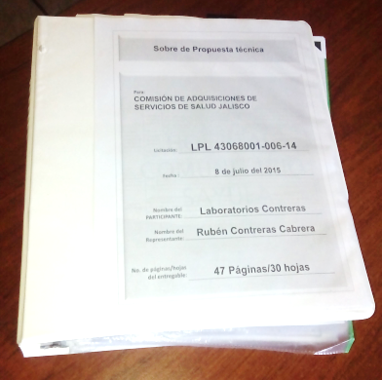 | 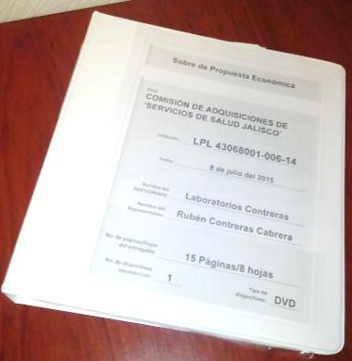
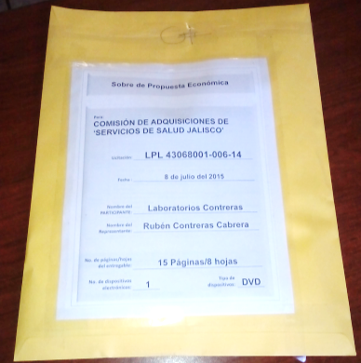 | 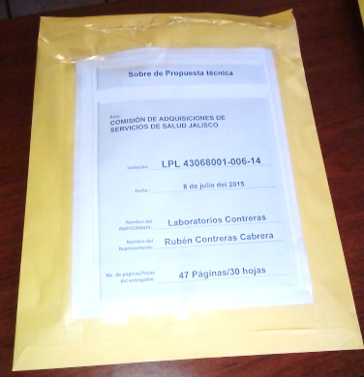 | Fotografía con la carpeta dentro del sobre  Ambas propuestas se cierra con rúbrica y cinta adhesiva transparente sobre la firma del representante
Opción 2: Con Sobre
Propuesta Técnica | Propuesta Económica | Fotografía con entregables acomodados en orden dentro del sobre
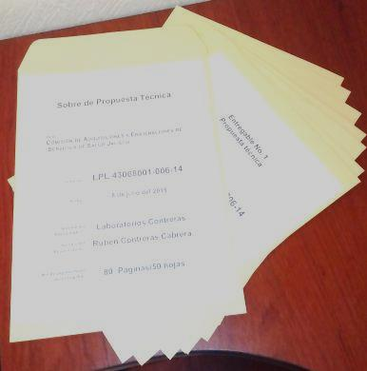 | 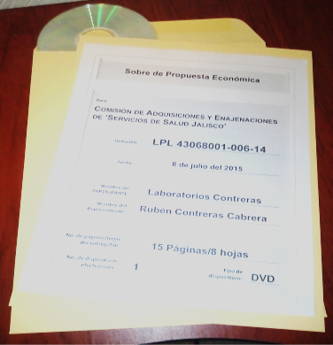
Fotografía del sobre con las propuestas adentro

Ambas propuestas se cierran con rúbrica y cinta adhesiva transparente sobre la firma del representante

Anexo 3: Datos de identificación para los entregables
Nota: Este modelo debe repetirse para cada entregable, en el entendido que el número del entregable y el nombre del mismo, cambiarán según sea el caso.

Opción 2: Con Bolsa de para recopilador
Propuesta Técnica | Fotografía de cada entregable dentro del sobre.
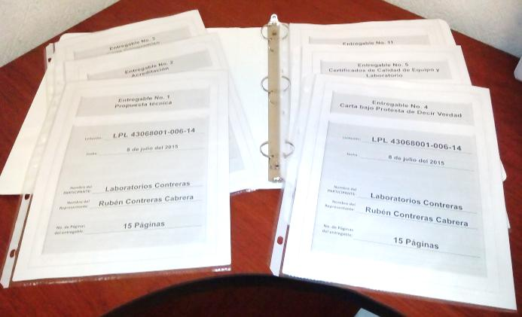
Opción 2: Con Sobre
Propuesta Técnica | Fotografía de cada entregable dentro del sobre.
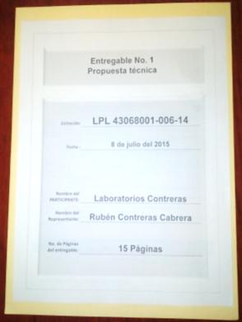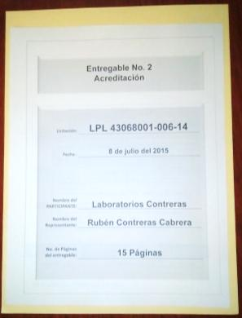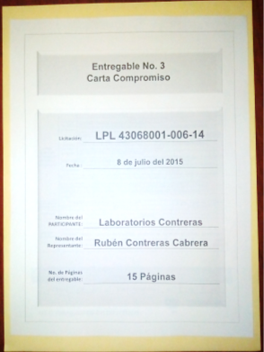
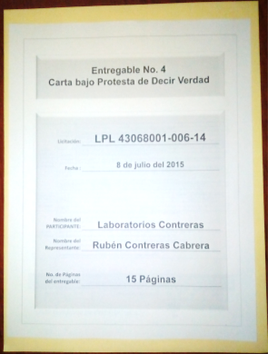 …n… 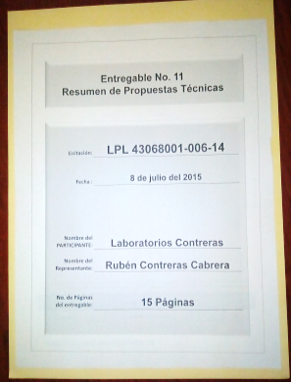 .

Carpeta de documentos originales | Documentos originales para cotejo.  En carpeta independiente pero dentro de la propuesta técnica.
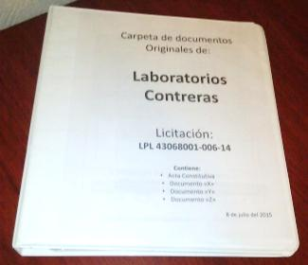

Anexo 4:Propuesta de especificaciones técnicas
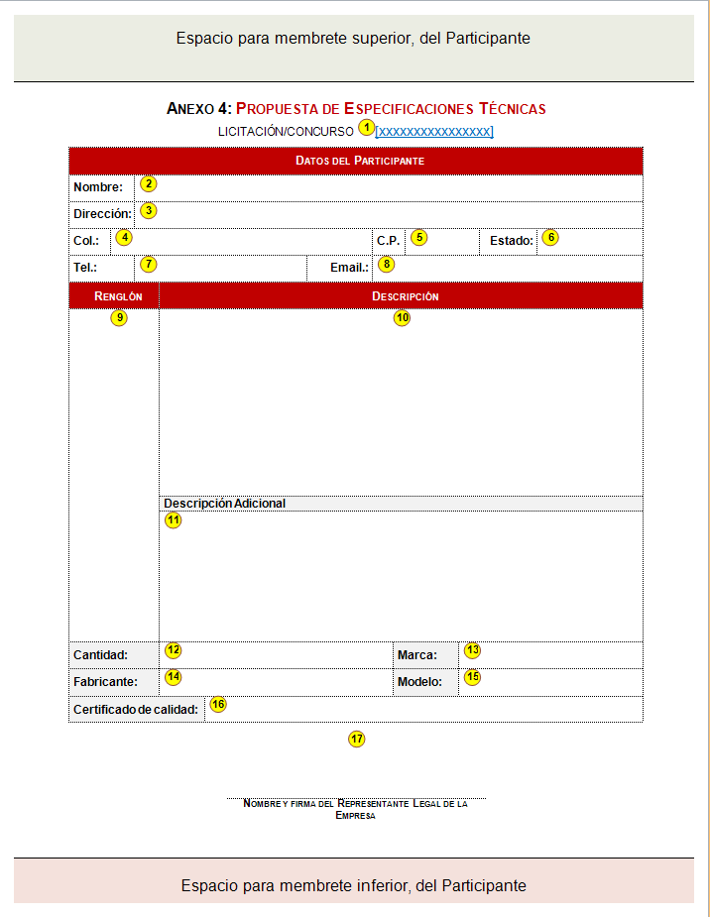

Instructivo de Llenado del Formato de la Propuesta de Especificaciones Técnicas (Anexo 4)
Es importante señalar que el PARTICIPANTE debe utilizar solamente un formato por cada renglón o renglón que cotiza.
1 | Escribir en este lugar, el número de la licitación/concurso de que se trate.
2 | Anotar en este espacio, el nombre del PARTICIPANTE en el PROCESO.
3 | Espacio destinado para escribir el domicilio o dirección del PARTICIPANTE.
4 | Anotar en este lugar, la colonia donde el PARTICIPANTE, tiene su domicilio.
5 | Anotar el código postal del domicilio del PARTICIPANTE.
6 | Espacio destinado para escribir la entidad federativa donde el PARTICIPANTE tiene registrado su domicilio.
7 | Espacio destinado para anotar el número telefónico del PARTICIPANTE.
8 | Escribir dentro del recuadro, el correo electrónico o, Email del PARTICIPANTE.
9 | El PARTICIPANTE debe anotar en este espacio, el número del renglón del artículo que va a plantear en su propuesta técnica.
10 | En este recuadro el PARTICIPANTE, debe anotar la descripción del bien/servicio que está proponiendo, las cuales deben coincidir exactamente con la de las especificaciones técnicas solicitadas.
11 | En éste lugar, se podrá anotar alguna especificación o descripción adicional a lo solicitado, en el entendido de que ponerlas o no, es condición alguna para aceptar o rechazar la propuesta.
12 | Anotar dentro de este espacio, la cantidad de artículos que está proponiendo para el PROCESO.
13 | Escribir en el espacio, la marca del bien que va a ofrecer en su propuesta, tratándose de servicio, no aplica y el espacio se escribe NA.
14 | Anotar en éste lugar, el nombre del fabricante de bien que va a ofrecer en su propuesta, tratándose de servicio, no aplica y el espacio se escribe NA.
15 | Escribir en el recuadro, el modelo del bien que va a ofrecer en su propuesta, tratándose de servicio, no aplica y el espacio se escribe NA.
16 | Escribir e éste espacio, el nombre de quien emitió el Certificado de calidad del producto que está ofreciendo en su propuesta, tratándose de servicio, no aplica y el espacio se escribe NA.
17 | En la línea, el PARTICIPANTE debe escribir el nombre y firma autógrafa del representante legal de la empresa que presenta la proposición.

Anexo 5: Propuesta económica
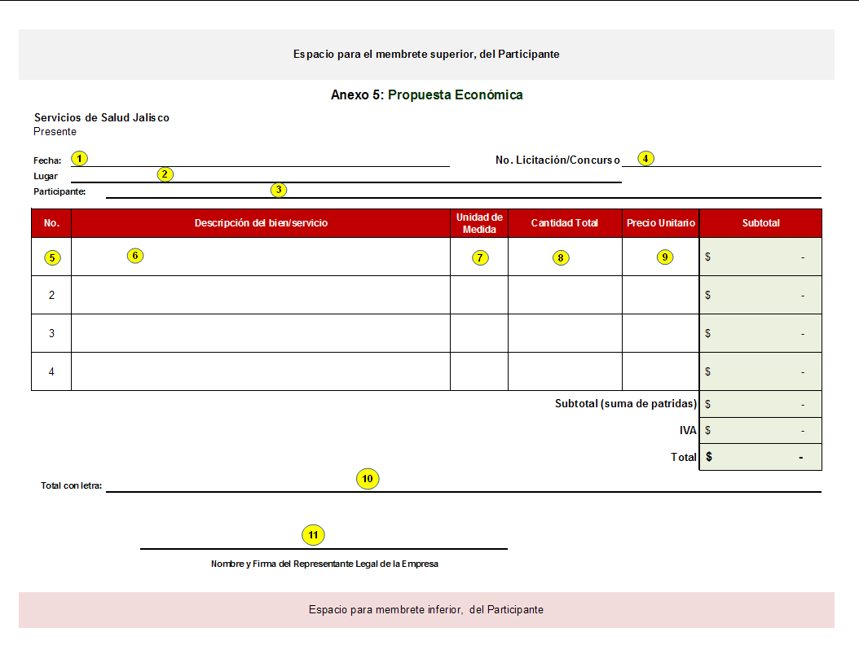

Instructivo de Llenado del Formato de Propuesta Técnica (Anexo 5)
El PARTICIPANTE deberá de trabajar en el archivo de nombre “ANEXO5.xls”, el cual forma parte integral de las presentes BASES.
El archivo lo guardará en un dispositivo de almacenamiento electrónico (CD, DVD u otro) con el nombre de “ANEXO 5.xls”, asegurándose de que sea en Excel (97 – 2003) y con extensión “.xls”.
No debe insertar imágenes en el archivo, ni protegerlo con contraseña,
Es importante señalar que el PARTICIPANTE debe utilizar una fila del formato, por cada renglón que cotiza.
Si el PARTICIPANTE requiere de más renglones que los que actualmente cuenta el formato que se anexa al PROCESO, éste podrá incorporar más filas según necesite, además, debe tener cuidado al copiar las formulas correspondientes a la columna con el nombre de subtotal, y verificar que el rango de la sumatoria ubicado en la celda denominada “Subtotal (suma de renglones)”, abarque todas las filas del formato de excel.
1 | Escribir en este espacio, la fecha de elaboración.
2 | Anotar en el recuadro, el lugar (ciudad) donde radica el PARTICIPANTE.
3 | Espacio destinado para escribir el nombre del PARTICIPANTE.
4 | Escribir el número de la licitación/concurso en la que está participando.
5 | Anotar en este lugar, el número de renglón del bien/servicio que va a cotizar, ello con apego a la propuesta técnica que envía para participar.
6 | Se debe anotar en este lugar, la descripción del bien/servicio que va a cotizar, la cual debe apegarse a la propuesta técnica que envía para participar.
7 | Espacio destinado para escribir en él, la unidad de medida que tiene el bien/servicio que está cotizando.
8 | Anotar en el espacio, la cantidad de bienes/servicios que se solicitan en el PROCESO.
9 | Espacio destinado para escribir la cotización unitaria del bien/servicio que está ofertando.
10 | Escribir (con letra) el resultado de la sumatoria de todos los renglones que está cotizando.
11 | Plasmar en este lugar, el nombre del representante legal de la empresa que oferta la PROPOSICIÓN y plasmar la firma autógrafa del mismo.

Anexo 6: Acreditación
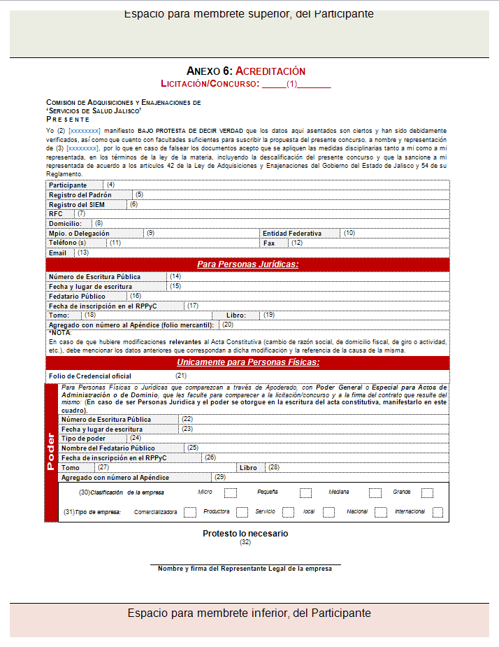

Instructivo de Llenado del Formato de Acreditación (Anexo 6)
1 | Anotar en número de la licitación/concurso
2 | Escribir el nombre del Representante Legal de la empresa
3 | Espacio para anotar el nombre de la empresa
4 | Escribir en este espacio, nuevamente, el nombre del PARTICIPANTE
5 | Debe anotar el número de registro del padrón de proveedores del Gobierno del Estado de Jalisco
6 | En éste campo debe señalar el número de registro del Sistema de Información Empresarial Mexicano (SIEM).
7 | Anotar en el campo, el registro federal de contribuyentes de la empresa (RFC)
8 | Campo en el que se debe anotar el domicilio de la empresa
9 | Escribir el municipio donde se encuentra ubicada la empresa
10 | Anotar el estado de la república mexicana en la que se encuentra ubicada la empresa
11 | Escribir el número de teléfono de las oficinas de la empresa
12 | Campo destinado al número de fax
13 | Espacio destinado para anotar el correo electrónico de la empresa
14 | Anotar el número de la escritura pública de la empresa (Acta constitutiva)
15 | Escribir la fecha y el lugar de expedición del Acta constitutiva, en la que se constituyó como escritura pública
16 | Escribir el nombre del Notario Público que dio fe de la conformación de la empresa
17 | Anotar la fecha en la que se incorporó al Registro Público de la Propiedad y Comercio (RPPyC)
18 | Campo establecido para escribir el tomo donde quedó registrada la inscripción en el RPPyC
19 | Anotar el libro del RPPyC donde quedó registrada la inscripción
20 | Se debe escribir el número del apéndice del registro en el RPPyC
21 | Anotar el folio o número de la identificación oficial (INE o IFE, pasaporte o cartilla militar)
22 | Anotar el número de la escritura pública donde se asigna el poder notarial
23 | Escribir fecha y lugar de la escritura pública
24 | anotar el tipo de poder con el que comparecerá
25 | Escribir el nombre del Notario Público que dio fe del poder notarial
26 | Anotar la fecha en la que se incorporó al Registro Público de la Propiedad y Comercio (RPPyC)
27 | Campo establecido para escribir el tomo donde quedó registrada la inscripción en el RPPyC
28 | Anotar el libro del RPPyC donde quedó registrada la inscripción
29 | Se debe escribir el número del apéndice del registro en el RPPyC
30 | Seleccione mediante una “X”, la clasificación en la que se encuentra comercialmente la empresa, designada por la Secretaría de Promoción Económica
31 | Seleccione mediante una “X”, el giro comercial en la que está constituída su empresa, así como señalar si su empresa tiene carácter local, nacional o internacional.
32 | Anotar el nombre del Representante Legal de la Empresa y deberá estar firmada autíografamente.

Anexo 7: Formato para realizar preguntas de aclaración
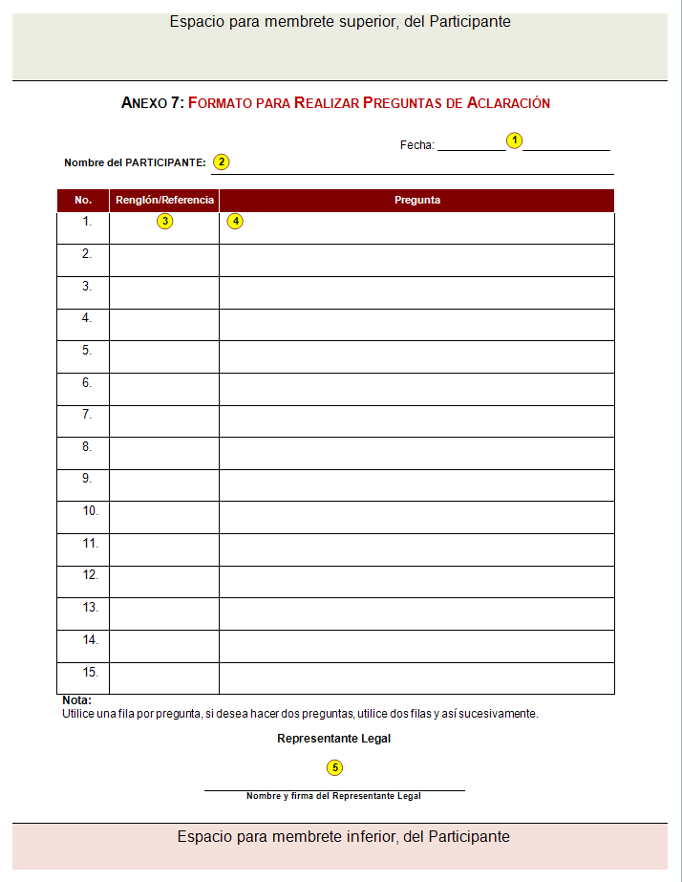

Instructivo de Llenado del Formato para Realizar Preguntas de Aclaración (Anexo 7)
1 | Espacio destinado para anotar la fecha en que hacen las preguntas
2 | Sobre la línea, deberá anotar el nombre del PARTICIPANTE que realiza la pregunta
3 | Lugar determinado para anotar dentro de él, el número del renglón sobre la que hace la pregunta bien, una referencia sobre las bases para poder contextualizar la pregunta.  Ejemplo: Número de página, número de título, número de subtítulo, número de párrafo y cuando sea necesario, el número del inciso.
4 | Espacio destinado para hacer la pregunta, la cual debe ser suficientemente clara y precisa.  Nota:  Debe utilizar una fila del formato para cada pregunta a realizar, si desea hacer dos preguntas sobre un mismo renglón, debe utilizar dos renglones y así sucesivamente.
5 | Sobre la línea, debe anotar el nombre del representante legal de la empresa y se debe firmar autógrafamente por el ya señalado Representante Legal de la Empresa.

Anexo 8: Carta compromiso

Fecha: xxxxxxxxxxxxxxxx
Comisión de Adquisiciones y Enajenaciones
de Servicios Salud Jalisco
Presente
Me refiero a usted al participar en la Licitación No. xxxxxxxxxxxxxxxx para la adquisición del Servicio de “ xxxxxxxxxxxxxxxxxxxxxxxxxxxxx”, sobre el particular el suscrito en mi calidad de representante legal de la empresa:
xxxxxxxxxxxxxxxxxxxxxxxxxxxxx.
Manifiesto y me comprometo bajo protesta de decir verdad, lo siguiente:
- Que la empresa que represento cuenta con la experiencia, capacitación; con la capacidad administrativa, financiera, humana, técnica y operativa, además, contamos con los conocimientos necesarios para proporcionar los Servicios Integrales ya sea para Pruebas de Laboratorio y/o Banco de Sangre, por lo tanto, nos encontramos en posibilidades de participar y entregar los mismos de forma adecuada e inmediatamente a la fecha pactada.
- Que mi representada y un servidor no nos encontramos en ninguno de los supuestos que prevé el artículo 19 de la ‘Ley de Adquisiciones y Enajenaciones del Gobierno del Estado de Jalisco’ y que los datos asentados con anterioridad son correctos y que no me ha sido revocado el poder.
- Que mi representada y un servidor hemos presentado en tiempo y forma las declaraciones del ejercicio por impuestos federales y locales, correspondientes a los tres últimos ejercicios fiscales o a partir de su inscripción en el Registro Federal de Contribuyentes (R.F.C)
- Que mi representada y un servidor hemos presentado las declaraciones de pagos correspondientes al año xxxx y provisionales del año xxxx por los mismos impuestos (Cuando los contribuyentes tengan menos de tres años de inscritos en el R.F.C., la manifestación a que se refiere este rubro, corresponderá al periodo de inscripción).
- Que mi representada y un servidor no tenemos adeudos fiscales firmes a nuestro cargo por impuestos federales y estatales, y que estamos al corriente de las obligaciones fiscales de conformidad con las disposiciones del ‘Código Fiscal de la Federación’ y de las demás leyes tributarias a la fecha de la celebración de la presente licitación.
- Que hemos analizado con detalle las bases para esta licitación y las especificaciones correspondientes, proporcionadas por ‘Servicios de Salud Jalisco’.
- Que hemos formulado cuidadosamente el precio unitario que se propone tomando en consideración las circunstancias previsibles que pueden influir sobre el mismo. Dicho precio se presenta en moneda nacional e incluye todos los cargos directos e indirectos que se originen en la presente licitación.
- Que los precios son especiales a gobierno por lo tanto son menores a los que rigen en el mercado, así mismo me comprometo a respaldar las proposiciones que presento, por lo tanto mantendré el precio ofertado firme, vigente y en pesos mexicanos hasta el total cumplimiento del contrato, aún para cualquier volumen de adjudicación.
- A firmar el contrato respectivo a los 10 (Diez) días hábiles contados a partir de la fecha de la notificación de la Resolución de Adjudicación.
- A entregar en un plazo no mayor a 5 días hábiles a partir del siguiente día hábil de la Resolución de Adjudicación, una garantía por el 10% del importe total del contrato antes de I.V.A. La deberé presentar mediante una fianza expedida por una institución mexicana legalmente autorizada, a nombre de Servicios de Salud Jalisco.
- A cumplir con todo lo especificado en el punto 14 (Instrucciones Generales) de las bases, así como en sus numerales.
- A entregar los servicios objeto de esta licitación de manera idéntica a lo solicitado y que corresponderá a lo requerido en el “ANEXO 1” de las bases de la presente licitación y a lo derivado de la junta aclaratoria de las mismas.
- Que en caso de falsear información en cualquiera de las etapas de la licitación, me conformo que se me apliquen las medidas disciplinarías tanto a mi como a mi representada, en los términos de la ley de la materia, incluyendo la descalificación de la presente licitación, en la que participo.
- Que la propuesta técnica que presento y los productos que oferto son idénticos, que corresponden 100% a lo requerido en el “ANEXO 1” de las bases de la presente licitación y/o lo derivado de la junta de aclaración de la mismas, que en caso de tener asignación entregare productos idénticos a los ofertados técnicamente, equipo de tecnológica reciente no remano facturados de la mejor calidad, y que se podrá contar con refacciones de los equipos durante un mínimo de 5 años una vez terminado el periodo de garantía de los mismos.
- A efectuar la instalación de los equipos que por sus características así lo requieran, en un plazo no mayor de 30 días naturales a partir de que las unidades del “ORGANISMO” me informen vía telefónica y por escrito, que el equipo se encuentra disponible en sus instalaciones, para la instalación del mismo, además darles a los equipos el mantenimiento preventivo y correctivo dentro del periodo de garantía, que el tiempo de resolución de la o las fallas será de 48 horas hábiles, mismas que correrán a partir de que el ‘ Servicios de Salud Jalisco’, notifique la falla, y dar la capacitación al personal operativo de los mismos, todo lo anterior sin costo para ‘Servicios de Salud Jalisco’. Salvo que se disponga algo diferente en el “ANEXO 1” de las presentes BASES.
- En caso de salir adjudicado en el presente proceso licitatorio nos comprometemos a asumir totalmente la responsabilidad legal en el caso de que: al proporcionar los “servicios” infrinja o viole las normas en materia de patentes, marcas, obligaciones fiscales, de comercio, registros, derechos de autor, objeto de ésta licitación.

xxxxxxxxxxxxxxxxx
Firma y Nombre del Representante Legal de la Empresa

Anexo 9: Solicitud para recibir notificaciones por email
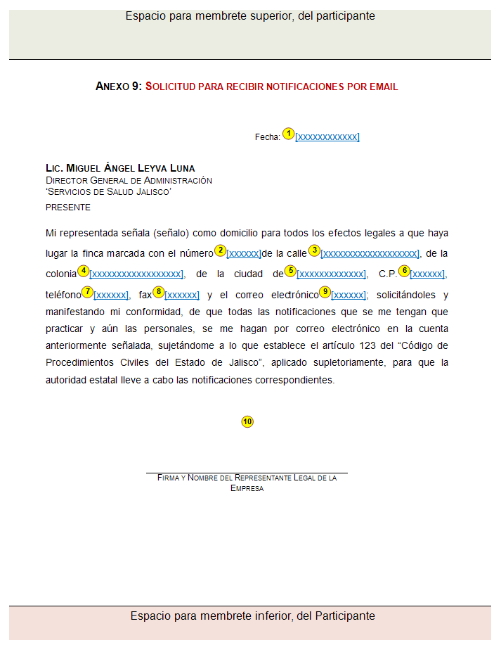

Instructivo de Llenado del Formato de Solicitud para recibir notificaciones por email (Anexo 9)
1 | Escribir la fecha en la que se elabora el formato
2 | Anotar el número de la finca de la empresa
3 | Espacio para escribir la calle donde se encuentra ubicada la empresa
4 | Anotar la colonia donde se ubica la empresa
5 | Espacio para anotar la entidad federativa donde se encuentra el domicilio de la empresa
6 | Escribir el código postal de la empresa
7 | Anotar el teléfono de la empresa
8 | Anotar el fax de la empresa
9 | Escribir el correo electrónico de la empresa o representante legal que recibirá las notificaciones que puedan enviarse durante el proceso.
10 | Escribir el nombre del Representante Legal, el cual debe firmar autógrafamente sobre la línea.

Anexo 10: Texto de fianza del 10% garantía de cumplimiento de contrato
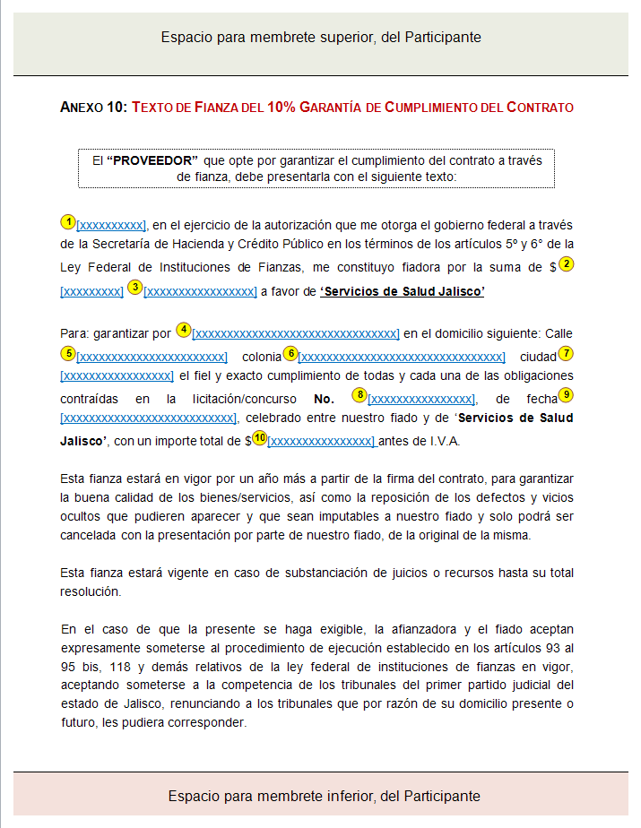

Instructivo de Llenado del Formato de Texto de fianza del 10% de Garantía de cumplimiento de contrato (Anexo 10)
1 | Anotar el nombre de la afianzadora
2 | Escribir la cantidad de dinero que ampara la fianza
3 | Anotar la cantidad con letra
4 | Escribir el nombre del PROVEEDOR
5 | Escribir la calle donde se encuentra la empresa
6 | Anotar el domicilio del PROVEEDOR
7 | Escribir el nombre de la ciudad donde se encuentra la empresa
8 | Anotar el número del concurso por la cual entrega la fianza
9 | Escribir la fecha de cuando se emitió el fallo de la resolución
10 | Anotar el importe el importe total (no debe incluir el IVA).

Anexo 11: Consentimiento para el pago de facturas de bienes/servicios vía depósito en cuenta de cheques: Parte 1
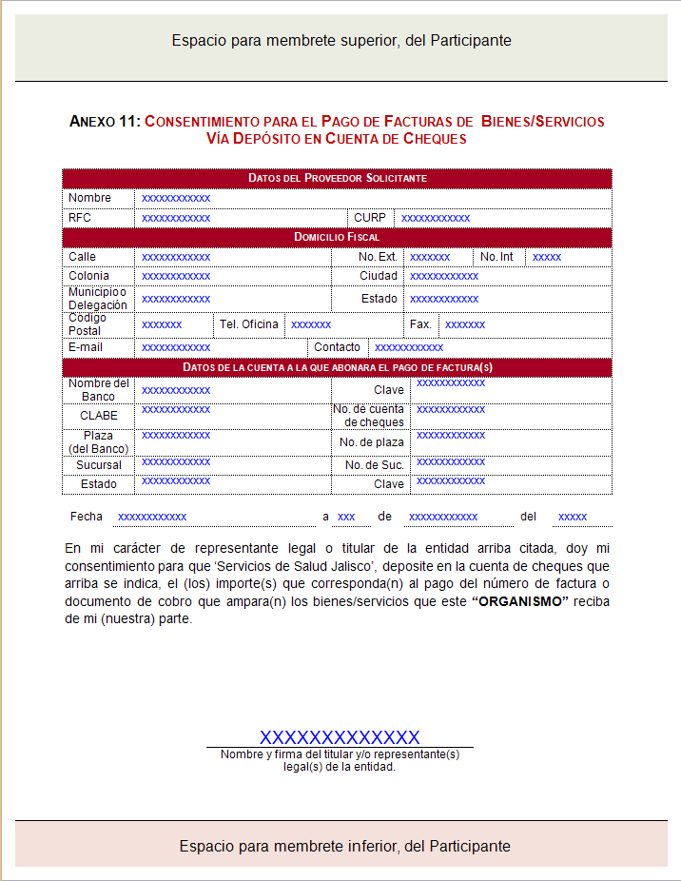

Anexo 11: Consentimiento para el pago de facturas de bienes/servicios vía depósito en cuenta de cheques: Parte 2
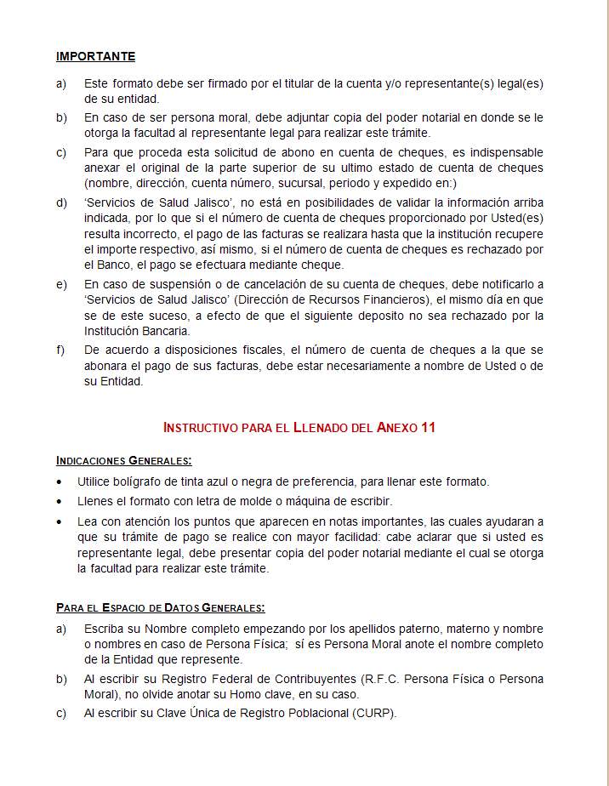
Anexo 11: Consentimiento para el pago de facturas de bienes/servicios vía depósito en cuenta de cheques: Parte 3
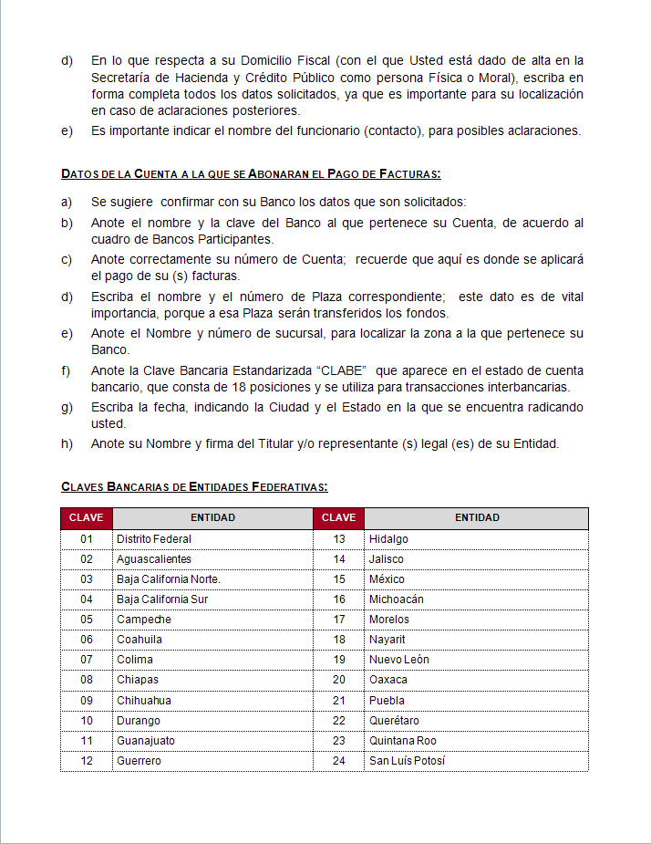

Anexo 11: Consentimiento para el pago de facturas de bienes/servicios vía depósito en cuenta de cheques: Parte 4
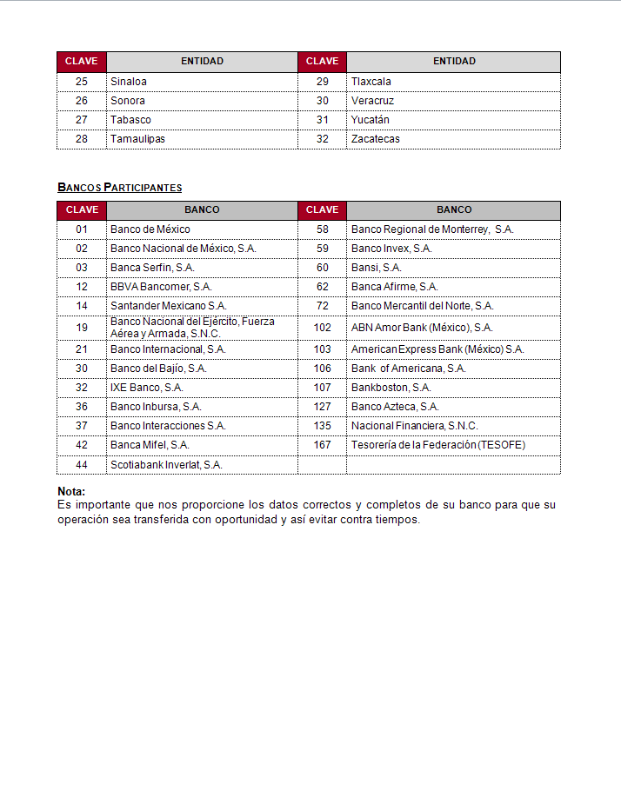

Anexo 12: Lista de Unidades de Hospitalarias

Num. | Unidad Médica | Domicilio
1 | Hospital General de Occidente | Avenida Zoquipan 1050, Col. Seatle
2 | Hospital Regional Tepatitlán | Amado Nervo 1025, Col. La Gloria
3 | Hospital Regional Ciudad Guzmán | Gregorio Torres Quintero No. 211, Col. Ejidal
4 | Hospital Regional Lagos De Moreno | Francisco I Madero y 16 De Septiembre, Col. Centro
5 | Hospital Regional La Barca | Venus 84, Fraccionamiento Jardines Del Sol
6 | Hospital Regional Yahualica | Pedro Moreno 75, Col. Centro
7 | Hospital Regional de Autlán | Prolongación Matamoros 810, Col. Puerta Del Sol
8 | Hospital Regional de Puerto Vallarta | Noruega 580 Entre Guerrero Y Dinamarca, Col. Villas Del Real
9 | Hospital Regional de Ameca | Cardenal Salazar Sin Número, Col. El Manantial
10 | Hospital Regional Cocula | Km. 67 Carretera Guadalajara Barra De Navidad S/N, Col. Centro
11 | Hospital Regional De Magdalena | Avenida Manuel Ávila Camacho 423, Col. Colonia Nueva
12 | Instituto de Cirugía Reconstructiva | Avenida Federalismo Norte 2022, Col. La Guadalupana
13 | Hospital Materno Infantil "Esperanza López Mateos" | Constituyente 1075, Col. Moderna
14 | Unidad Especializada en Atención Obstétrica y Cuidados Neonatales GDL | Periférico Norte Manuel Gómez Morín 430, Col. Santa Isabel
15 | Unidad Especializada para la Atención Obstétrica y Neonatal San Miguel El Alto | Aquiles Serdán 151, Col. Centro
16 | Unidad Especializada en Atención Obstétrica y Cuidados Neonatales Tala | Rafael Ochoa Montaño 119, Col. Centro
17 | Unidad Especializada En Atención Obstétrica y Cuidados Neonatales Ocotlán | Francisco Ramírez Acuña No. 250 Fraccionamiento Valle de la Concepción, Col. Mascota
…n | Otras unidades que por necesidades del servicio, sea necesario fortalecer

